BAB I

PENDAHULUAN
- Latar Belakang Masalah
Bola voli merupakan salah satu cabang olahraga permainan yang memiliki berbagai tujuan yakni bisa sebagai olahraga rekreasi, olahraga pendidikan, dan olahraga untuk meraih prestasi. Seorang pemain agar bisa bermain bola voli dengan baik membutuhkan waktu yang lama dan harus melalui proses latihan serta penguasaan teknik dasar terlebih dahulu. Penguasaan teknik dasar bola voli penting sebagai dasar yang kokoh dan kuat guna mengembangkan kemampuan motorik dan peningkatan prestasi. Melalui penguasaan keterampilan teknik dasar permainan bola voli, atlet dapat merasakan bagaimana caranya melakukan teknik dasar bermain bola voli dengan benar, sehingga nantinya atlet berada pada satu kondisi yang otomatis dalam melakukan teknik tersebut. Hal tersebut sesuai dengan apa yang telah dikemukakan oleh Muhajir (2003:19), teknik adalah cara melakukan atau melaksanakan sesuatu untuk mencapai suatu tujuan. Teknik dikatakan baik apabila dari segi anatomis atau fisiologis mekanik dan mental terpenuhi secara benar persyaratannya.
Untuk sebuah prestasi perlu adanya pembinaan dan pelatihan tidak jarang pada setiap pelatihan bola voli banyak mengalami kendala terutama pada teknik dasar. Teknik dasar bola voli merupakan bekal awal pemain untuk berkembang menuju puncak prestasi. Tentunya dalam permainan bola voli, teknik dasar yang baik sangat memberi peranan dalam mengembangkan berbagai teknik. Dalam permainan bola voli, teknik harus dikedepankan agar permainan dapat berjalan sesuai dengan yang kita harapkan, sehingga dapat berpengaruh terhadap penampilan pemain bahkan dapat menentukan menang atau kalahnya suatu tim dalam pertandingan
Pembentukan teknik dasar yang baik tentunya semenjak usia dini atau pemula. Karena saat usia dini atau usia pemula, anak-anak akan merekam cara bergerak yang dilatihkan. Latihan teknik dasar bola voli yang intensif biasanya hanya dilakukan di klub bola voli. Sedangkan latihan bola voli yang dilakukan di luar klub seperti ekstrakurikuler biasanya hanya dilatihkan oleh guru kelas yang kurang kompeten.
Dalam proses latihan ini pelatih melatihkan bagaimana melakukan teknik dasar bola voli yang baik dan benar. Bentuk latihan yang dilatihkan setiap pertemuan atau sesi latihan hampir sama, sehingga bisa dikatakan monoton. Pelatih hanya memberikan contoh dalam melakukan teknik, kemudian atlet melakukan, dan dikoreksi oleh pelatih. Tentunya hal ini akan membuat latihan membosankan. Pelatih perlu media pembelajaran teknik dasar yang baru dan menarik untuk mempermudah menyampaikan materi latihan. Media tersebut bisa berupa media elektronik atau media cetak. Isi dari media tersebut adalah berupa materi teknik dasar bola voli yang dikemas menarik bagi atlet pemula yang kebanyakan merupakan anak usia dini, supaya mereka antusias belajar teknik dasar bola voli dengan baik dan benar. Pelatih bisa menggunakan media elektronik (video cara melakukan suatu teknik) atau media cetak (buku teks, poster, buku saku, dan sebagainya) untuk menampilkan cara melakukan teknik-teknik dasar bola voli yang baik dan benar. Hal tersebut dikarenakan, pada anak usia dini belum bisa melakukan latihan dengan serius dan tidak memperhatikan materi yang diberikan pelatih. Namun dalam proses latihan banyak atlet usia dini yang mengalami kejenuhan. Tentunya hal ini disebabkan berbagai faktor, salah satu diantaranya adalah bentuk latihan yang monoton. Sehingga berdampak ke atlet pemula yang tidak serius melakukan latihan dan teknik dasar tidak terbentuk dengan baik.
Berdasarkan uraian di atas peneliti menganggap penting untuk diangkat dalam bentuk penelitian mengenai pengembangan sarana belajar teknik dasar bola voli. Hal tersebut menggugah penulis untuk mengadakan penelitian tentang Pengembangan Buku Saku Teknik Dasar Bola Voli Sebagai Sarana Pembelajaran Untuk Atlet Pemula.
- Identifikasi Masalah
Berdasarkan latar belakang masalah yang telah diuraikan, maka masalah dalam penelitian ini dapat diidentifikasikan sebagai berikut:
- Latihan bola voli yang dilakukan di luar klub seperti ekstrakurikuler biasanya hanya dilatihkan oleh guru kelas yang kurang kompeten.
- Dalam proses latihan banyak atlet pemula mengalami kejenuhan.
- Media belajar dan berlatih teknik dasar bola voli untuk atlet pemula yang masih monoton sehingga banyak atlet yang mengalami kejenuhan.
- Kurangnya cara pembelajaran teknik dasar bola voli dengan menggunakan metode baru.
- Kurangnya media pembelajaran teknik dasar bola voli untuk atlet pemula.

- Batasan Masalah
Pada penyusunan buku saku teknik dasar bola voli untuk atlet pemula terdapat batasan masalah, yaitu penelitian ini hanya sebatas pada penyusunan buku saku teknik dasar bola voli untuk atlet pemula.
- Rumusan Masalah
Berdasarkan identifikasi masalah ke empat dan lima maka masalah sebagai berikut :
Dapatkah dibuat buku saku teknik dasar bola voli untuk atlet pemula agar valid, praktis dan efektif sehingga layak digunakan sebagai salah satu media dalam pembelajaran teknik dasar bola voli ?
- Tujuan Penelitian
Penelitian ini bertujuan untuk menghasilkan produk berupa buku saku teknik dasar bola voli untuk atlet pemula.
- Spesifikasi Produk yang Diharapkan
Produk buku saku teknik dasar bola voli untuk atlet pemula yang dihasilkan dalam penelitian ini memiliki spesifikasi antara lain :
- Produk pengembangan buku saku teknik dasar bola voli dengan ukuran 10 x 12 cm
- Setiap halaman buku saku ini dibuat berwarna yang akan membuat atlet tertarik untuk mempelajarinya.
- Produk buku saku ini berisi tentang materi teknik dasar dan penjelasan cara melakukan teknik dasar dalam permainan bola voli.
- Dalam pembuatan buku saku teknik dasar bola voli untuk anak usia dini pada penelitian ini menggunakan software Corel Draw.
- Produk buku saku teknik dasar bola voli untuk atlet pemula dapat dipergunakan sebagai media tambahan dalam proses latihan.
- Buku saku teknik dasar bola voli untuk atlet pemula diharapkan dapat menarik perhatian atlet sehingga dapat menjadi media yang dapat memperkenalkan olahraga bola voli untuk atlet pemula.
- Manfaat Hasil Penelitian
Dengan adanya penelitian mengenai penyusunan buku saku teknik dasar bola voli untuk atlet pemula, diharapkan dapat bermanfaat sebagai berikut :
- Bagi Pelatih atau Guru
- Buku saku ini dapat memudahkan pelatih atau guru menyampaikan materi teknik dasar bola voli.
- Buku saku ini dapat menjadi acuan dalam mengajarkan teknik dasar bola voli untuk atlet pemula.
- Bagi Atlet atau Siswa
- Buku saku ini memberikan media pembelajaran baru bagi atlet pemula untuk mengenal dan mempelajari teknik dasar bola voli yang baik dan benar
- Buku saku ini juga bisa digunakan sebagai panduan berlatih teknik dasar bola voli diluar jam berlatih.

BAB II
KAJIAN PUSTAKA
- Deskripsi Teori
- Pengembangan
- Pengertian Pengembangan
Menurut Rudi Senjaya (2008:1), pengembangan adalah memperdalam dan memperluas pengetahuan yang telah ada. Pengembangan adalah kegiatan ilmu pengetahuan dan teknologi yang bertujuan memnfaatkan kaidah dan teori ilmu pengetahuan yang telah terbukti kebenarannya untuk meningkatkan fungsi, manfaat, aplikasi ilmu pengetahuan dan teknologi yang telah ada, atau menghasilkan teknologi baru.
Seperti yang dikutip oleh Rudi Senjaya (2008:1), pengembangan adalah kegiatan tindak lanjut penelitian untuk memanfaatkan hasil-hasil penelitian serta mendapatkan informasi tentang cara-cara menggunakan teori dan proses untuk tujuan-tujuan praktis dan kegunaan.
- Hakikat Pengembangan
Menurut Asim (dalam Syarif Hidayat, 2010:2), menjelaskan bahwa: “Kalau kita ingin membuat atau menemukan suatu teori, maka perlu melakukan penelitian, untuk mengetahui apakah sesuatu itu baik atau buruk, maka perlu melakukan evaluasi dan kalau ingin memproduksi atau memperbaiki sesuatu perlu melakukan penelitian pengembangan”.
Dari pendapat tersebut dapat ditarik kesimpulan bahwa penelitian pengembangan di bidang pendidikan merupakan suatu jenis penelitian yang bertujuan untuk menghasilkan produk-produk untuk kepentingan pendidikan atau pembelajaran yang diawali dengan analisis kebutuhan dilanjutkan dengan pengembangan produk, kemudian produk dievaluasi dan diakhiri dengan revisi dan penyebaran produk (disseminasi).
- Hakikat Permainan Bola Voli
- Pengertian Permainan Bola Voli
Permainan bola voli diciptakan oleh William C. Morgan pada tahun 1985 di kota Holyoke, Massachusetts. Dia seorang instruktur prndidikan jasmani pada Young Men Christian Association ( YMCA ). Pembelajaran bola voli dapat meningkatkan pengetahuan siswa dan kerjasama antar siswa juga dapat menambah ketrampilan. Permainan bola voli merupakan salah satu jenis permainan bola besar. Bola voli merupakan olahraga beregu yang dimainkan oleh dua tim. Masing masing tim berjumlah 6 orang. Bola voli adalah permainan di atas lapangan persegi empat yang mempunyai ukuran panjang 18 m dan lebar 9 m dibatasi oleh garis tengah setebal 5 cm, di tengah-tengah dipasang jaring yang lebarnya 9 m, terbentang kuat dan tingginya 2,43 m untuk putera dan 2.24 m untuk puteri.
Permainan bola voli pada hakekatnya adalah memvoli dengan menggunakan seluruh anggota badan dan menyeberangkan melalui atas net ke lapangan lawan. Sedangkan menurut Muhajir (2004:34-38) tujuan permainan bola voli adalah memperagakan teknik dan taktik memainkan bola di lapangan untuk meraih kemenangan dalam setiap pertandingan. Oleh karena itu, keterampilan seseorang dalam bermain bola voli dipengaruhi oleh teknik dasar yang dimiliki. Teknik dasar memainkan bola voli yang harus ditingkatkan keterampilannya adalah passing, service, smash, block, dan sliding.
- Teknik Dasar Bola Voli
Permainan bola voli merupakan suatu permainan yang kompleks yang tidak mudah dimainkan oleh setiap orang. Sebab, dalam permainan bola voli dibutuhkan koordinasi gerak yang benar-benar bisa diandalkan untuk melakukan semua gerakan yang ada dalam permainan bola voli. Walaupun begitu, permainan bola voli sangat cepat berkembang dan merupakan salah satu cabang olahraga yang sangat populer di Indonesia sesudah cabang olahraga sepakbola dan bulutangkis.
Kepopuleran olahraga ini tampak dari sarana lapangannya yang ada di pedesaan maupun perkotaan serta berbagai kegiatan yang diselenggarakan dalam kejuaraan antar sekolah, antar instansi, antar perusahaan, dan lain-lain. Menurut Nuril Ahmadi (2007:20) dalam permainan bola voli ada beberapa bentuk teknik dasar yang harus dikuasai. Teknik-teknik dalam permainan bola voli terdiri atas pasing (passing), servis (service), smes (smash), blok (block), dan meluncur (sliding).

- Pasing (Passing)
Menurut Nuril Ahmadi (2007:22) pasing adalah suatu upaya seorang pemain dengan menggunakan suatu teknik tertentu untuk mengoperkan bola yang dimainkannya kepada teman seregunya untuk dimainkan di lapangan sendiri. Pasing dibedakan menjadi dua yaitu pasing bawah dan pasing atas. Pasing bawah merupakan salah teknik dasar yang sangat penting dalam permainan bola voli yang memiliki fungsi untuk menerima servis, mengumpan, mengambil bola rendah, dan menerima smes
Berikut ini tahap-tahap melakukan pasing bawah dan pasing atas menurut Barbara ( 2000: 25).
- Pasing Bawah
Memainkan bola dengan sisi dalam lengan bawah merupakan teknik bermain bola voli yang cukup penting. Pasing bawah digunakan untuk menerima servis, menerima smes atau serangan lawan, pengambilan setalah terjadi blok atau pantulan dari net, dan menyelamatkan bola yang jauh terpental jauh di luar lapangan permainan.
Adapun tahapan cara melakukan teknik pasing bawah menurut Barbara ( 2000: 25) adalah sebagai berikut :
- Persiapan
- Bergerak ke arah datangnya bola dan atur posisi tubuh
- Genggam jemari tangan dan kedua tangan saling berdekatan di depan badan
- Kaki dibuka selebar bahu dengan salah satu posisi kaki sedikit di depan
- Tekuk lutut dan tahan tubuh dalam posisi rendah
- Bentuk landasan dengan lengan bagian dalam dan siku lurus terkunci
- Punggung lurus dan pandangan fokus ke arah bola
- Pelaksanaan
- Pastikan menerima bola di depan badan
- Tidak mengayunkan lengan
- Lutut diluruskan bersamaan menerima bola
- Berat badan dialihkan ke depan
- Gerakkan landasan / lengan ke sasaran
- Perhatikan saat bola mnyentuh lengan
- Gerak Lanjutan
- Jari tangan tetap di genggam dan siku tetap terkunci
- Posisi tangan sejajar bahu
- Pindahkan berat badan ke arah sasaran
- Perhatikan bola bergerak ke arah sasaran
- Pasing Atas
Dalam melakukan teknik pasing atas dengan cara membuka jari-jari tangan dan kedua tangan membentuk mangkuk hampir saling berhadapan. Sebelum menyentuh bola, lutut sudah dalam posisi ditekuk dan posisi tangan siap berada di depan muka. Bola disentuh dengan seluruh kedua jari tangan. Pasing atas dapat digunakan untuk menerima bola-bola tinggi, mengumpan, dan menerima servis.
Adapun tahapan cara melakukan teknik pasing atas menurut Barbara ( 2000: 25) adalah sebagai berikut :
- Persiapan
- Bergerak ke arah datangnya bola
- Bahu menghadap sejajar sasaran
- Kaki dibuka selebar bahu
- Bengkokan sedikit siku, kaki, dan pinggul
- Tahan tangan 15 – 20 cm di depan pelipis dan melihat bola melalui celah yang di bentuk tangan
- Ikuti bola ke arah sasaran
- Pelaksanaan
- Terima bola pada bagian belakang bawah
- Terima dengan dua ruas jari teratas dari jari dan ibu jari
- Luruskan siku tangan dan lutut ke arah sasaran
- Pindahkan berat badan ke arah sasaran
- Arahkan bola sesuai ketinggian dan sasaran yang diinginkan.
- Gerak Lanjutan
- Luruskan tangan sepenuhnya
- Arahkan bola ke sasaran
- Pindahkan berat badan ke arah sasaran
- Bergerak ke arah sasaran / umpan
- Servis (Service)
Servis adalah pukulan bola yang dilakukan pada permulaan dan setelah terjadinya kesalahan. Servis dilakukan dari belakang garis akhir lapangan permainan melampaui net ke daerah lawan. Servis juga bisa dijadikan serangan pertama, sehingga harus dilakukan dengan meyakinkan, terarah, keras dan menyulitkan lawan dalam menerima bola hasil servis.
Menurut Nuril Ahmadi (2007:19) ada beberapa teknik dalam melakukan service antara lain underhand service ( servis tangan bawah ), floating service ( servis mengambang ), dan jump service ( servis lompat ). Berikut ini adalah pembahasan dari underhand service (servis tangan bawah) dan floating service (servis mengambang) :

- Underhand service ( service tangan bawah )
Posisi awal untuk melakukan servis tangan bawah adalah berdiri dengan posisi melangkah, dengan kaki depan berlawanan dengan tangan yang akan memukul bola. Tangan yang akan memukul bola harus lurus dan kencang, sikut tidak bengkok sampai bola terpukul. Hal ini juga berguna untuk melatih perkenaan perkenaan bola pada tangan agar tepat. Berikut ini adalah cara-cara melakukan pasing bawah:
- Persiapan
- Kaki dalam posisi melangkah dengan santai
- Berat badan terbagi dengan seimbang
- Bahu sejajar dengan net
- Pegang bola di depan tubuh setinggi pinggang atau lebih rendah
- Pandangan ke arah bola
- Pelaksanaan
- Ayunkan tangan ke belakang
- Pindahkan berat badan ke kaki belakang
- Ayunkan lengan ke depan
- Pindahkan berat badan ke kaki depan
- Konsentrasi pada bola
- Pukul bola pada posisi setinggi pinggang

- Gerak Lanjutan
Setelah melakukan servis, bergerak ke dalam lapangan dan mengambil posisi siap
- Floating service ( service mengambang )
Servis ini disebut servis mengambang karena bola yang dihasilkan dari pukulan servis ini tidak mengandung putaran. Kelebihan servis mengambang adalah bola sulit diterima oleh pemain lawan karena bola tidak bergerak dalam satu lintasan turun dan kecepatan bola tidak teratur. Di samping itu gerakan gerakan bola melayang ke kanan dan ke kiri atau ke atas dan ke bawah sehingga arah datangnya bola tidak mudah diprediksi pemain lawan dan apabila daya dorong dari pukulan habis maka bola akan jatuh tiba-tiba. Namun servis ini juga memiliki kelemahan yaitu tidak bertenaga dan terkadang bola terlalu bergerak ke atas sehingga keluar lapangan. Adapun tahap-tahap dalam melakukan servis mengambang adalah :
- Persiapan
- Berdiri di luar garis belakang dengan kaki kiri di depan atau bisa sejajar dengan kaki kanan
- Tangan kiri memegang bola dan tangan kanan dengan telapak tangan terbuka siap untuk memukul bola minimal setinggi kepala
- Padangan mata ke arah bola

- Pelaksanaan
- Bola dilambungkan dengan tangan kiri lebih tinggi dari kepala
- Pukul bola di depan atas kepala
- Pukul bola tanpa putaran atau spin, yaitu dengan cara pukul di tengah bola dengan telapak tangan yang terbuka
- Jatuhkan lengan pemukul dengan perlahan sebagai gerak lanjutan
- Gerak lanjutan
- Langkahkan kaki belakang ( kanan ) ke depan
- Jatuhkan lengan pemukul dengan perlahan
- Bergerak ke dalam lapangan
- Smes (Smash)
Smes adalah salah satu teknik dalam bola voli yang membuat permainan ini begitu menarik. Smes adalah teknik memukul bola ke lapangan bawah melalui di atas ketinggian net dan melewati hadangan blok lawan dengan tujuan daerah permainan lawan untuk memperoleh angka.
Macam-macam bentuk smes pada bola voli :
- Menurut arah bola hasil pukulan:
- Cross smash ( smes silang )
- Straight smash ( smes lurus )

- Berdasarkan tingginya umpan:
- Open smash ( smes keluar )
- Semi smash ( smes semi )
- Quick smash ( smes cepat )
Menurut Pranatahadi (2009:12) tahap-tahap dalam melakukan smes tinggi ( open ) adalah sebagai berikut:
- Awalan
Sikap siap menjelang awalan berdiri menghadap net dengan sudut sekitar 45º dan jaraknya tiga sampai empat meter. Badan condong ke depan dengan kedua lengan menggantung lemas. Akan lebih baik jika sikap tersebut disertai lari-lari kecil di tempat. Awal bergerak dengan mencondongkan lagi badan ke depan agar kehilangan keseimbangan, sehingga otomatis kaki akan melangkah ke depan. Jangan menggerakan badan ke depan dengan mengayun kedua lengan-lengan ke depan, apalagi menyilang di depan badan.
Langkah pertama dan seterusnya pendek-pendek kecepatan harus dari rendah ke tinggi. Awalan dipercepat setelah tahu posisi bola. Dua langkah terakhir digunakan untuk menyesuaikan agar ketika meloncat, bola berada di depan atas kepala.
Panjang langkah sebelum yang terakhir menyesuaikan dengan posisi bola, tetapi langkah terakhir diusahakan tetap panjang untuk mengubah arah momentum ke depan agar dapat ke atas. Langkah panjang terakhir boleh kanan ataupun kiri, dan sangat baik jika pemain dapat kanan maupun kiri, tetapi sebagian besar menggunakan kanan. Hindari meletakkan kaki dua kaki secara bersamaan, dan juga langkah terakhir jingkat yang akan menyebabkan kehilangan momentum.
Ayunan lengan selama bergerak maju mengikuti langkah kaki, menggantung lurus lemas. Lengan bergerak mengayun ke depan dan ke belakang secara anatonis (jika langkah kaki kanan dan tangan kiri yang ke depan) tidak perlu ditekuk pada siku, dan hindarkan ayunan manyamping. Ketika langkah panjang terakhir kedua tangan harus sudah ditinggal di belakang bawah badan, untuk siap mengayun ke depan dilanjutkan meloncat.

- Saat meloncat
Langkah terakhir menjelang loncat panjang dan kedua tangan sudah ditinggal di belakang badan. Dari sikap tersebut susulkan kaki belakang ke depan sambil mengayun kedua tangan ke depan atas, dilanjutkan meloncat. Kaki belakang yang disusulkan selebar bahu, dapat sedikit di belakang kaki depan, sejajar, maupun sedikit di depan tergantung mau menghadap mering ke kanan, lurus, atau sedikit miring ke kiri.
Menjelang loncat hindari usaha menekuk lutut lebih dalam lagi (merendah) agar tidak ada saat berhenti. Ayunan lengan harus lemas, siku tidak ditekuk dan juga menyamping. Dengan langkah akhir panjang diharapkan loncatan dapat tegak sehingga didapatkan ketinggian raihan yang maksimal.
- Saat melayang dan memukul bola
Setelah meloncat ayunan tangan-lengan dibawa ke atas kepala untuk menarik badan ke atas. Tangan-lengan pemukul julurkan lurus ke atas kepala, siap untuk memukul bola, badan tidak melengkung ke belakang secara berlebihan. Kaki pertahankan menggantung lemas, badan tegak. Ketika bola sudah dalm jangkauan pukulkan tangan ke bola sambil dijulurkan, dan pada saat perkenaan rasakan gerak pergelangan tangan.
Ayunan tangan dari loncat hanya depan-atas kembali ke depan memukul bola. Telapak tangan ketika menyentuh bola, jari-jari sedikit terbuka, lemas, sehingga permukaan yang bersentuhan dengan bola seluas mungkin. Dengan demikian bola akan dapat dikuasai, dan gerak pergelangan tangan akan berfungsi maksimal untuk membuat bola berjalan top spin (berputar ke depan). Gerak pergelangan tangan harus benar-benar dirasakan agar bola dapat melaju kencang dengan putaran ke depan secepat mungkin.
Seluruh rangkaian gerak diusahakan sesederhana mungkin jangan sampai terlalu banyak gerak, apalagi gerak yang berlawanan dengan arah tujuan gerak. Sebagai contoh memutar tangan ke bawah baru memukul bola, hal demikian akan berlawanan dengan gerak ke atas setelah loncat untuk mencapai raihan tertinggi. Sebagai akibatnya gerak ke atas terhambat, sehingga raihan tidak maksimal.
- Mendarat
Mendarat dengan kedua kaki, lutut sedikit ditekuk (ngeper) untuk meredam beban dari berat badan. Selanjutnya segera siap untuk memainkan bola.

- Blok (Block)
Blok merupakan sebuah usaha untuk membendung serangan lawan di sekitar net agar tidak menghasilkan poin bagi lawan. Jika ditinjau dari teknik gerakan, blok bukanlah teknik yang sulit. Namun persentase keberhasilan suatu blok relatif kecil karena arah bola smes yang akan di blok, dikendalikan oleh pemukul lawan. Keberhasilan blok ditentukan oleh ketinggian loncatan dan jangkauan tangan pada bola yang sedang dipukul lawan. Blok dapat dilakukan dengan pergerakan tangan aktif ke arah kanan atau kiri saat melakukan blok atau juga pasif yang hanya menjulurkan tangan ke atas. Blok dapat dilakukan oleh satu, dua, atau tiga pemain. Berikut ini adalah tahap-tahap dalam melakukan blok :
- Awalan
Pemain berdiri di depan net dengan kedua kaki sejajar, kedua tangan di depan dada dengan jari tangan dibuka selebar mungkin.
- Pelaksanaan
Kedua lutut ditekuk, posisi badan sedikit condong kedepan kemudian diteruskan dengan tolakan keatas dengan kedua kaki secara eksplosif serta mengayunkan kedua lengan lurus ke atas secara bersamaan sampai berada di atas bibir net dan jari membuka agar kedua tangan menciptakan suatu bidan yang lebih luas.

- Gerak lanjutan
Setelah melakukan blok pemain segera mendarat dengan kedua kaki guna menghindari goyahnya keseimbangan. Kemudian dilanjutkan dengan mengambil sikap siap untuk memainkan bola kembali.
- Meluncur (Sliding)
Sliding ke depan banyak dilakukan oleh pemain bola voli, dan merupakan gerak lanjut dari teknik pasing bawah dengan menggunakan satu tangan. Menurut Bertucci dalam Pranatahadi (2006:94), sliding merupakan teknik memainkan bola yang dilakukan oleh pemain dalam keadaan darurat. Teknik sliding perlu dikuasai oleh pemain yang berada pada posisi belakang terutama libero. Sliding perlu dilatihkan secara bertahap sejak usia 10 tahun agar tidak menimbulkan cidera lutut maupun dagu. Menurut Pranatahadi (2006:99) tahapan melakukan sliding adalah sebagai berikut :
- Persiapan
Untuk dapat meluncur dengan baik, diawali dengan sikap tubuh merendah atau kaki muka di belakang lutut ditekuk, dan sikap bergerak ke depan. Sikap tubuh yang merendah, setelah bergerak akan menyebabkan gaya ke depan yang cenderung lebih dominan dari pada gaya ke bawah, sehingga gaya gesek tubuh dengan lantai lebih kecil dari pada gaya ke depan.
- Pelaksanaan
Dari sikap persiapan bergerak tiga langkah, badan dipertahankan tetap rendah, dilanjutkan menumpukan dua tangan, meletakan paha dan perut bagian bawah, bersamaan dengan itu dorong badan dengan kedua tangan ke depan. Perlu diperhatikan bahwa paha yang diletakan ke lantai harus ditekuk pada lutut, dengan maksud tulang tempurung lutut tidak menghadap ke lantai, tetapi bergeser ke belakang, sehingga yang berhadapan dengan lantai adalah otot paha bagian depan yang lunak.
Pada waktu menekuk lutut, kaki tidak boleh disepakan terlalu aktif sehingga paha terangkat, karena akan membuat bagian kepala turun dan dagu berpeluang menyentuh lantai. Dagu dipertahankan tetap terangkat agar badan dapat melengkung ke belakang, disamping itu bagian kepala masih tetap tinggi. Bagian tubuh yang menempel lantai adalah pusar ke bawah sampai paha.
- Sikap akhir
Setelah dorongan dua tangan ke depan berakhir, kedua tangan harus secepat mungkin dibawa ke depan untuk menumpu di lantai, dan secepatnya kedua kaki ditarik ke depan untuk berdiri. Begitu berdiri segera membuat sikap siap bertahan.

3. Media Pembelajaran
- Pengertian Media Pembelajaran
Media dalam proses belajar mengajar salah satunya adalah bahan ajar berupa modul ajar berbentuk buku. Bahan ajar adalah seperangkat sarana atau alat pembelajaran yang berisikan materi pembelajaran, metode, batasan-batasan, dan cara mengevaluasi yang didesain secara sistematis dan menarik dalam rangka mencapai tujuan yang diharapkan, yaitu mencapai kompetensi atau subkompetensi dengan segala kompleksitasnya. ( Chomsin dan Jasmadi, 2008:40 )
Bahan ajar yang baik harus dirancang dan ditulis sesuai dengan kaidah instruksional. Hal ini diperlukan karena bahan ajar akan digunakan sebagai pendidik untuk membantu tugas mereka dalam proses belajar mengajar. Pendidik akan sangat terbantu dengan adanya bahan ajar karena kegiatan belajar mengajar diharapkan akan berlangsung lebih efektif ( dalam hal waktu dan tersampaikannya materi ) kepada peserta didik. Sedangkan menurut Association Education Communication and Technology ( dalam Bambang Warsita 2008:209), sumber belajar adalah semua sumber baik berupa data, orang dan wujud tertentu yang dapat digunakan siswa dalam belajar baik secara terpisah maupun terkombinasi sehingga mempermudah siswa dalam mencapai tujuan belajar.
Kata media berasal dari bahasa latin yaitu medius yang secara harfiah berarti tengah, pengantar, atau perantara. Dalam bahasa Arab, media adalah perantara atau pengantar pesan dari pengirim kepada penerima pesan. Gerlach & Ely ( dalam Azhar Arsyad, 2006:3) mengatakan bahwa media apabila dipahami secara garis besar adalah manusia, materi, atau kejadian yang membangun kondisi yang membuat siswa mampu memperoleh pengetahuan, ketrampilan, atau sikap. Dalam pengertian ini yaitu guru, buku teks, dan lingkungan sekolah merupakan media. Secara lebih khusus, pengertian media dalam proses belajar mengajar cenderung diartikan sebagai alat-alat grafis, photografis, atau elektronik untuk menangkap, memproses, menyusun kembali informasi visual atau verbal.
Gagne Briggs (dalam Azhar Arsyad, 2006:4), berpendapat bahwa media pembelajaran merupakan alat yang secara fisik digunakan untuk menyampaikan isi materi pembelajaran. Media pembelajaran tersebut dapat berupa buku tape recorder, slide, kaset vidio, film, foto, gambar, televisi, dan komputer. Media pembelajaran selalu terdiri dari dua unsur penting, yaitu unsur peralatan atau perangkat keras (hardware) dan unsur pesan yang dibawanya (message atau software). Dengan demikian, media pembelajaran memerlukan peralatan untuk menyajikan pesan, namun yang terpenting bukanlah peralatan itu, tetapi pesan atau informasi belajar yang dibawakan oleh media tersebut. Perangkat lunak (Software) adalah informasi atau bahan ajar itu sendiri yang akan disampaikan kepada peserta didik, sedangkan perangkat keras (hardware) adalah sarana atau peralatan yang digunakan untuk menyajikan pesan tersebut. Untuk lebih jelas, perhatikan contoh sederhana berikut: pesawat televisi yang tidak mengandung pesan atau bahan ajar sehingga belum bisa disebut media pembelajaran, itu hanya peralatan saja atau perangkat keras saja. Agar dapat disebut sebagai media pembelajaran maka pesawat televisi tersebut harus mengandng informasi atau pesan atau bahan ajar yang akan disampaikan. Ada pengecualian, misal saja menggunakan pesawat televisi sebagai alat peraga untuk menerangkan tentang komponen-komponen yang ada dalam pesawat televisi dan cara kerjanya, maka pesawat televisi yang digunakan tersebut dapat berfungsi sebagai media pembelajaran.
Berdasarakan beberapa pendapat di atas, peneliti mengambil kesimpulan bahwa media pembelajaran merupakan alat bantu yang digunakan oleh pendidik untuk menyampaikan materi pembelajaran baik berupa foto, buku, tape recorder, slide, kaset video, gambar, televisi, maupun komputer untuk memudahkan komunikasi dengan peserta didik.
- Klasifikasi Media Pembelajaran
Media pembelajaran mempunyai berbagai macam karakteristik. Berikut ini akan diuaraikan jenis-jenis media pembelajaran menurut Taksonomi Leshin, dkk (dalam Azhar Arsyad, 2006:81-101) adalah sebagai berikut:
- Media berbasis manusia
Media berbasis manusia merupakan media yang digunakan untuk mengirim dan mengkomunikasikan peran atau informasi. Media ini bermanfaat bermanfaat khususnya bila tujuan kita adalah mengubah sikap atau ingin secara langsung terlihat dalam pemantauan pembelajaran. Berdasarkan urutan tersebut maka dapat diambil kesimpulan bahwa media berbasis manusia adalah yang melibatkan langsung antara guru dan siswa. Contoh media pembelajaran berbasis manusia adalah pembelajaran dengan menggunakan metode ceramah.
- Media berbasis visual
Media berbasis visual (image atau perumpamaan) memegang peranan yang sangat penting dalam proses belajar. Media visual dapat memperlancar pemahamandan memperkuat ingatan. Visual dapat pula menumbuhkan minat peserta didik dan dapat memberikan hubungan antara isi materi pelajaran dengan dunia nyata. Berdasarkan uraian tersebut dapat dijabarkan bahwa media berbasis visual adalah media pembelajaran suatu benda yang dapat dilihat untuk mempermudah peserta didik dalam memahami materi pembelajaran. Contoh media ini dalam pembelajaran adalah gambar-gambar lapangan, tokoh olahraga, miniatur bangunan, dan sebagainya. Dengan begitu, peserta didik akan mudah memvisualisasikan materi yang disampaikan pendidik.
- Media berbasis audio-visual
Media visual yang menggabungkan penggunaan suara memerlukan pekerjaan tambahan untuk memproduksinya. Salah satu pekerjaan penting yang diperlukan dalam media audio-visual adalah penulisan naskah dan storyboard yang memerlukan persiapan, rancangan, dan penelitian. Berdasarkan pendapat ahli tersebut, peneliti menarik kesimpulan bahwa media pembelajaran berbasis audio-visual adalah media yang menampilkan materi pembelajaran yang dapat dilihat dan didengar. Contoh penggunaan media pembelajaran berbasis audio-visual adalah menayangkan film dokumenter pertandingan olahraga menggunakan proyektor dan sound system. Sehingga peserta didik akan lebih jelas dalam memahami materi pembelajaran, karena mereka selain melihat tampilan juga mendengarkan suara.
- Media berbasis komputer
Komputer memiliki fungsi yang berbeda-beda dalam bidang pendidikan dan latihan. Komputer berperan sebagai manajer dalam proses pembelajaran yang dikenal dengan nama Computer Managed Instruction (CMI). Modus ini dikenal sebagai Computer Assisted Instruction (CAI). CAI mendukung pembelajaran dan penelitian. Berdasarkan penjabaran media pembelajaran berbasis komputer dapat dijelaskan bahwa media pembelajaran berbasis komputer adalah media pembelajaran dengan menggunakan bantuan komputer. Peserta didik dituntut untuk mandiri dengan menggunakan media ini. Salah satu contoh media pembelajaran berbasis komputer adalah pembelajaran e-learning. E-learning adalah suatu progam pembelajaran yang dikemas dalam progam komputer. Pendidik tidak harus bertatap muka dengan peserta didik.
- Media berbasis cetakan
Media pembelajaran berbasis cetakan yang paling umum dikenal adalah buku teks, buku penuntun, buku kerja atau latihan, jurnal, majalah, dan lembar lepas. Beberapa cara yang digunakan untuk menarik perhatian pada media berbasis teks adalah warna, huruf, kotak, dan gambar. Peneliti mengambil kesimpulan bahwa media berbasis cetak merupakan media pembelajaran dengan menggunakan alat berupa cetakan materi pembelajaran dalam bentuk hard copy. Media ini banyak ditemukan di sekolah-sekolah, karena media berbasis cetakan saat ini merupakan media yang paling banyak digunakan sekolah di Indonesia. Contoh media pembelajaran berbasis cetakan adalah buku teks, lembar kerja siswa, dan buku saku.
- Manfaat Media Pembelajaran
Menurut Sudjana & Rivai dalam (Azhar Arsyad, 1997: 22-23) mengemukakan manfaat media pengajaran dalam proses belajar siswa, yaitu :
- Pengajaran akan lebih menarik perhatian siswa sehingga dapat menumbuhkan motivasi belajar,
- Bahan pengajaran akan lebih jelas maknanya sehingga lebih dapat dipahami oleh siswa,
- Metode pengajaran akan lebih bervariasi,
- Siswa dapat lebih banyak melakukan kegiatan belajar.
Kemp dan Dayton dalam (Azhar Arsyad, 1997: 22-23) mengidentifikasikan beberapa manfaat menggunakan media, diantaranya adalah sebagai berikut :
- Penyampaian pelajaran menjadi baku,
- Pengajaran media lebih menarik,
- Pembelajaran media lebih interaktif,
- Lama waktu pengajaran yang diperlukan dapat dipersingkat,
- Kualitas hasil belajar dapat ditingkatkan,
- Pengajaran dapat diberikan kapan dan dimana diinginkan,
- Sikap positif siswa terhadap apa yang mereka pelajari dan terhadap proses belajar,
- Peran guru dapat berubah ke arah yang lebih positif.
Encyclopedia of Education Research dalam (Hamalik,1994:15) merinci manfaat media pendidikan sebagai berikut:
- Meletakan dasar-dasar yang konkret untuk berpikir,
- Memperbesar perhatian siswa,
- Meletakan dasar yang penting untuk perkembangan belajar,
- Memberikan pengalaman nyata yang dapat menumbuhkan kegiatan berusaha sendiri di kalangan siswa,
- Menumbuhkan pemikiran yang teratur dan kontinyu,
- Membantu tumbuhnya pengertaian yang dapat membantu perkembangan kemampuan bahasa,
- Memberikan pengalaman yang tidak mudah diperoleh dengan cara lain.
Dari uraian di atas, maka diambil kesimpulan beberapa manfaat praktis dari penggunaan media pengajaran di dalam proses belajar mengajar diantaranya peran guru dan pelatih dapat terbantu dengan adanya media pengajaran tersebut, media pengajaran juga dapat menambah motivasi belajar siswa atau atlet sehingga dapat memberikan pengalaman nyata yang dapat menumbuhkan kualitas berpikir anak.
- Media Pembelajaran Buku Saku
Pengertian buku saku Menurut Kamus Besar Bahasa Indonesia buku adalah lembar kertas yang berjilid, berisi tulisan atau kosong. Sedangkan buku saku adalah buku berukuran kecil yang berisi tulisan dan dapat dimasukan ke dalam saku serta mudah dibawa ke mana-mana dan kapan saja bisa dibaca. Anderson ( dalam Sadiman, dkk 1996 ) mengklasifikasikan buku sebagai media cetak yang dapat digunakan dalam pembelajaran. Anderson menyebutkan 3 jenis media cetak yakni: buku teks terprogam, buku pegangan atau manual, dan buku tugas. Berdasarkan pendapat Anderson tersebut, maka buku saku yang dimaksudkan dalam penelitian ini termasuk dalam buku pegangan atau manual.
- Karakteristik Buku Saku
Buku saku yang dikembangkan ini memiliki karakteristik sebagai berikut:
- Dikembangkan dengan menggunakan prinsip-prinsip teknologi pembelajaran dengan maksud untuk memudahkan atlet pemula mempelajarinya atau memanfaatkan konten yang dikembangkan dalam buku tersebut
- Berisi tentang materi teknik dasar permainan bola voli yang mudah dipahami dan praktis untuk diterapkan atlet pemula. Hal ini disebabkan karena materi tersebut dikembangkan dalam bahasa sederhana, jelas, singkat, padat, dan praktis.
- Dibuat dalam bentuk kecil, yang dapat dimasukan ke saku baju atau celana, sehingga dapat dibawa kemana-mana, dengan demikian setiap saat dapat dibaca, misalnya dalam kendaraan, sedang menunggu pendidik atau pendidik tidak mengajar.
- Dilengkapi dengan desain cover, huruf dan warna sehingga menarik bagi atlet pemula untuk memilikinya.
- Kelebihan Buku Saku
Kelebihan yang terdapat dalam buku saku yang dikembangkan adalah sebagai berikut:
- Dapat dipelajari kapan dan dimana saja karena mudah dibawa
- Pesan atau informasi dapat dipelajari oleh atlet pemula sesuai dengan kebutuhan, minat, dan kecepatan masing-masing.
- Lebih menarik karena disertai gambar
- Perbaikan / revisi mudah dilakukan
Dari kelebihan diatas maka peneliti akan mengembangkan buku saku yang menarik, efektif, dan efisien. Buku saku akan dikembangkan dengan tujuan untuk menunjang terciptanya pembelajaran yang tidak membosankan dan sebagai cara baru untuk mempelajari teknik dasar bola voli.
- Kelemahan Buku Saku
Kelemahan yang terdapat dalam buku saku adalah sebagai berikut:
- Proses pembuatan membutuhkan waktu yang cukup lama
- Bahan cetak yang cukup tebal mungkin mengurangi minat atlet pemula untuk membaca.
- Apabila jilid dan kertasnya jelek, bahan cetak akan mudah rusak dan sobek.
Dari kelemahan di atas maka peneliti akan berusaha untuk memperkecil kelemahan-kelemahan yang terdapat pada buku saku yang akan dikembangkan, yaitu dengan mengembangkan buku saku yang lebih menarik untuk dibaca dan memperbaiki kualitas dan kuantitas buku saku yang akan dikembangkan.
- Karakteristik Atlet Bola Voli Pemula
Perkembangan motorik pada usia 6-12 tahun, ditandai dengan gerak atau aktivitas motorik yang lincah. Pada usia 6 tahun otak telah mencapai 90% dari ukuran otak orang dewasa. Oleh karena itu, usia ini merupakan masa yang ideal untuk belajar ketrampilan yang berhubungan dengan motorik, baik halus maupun kasar. Unsur-unsur keterampilan motorik diantaranya: kekuatan, koordinasi, kecepatan, keseimbangan dan kelincahan (Toho dan Gusril, 2004: 50).
Menurut Hibana (2005: 9), anak usia dini adalah individu yang sedang mengalami proses pertumbuhan dan perkembangan pesat, bahkan dikatakan sebagai lompatan perkembangan. Di dalam olahraga, usia dini biasanya dikatakan sebagai golden age (usia emas) yaitu usia yang sangat berharga dibanding usia-usia selanjutnya.
Seorang pemain yang baik berlatih sejak usia dini. Pada usia dini seorang anak lebih mudah terbentuk dalam hal keterampilannya. Bila dikaitkan dengan pertumbuhan dan perkembangan anak, usia untuk mulai berlatih olahraga bisa dimulai sejak umur 6 tahun, dan terutama pada akhir masa kanak-kanak yaitu umur 12 tahun, karena pada masa ini merupakan masa perkembangan keterampilan gerak dasar, umur 6-12 tahun adalah umur pemula, pada usia anak tersebut sangat baik untuk memulai berolahraga (Furqan, 2002: 5).
Horst Baacke dalam Coaches Manual I (2011:88), bola voli tidak sulit tetapi sulit untuk melatih pemula. Perlu metode pengajaran khusus untuk memperkenalkan bola voli untuk anak-anak. Sejak mini bola voli diciptakan pada awal 1960, beberapa metode telah dicoba untuk melatih dan memainkan bola voli untuk anak-anak. Hingga kini, belum ada satu metode yang telah terbukti sebagai yang terbaik. Namun, dengan pengalaman dan hasil lebih dari 20 tahun, kita dapat menyatakan sebagai bukti bahwa anak-anak antara 9 sampai 13 tahun dapat benar-benar mempelajari keterampilan teknik dasar dan taktik bola voli. Mereka dapat menikmati dan memainkan bola voli yang disederhanakan di tingkat teknik yang baik.
Berdasarkan uraian di atas, penulis menyimpulkan bahwa pada usia 9 sampai 13 tahun anak sudah mengalami perkembangan motorik kasar dan halus, sehingga sangat ideal untuk mengembangkan keterampilan gerak dasar. Maka dapat disimpulkan dalam usia tersebut dimasukan dalam kategori atlet pemula.
- Penelitian yang Relevan
Penelitian yang relevan sebagai acuan dalam penelitian ini adalah penelitian yang dilakukan oleh Giri Hendra Permana (2015) dengan judul Pengembangan Media Pembelajaran dan Latihan Pocket Book “ Bermain Bulutangkis yang Menyenangkan” dalam Memperkenalkan Teknik Dasar Permainan Bulutangkis untuk Anak Usia Dini
- Kerangka Berfikir
Dalam permainan bola voli, teknik harus dikedepankan agar permainan dapat berjalan sesuai dengan yang kita harapkan, sehingga dapat berpengaruh terhadap penampilan pemain bahkan dapat menentukan menang atau kalahnya suatu tim dalam pertandingan. Pembentukan teknik dasar yang baik tentunya semenjak usia dini atau pemula. Karena saat usia dini, anak-anak akan merekam cara bergerak yang dilatihkan. Latihan teknik dasar bola voli yang intensif biasanya hanya dilakukan di klub bola voli. Dalam proses latihan ini pelatih mengajarkan bagaimana melakukan teknik dasar bola voli yang baik dan benar. Bentuk latihan yang dilatihkan setiap pertemuan atau sesi latihan hampir sama, sehingga bisa dikatakan monoton. Pelatih hanya memberikan contoh dalam melakukan teknik, kemudian siswa atau anak latih melakukan, dan dikoreksi oleh pelatih. Tentunya hal ini akan membuat latihan membosankan. Pelatih perlu media pembelajaran teknik dasar yang baru dan menarik untuk mempermudah menyampaikan materi latihan.
Salah satu cara untuk meningkatkan kualitas pembelajaran adalah dengan melakukan inovasi mengenai apa yang akan diajarkan, tujuan, bahan dan media yang akan digunakan. Media pembelajaran merupakan alat yang dapat membantu dalam penyampaian informasi atau sebagai perantara. Agar pembelajaran berjalan dengan lancar dan variatif diperlukan media pembelajaran. Media pembelajaran dapat sebagai proses komunikasi interaksi edukatif yang lebih efektif dan membantu siswa atau anak latih dalam proses pembelajaran. Salah satu media yang dapat digunakan adalah media cetak berupa buku saku. Buku saku yang dikembangkan didalamnya disajikan gambar-gambar dan kombinasi warna yang menarik minat siswa atau anak latih untuk mempelajarinya sehingga dapat meningkatkan motivasi berlatih. Hal ini didukung oleh beberapa penelitian sebelumnya.
Dalam pengembangan media pembelajaran berupa buku saku, materi yang disajikan lebih lengkap dan lebih aplikatif. Selain itu, penyusunannya harus memenuhi validitas ahli dan uji coba. Sehingga diharapkan dapat menghasilkan media pembelajaran berupa buku saku yang tervalidasi. Dan siswa atau anak latih dapat mengetahui cara melakukan teknik dasar bola voli dengan baik dan benar.

Dalam permainan bola voli teknik harus dikedepankan karena akan berpengaruh terhadap penampilan pemain bahkan dapat menentukan menang atau kalahnya suatu tim dalam pertandingan
Pembentukan teknik dasar yang baik tentunya semenjak usia dini atau pemula. Karena saat usia dini, anak-anak akan merekam cara bergerak yang dilatihkan

Bentuk latihan masih monoton, pelatih hanya memberikan contoh, kemudian atlet melakukan dan dikoreksi oleh pelatih.
Latihan teknik dasar bola voli yang intensif biasanya hanya dilakukan di klub bola voli.

Pelatih perlu media pembelajaran teknik dasar yang baru dan menarik untuk mempermudah menyampaikan materi latihan.
Media pembelajaran merupakan alat yang dapat membantu dalam penyampaian informasi atau sebagai perantara. Media pembelajaran bisa berupa media elektronik atau media cetak

buku saku yang didalamnya disajikan gambar teknik-teknik bola voli dan kombinasi warna yang menarik minat siswa atau anak latih untuk mempelajarinya sehingga dapat meningkatkan motivasi berlatih.
Salah satu media yang dapat digunakan adalah media cetak berupa buku saku.

Gambar 1. Diagram Kerangka Berfikir

BAB III
METODE PENELITIAN
- Desain Penelitian
Jenis penelitian ini merupakan penelitian dan pengembangan (research and development). Menurut Sugiyono (2011 : 297) metode penelitian dan pengembangan adalah metode penelitian yang digunakan untuk menghasilkan produk tertentu, dan menguji keefektifan produk tersebut. Penelitian dan pengembangan yang menghasilkan produk tertentu untuk bidang administrasi, pendidikan, dan sosial lainya masih rendah. Padahal banyak produk tertentu dalam bidang pendidikan dan sosial yang perlu dihasilkan melalui research and development (Sugiyono, 2012:408).
Produk yang dihasilkan dalam penelitian pengembangan biasanya mencakup materi pelatihan untuk guru dan pelatih, materi pembelajaran untuk siswa atau anak latih yang berguna untuk memudahkan proses belajar, meningkatkan kualitas akademik, dan lain-lain. Dengan demikian ditarik kesimpulan bahwa penelitian dan pengembangan adalah suatu proses secara sistematik yang digunakan untuk mempermudah dengan metode baru dalam pendidikan dan pengajaran. Penelitian ini berjudul “Pengembangan Buku Saku Teknik Dasar Bola Voli sebagai Sarana Pembelajaran untuk Atlet Pemula”. Dalam penelitian ini pengembangan difokuskan untuk menghasilkan produk berupa buku saku teknik dasar bola voli untuk atlet pemula.
- Definisi Operasional Variabel
Variabel penelitian ini yaitu pengembangan media pembelajaran berupa buku saku teknik dasar bola voli untuk atlet pemula dengan materi teknik-teknik dasar bola voli yaitu pasing bawag, pasing atas, servis tangan bawah, servis mengambang, smes, blok, dan sliding. Buku saku ini sudah divalidasi oleh ahli materi dan ahli media, sehingga dapat diketahui layak atau tidaknya produk ini digunakan sebagai sumber belajar dan berlatih bagi atlet pemula bola voli.
- Prosedur Penelitian
Pengembangan dan perancangan perlu dilakukan untuk menghasilkan media pembelajaran yang baik. Oleh karena itu, dalam menentukan prosedur pengembangan media pembelajaran ini peneliti mempertimbangkan pendapat ahli media. Langkah-langkah yang digunakan dalm penelitian ini diadaptasi dari langkah-langkah Borg & Gall.
Borg & Gall dalam Nana Syaodih Sukmadinata (2006: 169-170) menyatakan bahwa prosedur penelitian pengembangan ada 10 langkah, yaitu:
- Penelitian dan pengumpulan data ( Research and information ).
- Perencanaan ( Planning ).
- Pengembangan draf produk ( Develop Preliminary of Product ).
- Uji coba lapangan awal ( Preliminary Field Testing ).
- Merevisi hasil uji coba ( Main Product Revision ).
- Uji coba lapangan (Main Field Test ).
- Penyempurnaan produk hasil uji lapangan ( Operational Product Revision).
- Uji pelaksana lapangan (Operational Field testing ).
- Penyempurnaan produk akhir ( Final Product Revision).
- Diseminasi dan implementasi ( Dissemination and Implementation).
Selanjutnya, langkah-langkah tersebut disederhanakan sesuai dengan kebutuhan peneliti. Penyederhanaan ini tentunya mengacu pada ketentuan pengembangan produk yang sesuai dengan langkah-langkah yang telah dijelaskan oleh Borg & Gall. Penyederhanaan itu meliputi 7 pokok tahapan, yaitu:
- Melakukan Perencanaan (identifikasi kebutuhan dan menentukan materi)
- Mengembangkan Produk Awal (penulisan naskah, pengumpulan bahan, dan pembuatan produk)
- Melakukan Validasi Produk (validasi oleh ahli materi dan ahli media)
- Revisi Produk
- Melakukan Uji Coba (uji coba kelompok kecil dan uji coba kelompok besar)
- Revisi Produk Akhir
- Produk Akhir
- Uji Coba produk
Uji coba produk merupakan bagian yang sangat penting dalam penelitian pengambangan, yang dilakukan setelah rancangan produk selesai. Uji coba produk bertujuan untuk mengetahui apakah produk yang akan dibuat layak digunakan atau tidak. Uji coba produk juga melihat sejauh mana produk yang dibuat dapat mencapai sasaran dan tujuan. Dengan uji coba ini kualitas media pembelajaran buku saku yang dikembangkan benar-benar telah teruji secara empiris. Di bawah ini akan dijabarkan mengenai desain uji coba, subjek uji coba, jenis data dan teknik analisis data.

- Desain Uji Coba
Desain uji coba dimaksudkan untuk mendapatkan umpan balik secara langsung dari pengguna tentang kualitas media pembelajaran yang sedang dikembangkan. Sebelum dilakukan uji coba, produk divalidasi terlebih dahulu oleh ahli materi dan ahli media. Setelah mendapatkan saran maka perlu melakukan revisi. Selanjutnya dilakukan uji coba produk yang terdiri dari dua tahap yakni uji coba kelompok kecil 10 orang dan uji coba kelompok besar 40 orang. Uji coba ini diharapkan mampu menemukan kelemahan, kekurangan, kesalahan dan saran-saran perbaikan sehingga produk yang dihasilkan dapat direvisi untuk menghasilkan produk yang valid dan layak digunakan dalam proses pembelajaran.
- Subjek Uji Coba
Subjek uji coba yang terlibat dalam penelitian pengembangan ini adalah atlet pemula Selabora Bola Voli FIK UNY yang berjumlah 10 orang pada uji coba kelompok kecil dan 40 orang pada uji coba kelompok besar.
- Jenis Data dan Instrumen
Uji coba produk dimaksudkan untuk mengumpulkan data yang dapat digunakan sebagai dasar untuk menetapkan kualitas produk yang dihasilkan berdasarkan tahapan-tahapan pengembangan yang tepat. Data yang diperoleh dari pernelitian ini merupakan data kuantitatif dari skor yang didapat melalui kuisioner yang diisi oleh ahli materi, ahli media, dan atlet pemula. Data tersebut dibutuhkan agar dapat memberikan gambaran mengenai kualitas media pembelajaran yang dikembangkan. Instrumen pengumpulan data bertujuan untuk mengumpulkan data. Instrumen yang digunakan untuk mengumpulkan data pada peneliti pengembangan ini berupa hasil validitas produk dari hasil ahli materi dan ahli media. Instrumen yang berupa validasi produk ini diperoleh dengan menggunakan kuesioner dan lembar evaluasi.
- Teknik Analisis Data
Data yang diperoleh melalui kegiatan uji coba diklasifikasikan menjadi dua, yaitu data kuantitatif dan data kualitatif. Data yang bersifat kuantitatif berupa penilaian, dihimpun melalui angket atau kuesioner. Sedangkan data kualitatif berupa saran yang dikemukakan oleh ahli media dan siswa kemudian dihimpun untuk perbaikan buku saku ini.
Teknik analisis data kuantitatif dalam penelitian ini menggunakan statistik deskriptif, yang berupa pernyataan “SANGAT TIDAK LAYAK”, “TIDAK LAYAK”, “LAYAK”, “SANGAT LAYAK”. Berdasarkan jumlah pendapat atau jawaban tersebut, kemudian peneliti mempersentasekan masing-masing jawaban menggunakan rumus:
$P=\frac{jumlah skor yang diperoleh}{jumlah skor maksimal}$ X 100%
Keterangan:
P= Persentase
Setelah diperoleh persentase dengan menggunakan rumus tersebut, selanjutnya kelayakan buku saku teknik dasar bola voli untuk atlet pemula dalam penelitian ini digolongkan ke dalam empat kategori kelayakan, yaitu:

Tabel 1. Kategori Persentase Kelayakan
No | Skor dalam persentase (%) | Kategori kelayakan
1 | 0 – 40 % | Tidak layak
2 | 40 – 55 % | Kurang layak
3 | 56 – 75 % | Cukup layak
4 | 76 – 100 % | Layak
Sumber: Suharsimi Arikunto (1993:210)

BAB IV
HASIL PENELITIAN DAN PEMBAHASAN
- Deskripsi Produk “Pengembangan Buku Saku Teknik Dasar Bola Voli sebagai Sarana Pembelajaran untuk Atlet Pemula”
Produk dalam penelitian ini berupa buku saku teknik dasar bola voli untuk atlet pemula yang berjumlah 45 lembar. Pengguna dapat membaca, mencermati dan langsung mempraktekan gerak teknik dasar bola voli. Produk buku saku teknik dasar bola voli untuk atlet pemua yang disusun mencakup materi teknik dasar bola voli, yakni service, passing, smash, block, dan sliding.
Buku saku teknik dasar bola voli untuk atlet pemula ini disusun dengan konsep agar atlet pemula dapat belajar sambil bermain. Dengan demikian buku saku teknik dasar bola voli untuk atlet pemula diharapkan dapat digunakan sebagai sumber belajar bola voli dengan metode baru dalam mempelajari teknik dasar bola voli untuk atlet pemula.
Produk yang disusun juga dilengkapi dengan lembar tugas. Lembar tugas pada buku saku mempunyai fungsi untuk mengulang kembali apa yang telah dipelajari dengan mempraktekkan teknik dasar bola voli yang tercantum dalam soal tugas, kemudian setelah melakukan tugas tersebut lembar tugas kemudian diparaf oleh pelatih. Diharapkan buku saku ini dapat menjadi sumber belajar bagi para atlet pemula untuk mengenal, memahami dan melakukan teknik dasar bola voli dengan baik dan benar.
Berikut ini merupakan beberapa tampilan produk awal buku saku teknik dasar bola voli untuk atlet pemula sebelum divalidasi oleh ahli materi dan ahli media.
Gambar 2. Tampilan Sampul Luar dan Dalam Buku Saku Produk Awal
Gambar 3. Tampilan Kata Pengantar Buku Saku Produk Awal
Gambar 4. Tampilan Daftar Isi Buku Saku Produk Awal

Gambar 5. Tampilan Peta Konsep Buku Saku Produk Awal

Gambar 6. Tampilan Isi Buku Saku Produk Awal

Gambar 7. Tampilan Lembar Tugas Buku Saku Produk Awal
Gambar 8. Tampilan Daftar Pustaka Buku Saku Produk Awal

Gambar 9. Tampilan Sampul Belakang Buku Saku Produk Awal
- Hasil Penelitian Produk “Buku Saku Teknik Dasar Bola Voli untuk Atlet Pemula”
- Data Validasi Ahli Materi
Ahli materi yang menjadi validator dalam penelitian ini adalah Sb. Pranatahadi, M. Kes. Beliau merupakan seorang Dosen Kepelatihan Bola Voli, Faluktas Ilmu Keolahragaan, Universitas Negeri Yogyakarta. Penilaian dari ahli materi dilakukan melalui dua tahap, yaitu:
- Tahap I
Validasi ahli materi tahap I dilakukan pada tanggal 10 Juni 2016, diperoleh dengan cara menggunakan angket yang berisi 7 aspek penilaian dengan skala 1 sampai 4 dan komentar atau saran. Penilaian kualitas materi buku saku teknik dasar bola voli oleh ahli materi pada tahap I dapat dilihat pada tabel 3 berikut ini.
Tabel 2. Data Hasil Penilaian Buku Saku oleh Ahli Materi (Tahap I)
No. | Aspek yang Dinilai | Skor yang Diperoleh | Skor Maksimal | Persentase(%) | Kategori
1 | Kelayakan isi materi | 25 | 28 | 89,29 | Layak
Skor Total |  | 25 | 28 | 89,29 | Layak

Setelah produk awal dibawa dan dinilai, peneliti dan ahli materi mendiskusikan kualitas produk yang dihasilkan. Ahli materi menilai dan memberi banyak masukan atau saran secara lisan dan tertulis melalui kuesioner yang berisi aspek kualitas isi materi dan kotak saran dari setiap teknik dasar bola voli untuk atlet pemula.
Pada validasi tahap pertama persentase yang didapatkan 89,29% dengan demikian dapat dinyatakan bahwa menurut ahli materi, pada tahap validasi pertama buku saku teknik dasar bola voli untuk atlet pemula yang dikembangkan dari aspek kelayakan isi materi mendapatkan kategori “Layak” dengan catatan pada bagian persiapan pasing bawah, persiapan pasing atas, servis bawah, servis atas, smes, pelaksanaan blok, dan pelaksanakan sliding masih memerlukan perbaikan yang sudah dituliskan oleh ahli materi pada kotak saran setiap tahapan melakukan teknik dasar bola voli.
- Tahap II
Validasi ahli materi tahap II berlangsung pada tanggal 29 Juni 2016. Hasil evaluasi berupa nilai menggunakan angket yang berjumlah 7 aspek yang dinilai dengan skala penilaian 1 sampai 4 dan berupa komentar atau saran perbaikan. Adapun didapat data sebagai berikut.
Tabel 3. Data Hasil Penilaian Buku Saku oleh Ahli Materi (Tahap II).
No. | Aspek yang Dinilai | Skor yang Diperoleh | Skor Maksimal | Persentase(%) | Kategori
1 | Kelayakan isi materi | 25 | 28 | 89,29 | Layak
Skor Total |  | 25 | 28 | 89,29 | Layak

Pada validasi tahap kedua persentase yang didapatkan 89,29% dari skor maksimal. Dengan demikian dapat dinyatakan bahwa menurut ahli materi, pada tahap validasi kedua buku saku teknik dasar yang dikembangkan dari aspek kelayakan isi materi mendapatkan kategori “Layak” diuji cobakan dengan catatan sedikit perbaikan pada bagian persiapan pasing bawah dan bagian pelaksanaan sliding. Selain itu ahli materi menyarankan dalam menggunakan media buku saku ini atlet pemula masih perlu pendampingan dalam berlatih teknik. Karena teknik yang salah banyak tidak dirasakan oleh atlet.
- Data Validasi Ahli Media
Ahli media yang menjadi validator dalam penelitian ini adalah Faidillah Kurniawan, M.Or. Beliau merupakan dosen Fakultas Ilmu Keolahragaan Universitas Negeri Yogyakarta yang mengampu mata kuliah Tehnologi Kepelatihan Olahraga. Peneliti memilih beliau sebagai ahli media karena kompetensinya di bidang multimedia dan teknologi sangat memadai. Penilaian dari ahli media juga dilakukan melalui dua tahap, yaitu:
- Tahap I
Validasi ahli media tahap I dilakukan pada tanggal 15 Agustus 2016. Hasil evaluasi berupa penilaian menggunakan angket yang berjumlah 19 aspek yang dinilai dengan skala penilaian 1 sampai 4 dan berupa komentar atau saran perbaikan yang berisi aspek fisik, aspek desain serta aspek penggunaan produk yang dihasilkan.
Tabel 4. Data Hasil Penilaian Buku Saku oleh Ahli Media (Tahap I).
No. | Aspek yang Dinilai | Skor yang Diperoleh | Skor Maksimal | Persentase  (%) | Kategori
1 | Fisik | 16 | 16 | 100 | Layak
2 | Desain | 34 | 48 | 70,83 | Cukup Layak
3 | Penggunaan | 9 | 12 | 75 | Cukup Layak
Skor Total |  | 59 | 76 | 77,63 | Layak

Pada validasi tahap pertama persentase yang didapatkan 77,63% dengan demikian dapat dinyatakan bahwa menurut ahli media, pada tahap validasi pertama media pembelajaran buku saku teknik dasar bola voli yang dikembangkan dari aspek kelayakan desain mendapatkan kategori “Layak”.
Setelah itu peneliti dan ahli media mendiskusikan kualitas produk. Ahli media menilai dan memberi masukan atau saran baik lisan maupun tertulis melalui kuesioner yang berisi aspek fisik, aspek desain dan aspek penggunaan produk. Saran perbaikan dan masukan dari ahli media pada validasi tahap I dapat dilihat pada tabel 6 berikut:
Tabel 5. Saran Perbaikan dan Masukan dari Ahli Media (Tahap I).
No | Komentar dan Saran
1. | Dicermati kembali tata letak penulisan content
2. | Dicermati kembali penggunaan istilah dalam bola voli
3. | Dipertimbangkan untuk menampilkan identitas lembaga asal
4. | Masih perlu di revisi

Kesimpulan penilaian tahap pertama dari ahli media menyatakan bahwa produk buku saku teknik dasar bola voli untuk atlet pemula masih perlu direvisi sebelum diuji cobakan.
- Tahap II
Validasi ahli media tahap II dilakukan pada tanggal 24 Agustus 2016. Hasil evaluasi berupa nilai menggunakan angket yang berjumlah 19 aspek yang dinilai dengan skala penilaian 1 sampai 4 dan berupa komentar atau saran perbaikan yang berisi aspek fisik, aspek desain serta aspek penggunaan produk yang dihasilkan.

Tabel 6. Data Hasil Penilaian Buku Saku oleh Ahli Media (Tahap II).
No. | Aspek yang Dinilai | Skor yang Diperoleh | Skor Maksimal | Persentase  (%) | Kategori
1 | Fisik | 16 | 16 | 100 | Layak
2 | Desain | 42 | 48 | 87,5 | Layak
3 | Penggunaan | 12 | 12 | 100 | Layak
Skor Total |  | 70 | 76 | 92,11 | Layak

Pada validasi tahap kedua persentase yang didapatkan mengalami peningkatan dari 77,63% menjadi 92,11% dari skor maksimal. Dengan demikian dapat dinyatakan bahwa menurut ahli media, pada tahap validasi kedua buku saku teknik dasar bola voli yang dikembangkan dari aspek fisik, desain dan penggunaan mendapatkan kategori “Layak” .
Pada tahap validasi kedua ini ahli media memberi penilaian terhadap buku saku ini bahwa buku saku teknik dasar bola voli sudah layak untuk diuji coba tanpa revisi.
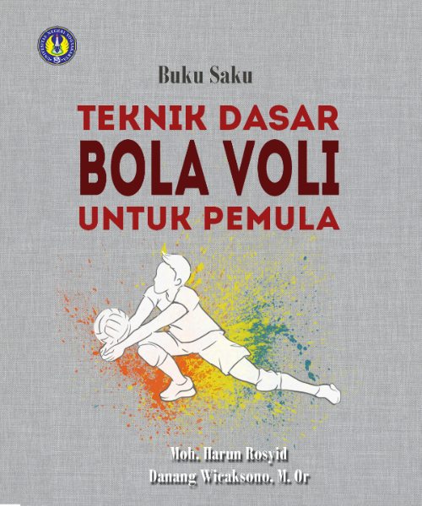
- Hasil Produk Setelah Revisi

Sebelum Revisi Sesudah Revisi
Gambar 10. Tampilan Sampul Luar Sebelum dan Sesudah Revisi

Sebelum Revisi Sesudah Revisi
Gambar 11. Tampilan Kata Pengantar Buku Saku Sebelum dan Setelah Revisi

Sebelum Revisi Sesudah Revisi
Gambar 12. Tampilan Daftar Isi Buku Saku Sebelum dan Sesudah Revisi

Sebelum Revisi Sesudah Revisi
Gambar 12. Tampilan Peta Konsep Buku Saku Sebelum dan Sesudah Revisi

Sebelum Revisi Sesudah Revisi

Sebelum Revisi
Sesudah Revisi
Sebelum revisi
Sesudah Revisi
Sebelum Revisi
Sesudah Revisi
Sebelum Revisi
Sesudah Revisi

Sebelum Revisi

Sesudah Revisi
Sebelum Revisi
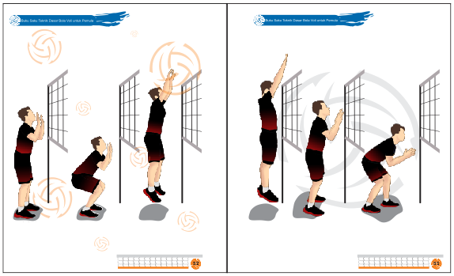Sesudah Revisi
Sebelum Revisi
Sesudah Revisi
Gambar 14. Tampilan Isi Buku Saku Sebelum dan Sesudah Revisi
Sebelum Revisi
Setelah Revisi
Sebelum Revisi
Setelah Revisi

Sebelum Revisi
Sesudah Revisi
Gambar 15. Tampilan Lembar Tugas Buku Saku Sebelum dan Sesudah Revisi

Sebelum Revisi Sesudah Revisi
Gambar 16. Tampilan Daftar Pustaka Buku Saku Sebelum dan Sesudah Revisi
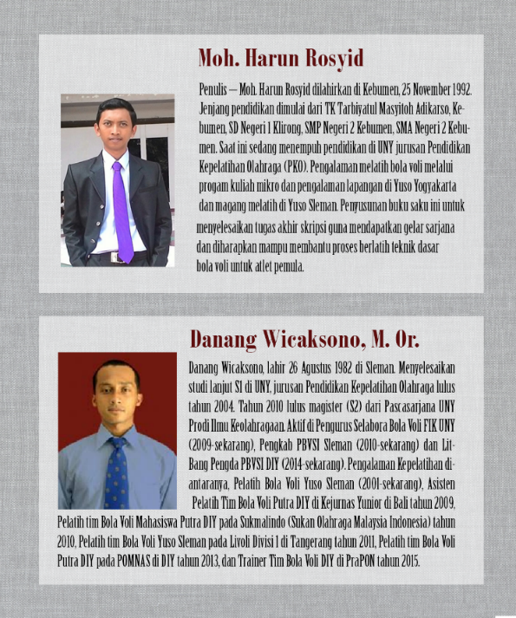

Sebelum Revisi Sesudah Revisi
Gambar 17. Tampilan Sampul Belakang Buku Saku Sebelum dan Sesudah Revisi

- Uji Coba Produk
Setelah produk buku saku teknik dasar bola voli divalidasi oleh ahli materi dan ahli media, selanjutnya produk ini diuji cobakan kepada atlet pemula di Selabora Bola Voli FIK UNY. Uji coba ini berfungsi untuk mengevaluasi dan meminta penilaian dari atlet pemula tentang produk tersebut. Uji coba dalam penelitian ini dilakukan sebanyak dua kali yaitu uji coba kelompok kecil dan uji coba lapangan. Dari hasil uji coba yang dilakukan, peneliti dapat mengetahui seberapa besar nilai kelayakan produk yang telah disusun.
  - Uji Coba Kelompok Kecil
      - Kondisi Subjek Uji Coba
Uji coba kelompok kecil dilakukan kepada 10 atlet pemula Selabora Bola Voli FIK UNY baik putera maupun puteri. Uji coba ini dilakukan dalam waktu 30 menit. Kondisi selama uji coba kelompok kecil secara keseluruhan dapat dijabarkan sebagai berikut:
- Pada saat penyampaian materi peserta didik tampak antusias dan bersemangat ketika diberikan penjelasan awal mengenai metode pembelajaran yang disampaikan.
- Pada saat penggunaan Buku Saku disambut baik oleh atlet pemula, dengan antusias mereka membaca dan mempelajari gerakan teknik dasar bola voli yang terdapat dalam buku saku. Atlet pemula juga mempraktekan gerakan teknik-teknik dasar bola voli yang terdapat dalam buku saku sementara atlet lainnya membantu mengevaluasi teknik yang didampingi oleh peneliti. Banyak atlet pemula yang menanyakan tentang gerakan yang belum mereka mengerti.
- Kondisi saat pengisian angket, atlet memperhatikan penjelasan peneliti mengenai tata cara pengisisan angket. Atlet pemula mengisi dengan teliti dan dibimbing oleh peneliti.
      - Hasil Angket Uji Coba Kelompok Kecil
Tabel 7. Hasil Angket Uji Coba Kelompok Kecil
No. | Aspek yang Dinilai | Skor yang Diperoleh | Skor Maksimal | Persentase (%) | Kategori
1 | Materi | 247 | 280 | 88,21 | Layak
2 | Desain | 443 | 520 | 85,19 | Layak
Skor Total |  | 690 | 800 | 86,25 | Layak
Hasil angket uji coba kelompok kecil mengenai buku saku teknik dasar bola voli untuk atlet pemula menunjukkan bahwa untuk penilaian tentang aspek materi sebesar 88,21% yang dikategorikan “Layak”, dan untuk aspek desain sebesar 85,19% yang dikategorikan “Layak”. Total penilaian uji kelayakan buku saku teknik dasar bola voli menurut responden sebesar 86,25% dikategorikan “Layak” yang dapat diartikan bahwa media tersebut layak untuk diuji cobakan ke tahap berikutnya.
Selain hasil penilaian yang diperoleh di atas, responden juga memberikan saran dan komentar. Komentar yang diberikan para atlet pemula antara lain bahwa buku saku teknik dasar bola voli yang disusun ini sudah bagus, menarik, bisa digunakan untuk latihan mandiri dan mudah dipahami.

  - Uji Coba Lapangan
- Kondisi Subjek Uji Coba
Uji coba lapangan dilakukan kepada 40 atlet pemula Selabora Bola Voli FIK UNY baik putera maupun puteri. Uji coba ini dilakukan dalam waktu 50 menit. Kondisi selama uji coba lapangan secara keseluruhan dapat disimpulkan sebagai berikut :
  - Pada saat penyampaian materi peserta didik tampak antusias dan bersemangat ketika diberikan penjelasan awal mengenai metode pembelajaran yang disampaikan.
  - Pada saat penggunaan Buku Saku disambut baik oleh atlet pemula, dengan antusias mereka membaca dan mempelajari gerakan teknik dasar bola voli yang terdapat dalam buku saku. Atlet pemula juga mempraktekan gerakan teknik-teknik dasar bola voli yang terdapat dalam buku saku sementara atlet lainnya membantu mengevaluasi teknik yang didampingi oleh peneliti. Banyak atlet pemula yang menanyakan tentang gerakan yang belum mereka mengerti.
  - Kondisi saat pengisian angket, atlet memperhatikan penjelasan peneliti mengenai tata cara pengisisan angket. Atlet pemula mengisi dengan teliti dan dibimbing oleh peneliti.

- Hasil Angket Uji Coba Lapangan
Tabel 8. Hasil Angket Uji Coba Lapangan
No. | Aspek yang Dinilai | Skor yang Diperoleh | Skor Maksimal | Persentase (%) | Kategori
1 | Materi | 991 | 1120 | 88,48% | Layak
2 | Desain | 1780 | 2080 | 85,58% | Layak
Skor Total |  | 2771 | 3200 | 86,59% | Layak

Hasil angket uji coba lapangan mengenai buku saku teknik dasar bola voli menunjukkan bahwa untuk penilaian tentang aspek materi sebesar 88,48% yang dikategorikan “Layak”, dan untuk aspek desain sebesar 85,58% yang dikategorikan “Layak”. Total penilaian uji kelayakan buku saku teknik dasar bola voli menurut responden sebesar 86,59% dikategorikan “Layak”.
Selain hasil yang diperoleh di atas, responden juga memberi penilaian berupa saran atau komentar tertulis. Komentar-komentar para siswa itu antara lain bahwa buku saku teknik dasar bola voli yang disusun ini sudah bagus, bisa digunakan untuk latihan mandiri, ilustrasi gambar yang menarik, dan mudah dipahami.
- Analisis Data
Berdasarkan data yang diperoleh, kemudian dilakukan analisis data yang dilakukan dengan cermat dan teliti dan menghasilkan beberapa hal sebagai berikut:
        - Berdasarkan catatan dari ahli media dan ahli materi, maka diputuskan untuk melakukan revisi yaitu penulisan nama-nama teknik yang sesuai dengan kaidah penulisan, penyempurnaan gambar yang sesuai pada setiap tahapan (persiapan, pelaksanaan, dan lanjutan) melakukan teknik dasar bola voli, penyederhanaan petunjuk dalam melakukan setiap teknik, pada lembar tugas diberi tambahan contoh gambar dan petunjuk banyaknya porsi latihan teknik dasar bola voli untuk pemula, menambah logo lembaga pada sampul depan, pada backgroud bagian isi dibuat lebih sederhana, penambahan istilah asing pada setiap teknik untuk memperkenalkan ke atlet pemula dan menambahkan profil dosen pembimbing pada sampul bagian belakang di bawah profil penulis.
        - Setelah dilakukan beberapa tahap validasi dan revisi setelah validasi tahap kedua produk ini dinyatakan layak dan diijinkan untuk diuji cobakan. Peneliti melakukan uji coba sebanyak dua kali uji coba yaitu uji coba kelompok kecil dan uji coba lapangan. Uji coba kelompok kecil sebanyak 10 atlet pemula dan uji coba lapangan terhadap 40 atlet pemula di Selabora Bola Voli FIK UNY.
        - Berdasarkan uji coba kelompok kecil dan uji coba lapangan menunjukkan hasil tes dalam kategori “Layak”.
Hasil data yang diperoleh diinterpretasikan menurut kategori yang telah ditentukan. Kategori yang digunakan dalam penelitian pengembangan ini dibagi menjadi beberapa bagian, yaitu untuk nilai 0-40% dikategorikan tidak layak, 41-55% dikategorikan kurang layak, 56-75% dikategorikan cukup layak, dan 76-100% dikategorikan layak
- Pembahasan
Produk dalam penelitian ini berupa Buku Saku Teknik Dasar Bola Voli untuk Atlet Pemula yang berjumlah 45 lembar. Pengguna dapat membaca, mempelajari, dan mempraktekan materi yang terdapat dalam buku saku. Buku saku teknik dasar bola voli ini didesain dan diproduksi untuk memperkenalkan cara melakukan teknik dasar bola voli yang baik dan benar kepada atlet pemula.
Produk buku saku teknik dasar bola voli untuk atlet pemula yang disusun mencakup materi teknik dasar bola voli, yakni pasing, servis, smes, blok, dan sliding. Dari kelima teknik dasar tersebut kemudian terbagi lagi dalam beberapa bagian. Karena beberapa teknik dasar mempunyai pembagian dalam tekniknya. Keseluruhan teknik dasar yang dibahas dalam buku saku ini yaitu pasing bawah, pasing atas, servis tangan bawah, servis mengambang, smes, blok, dan sliding.
Setelah pemilihan beberapa teknik kemudian peneliti melakukan pembuatan gambar dari foto atlet sebagai model. Selanjutnya dari hasil foto model tersebut kemudian diubah menjadi gambar animasi menggunakan software corel draw. Setelah produk awal dihasilkan maka perlu dievaluasi kepada ahli melalui validasi dan perlu diuji cobakan kepada atlet pemula. Tahap evaluasi dilakukan pada ahli materi dan ahli media. Sedangkan tahap penelitian dilakukan dengan uji coba kelompok kecil dan uji coba lapangan.
Proses validasi ahli materi menghasilkan data yang dapat digunakan untuk revisi produk awal. Dalam proses validasi ahli materi ini peneliti menggunakan dua tahap yaitu tahap I dan tahap II. Data validasi tahap I dijadikan dasar untuk merevisi produk awal. Setelah selesai melakukan revisi kemudian validasi tahap II oleh ahli materi untuk menyempurnakan produk. Produk buku saku ini sudah siap dan layak di uji coba berdasarkan penilaian isi materi oleh ahli materi. Setelah selesai validasi ahli materi, maka dilanjutkan validasi ke ahli media. Dari ahli media didapat data, komentar, saran dan masukan untuk memperbaiki kualitas buku saku yang sedang disusun. Dalam proses validasi oleh ahli media, peneliti melalui dua tahap yaitu tahap I dan tahap II. Data validasi oleh ahli media pada tahap I dijadikan dasar untuk merevisi produk awal. Setelah selesai melakukan revisi, dilakukan validasi tahap II oleh ahli media dan dinyatakan layak untuk diuji coba tanpa revisi. Sehingga produk buku saku ini sudah siap dan layak diuji coba. Uji coba produk buku saku ini dilakukan dengan dua tahap, yaitu uji coba kelompok kecil dan uji coba lapangan.
Kualitas buku saku teknik dasar bola voli ini termasuk dalam kriteria “Layak” pernyataan tersebut dapat dibuktikan dari hasil analisis penilaian “Layak” dari kedua ahli baik itu ahli materi dan ahli media, serta dalam penilaian uji coba kelompok kecil dan uji coba lapangan. Atlet pemula merasa antusias dan bersemangat dengan adanya produk buku saku ini, karena mereka dapat membaca, mempelajari, dan mempraktekan materi yang terdapat dalam buku saku baik secara mandiri ataupun dengan pendampingan pelatih. Mereka berharap produk buku saku ini dapat dipasarkan secara luas untuk atlet pemula lainnya.
Hasil uji coba kelompok kecil dan uji coba lapangan dapat menarik minat atlet pemula dalam mempelajari teknik dasar bola voli. Hal ini bisa dibuktikan dengan penilaian yang terdapat dalam angket, komentar atau saran, dan atlet pemula yang antusias dalam bertanya mengenai isi buku saku tersebut. Kelebihan produk buku ini diantaranya yaitu tampilan gambar yang menarik dan jelas, penjelasan cara melakukan teknik dasar bola voli yang mudah dipahami, gambar rangkaian gerakan setiap teknik yang ada dalam buku saku, dan lembar tugas yang disertai contoh gambar dan porsi latihan. Penyajian isi tersebut membuat buku saku ini membuat menarik dan disukai atlet pemula. Ketertarikan atlet pemula dengan buku saku ini merupakan dampak positif yang dapat meningkatkan proses berlatih. Buku saku ini juga sangat memungkinkan membuat anak untuk mencintai permainan bola voli sehingga bisa memotivasi atlet pemula untuk berlatih bola voli.
Selain kelebihan yang terdapat pada buku ini, terdapat juga beberapa kelemahan. Diantaranya beberapa atlet pemula kurang menyukai jenis tulisan yang disajikan pada buku saku, tingkat kejenuhan atlet pemula dalam membaca cara melakukan teknik dasar bola voli dan lebih memperhatikan gambarnya saja.
Dengan adanya beberapa kelemahan tersebut, lebih diperhatikan lagi pada produk yang akan dibuat selanjutnya, sehingga memperoleh hasil produk yang lebih baik.
Hasil analisis data dapat dijabarkan dalam pembahasan berikut ini:
- Analisis Data Hasil Validasi Ahli Materi
Hasil uji angket yang dilakukan kepada ahli materi menunjukkan tingkat relevansi ke dalam materi sebesar 89,29% yang berarti bahwa materi yang ada dalam buku saku teknik dasar bola voli ini layak digunakan dalam pembelajaran di lapangan.

- Analisis Data Hasil Validasi Ahli Media
Hasil uji angket yang dilakukan kepada ahli media menunjukkan tingkat kelayakan media sebesar 92,11% yang berarti bahwa materi yang ada dalam buku saku teknik dasar bola voli ini layak digunakan dalam pembelajaran di lapangan.
- Analisis Data Subjek Uji Coba
              - Uji coba kelompok kecil
Hasil angket uji coba kelompok kecil atlet pemula di Selabora Bola Voli FIK UNY mengenai buku saku teknik dasar bola voli untuk atlet pemula menunjukkan bahwa penilaian tentang aspek materi sebesar 88,21% yang dikategorikan “Layak”, dan untuk aspek desain sebesar 85,19% yang dikategorikan “Layak”. Total penilaian uji kelayakan buku saku teknik dasar bola voli menurut responden sebesar 86,25% dikategorikan “Layak” yang dapat diartikan bahwa media tersebut layak untuk diuji cobakan ke tahap berikutnya.
        - Uji coba lapangan
Hasil angket uji coba lapangan atlet pemula di Selabora Bola Voli FIK UNY mengenai buku saku teknik dasar bola voli menunjukkan bahwa untuk penilaian tentang aspek materi sebesar 88,48% yang dikategorikan “Layak”, dan untuk aspek desain sebesar 85,58% yang dikategorikan “Layak”. Total penilaian uji kelayakan buku saku teknik dasar bola voli menurut responden sebesar 86,59% dikategorikan “Layak”.
BAB V
KESIMPULAN DAN SARAN
    - Kesimpulan
Penelitian ini telah menghasilkan produk “Buku Saku Teknik Dasar Bola Voli Untuk Atlet Pemula”. Pada validasi tahap pertama dan tahap kedua, ahli materi memberikan penilaian dengan kriteria “Layak”. Selanjutnya validasi oleh ahli media tahap pertama dan tahap kedua, ahli media memberikan penilaian dengan kriteria “Layak”. Penilaian produk pada uji coba kelompok kecil dan uji coba lapangan termasuk dalam kriteria “Layak”. Secara keseluruhan, penilaian kualitas produk “Buku Saku Teknik Dasar Bola Voli Untuk Atlet Pemula” ini adalah “Layak”. Dengan demikian dapat disimpulkan bahwa penelitian ini telah menghasilkan “Buku Saku Teknik Dasar Bola Voli Untuk Atlet Pemula” dengan kriteria “Layak” untuk digunakan.
    - Implikasi Penelitian
Berdasarkan kesimpulan di atas, hasil penelitian ini memiliki implikasi sebagai berikut:
- Pelatih atau guru menggunakan buku saku ini dalam menyampaikan materi teknik dasar bola voli untuk atlet pemula.
- Buku saku ini dapat digunakan atlet pemula sebagai media pembelajaran baru dalam berlatih teknik dasar bola voli.
- Buku saku ini dapat digunakan atlet pemula sebagai panduan berlatih teknik dasar bola voli diluar jadwal latihan.
- Buku saku ini dapat digunakan pengelola klub atau sekolah sebagai media pembelajaran teknik-teknik dasar bola voli.
- Bagi masyarakat umum khususnya orang tua atlet, buku saku ini menambah pengetahuan tentang cara melakukan teknik-teknik dasar bola voli yang baik dan benar. Sehingga orang tua bisa membantu anak dalam mengevaluasi teknik yang salah.
    - Saran
Berdasarkan kesimpulan dan implikasi di atas, maka terdapat beberapa saran sebagai berikut:
- Bagi pelatih yang mengacu pada pembinaan atlet pemula, agar dapat memanfaatkan media pembelajaran buku saku ini sebagai alat untuk mempermudah menyampaikan teknik dasar.
- Bagi atlet pemula atau siswa, agar lebih cermat dalam mempelajari setiap teknik dasar bola voli yang ada dalam buku saku.
- Bagi pengelola klub atau sekolah, agar dapat menggunakan buku saku ini sebagai media pembelajaran teknik-teknik dasar bola voli.
- Bagi masyarakat umum khususnya orangtua atlet, agar menggunakan buku saku ini untuk menambah pengetahuan tentang cara melakukan teknik-teknik dasar bola voli yang baik dan benar. Sehingga orangtua bisa memperbaiki gerakan sang anak (atlet pemula) dalam melakukan teknik dasar bola voli.
- Perlu penelitian dan pengembangan buku saku teknik dasar bola voli yang juga berisi materi kesalahan dalam melakukan teknik.
- Perlu penelitian dan pengembangan media pembelajaran teknik dasar bola voli berbasis smartphone untuk meningkatkan metode mengajar dan metode melatih dengan konsep yang lebih baik dan menyenangkan untuk atlet pemula.
- Sebaiknya teknik dasar servis mengambang tidak langsung dilatihkan pada atlet pemula yang masih sangat awal dalam berlatih voli.

DAFTAR PUSTAKA
Azhar Arsyad. 1997. Media Pembelajaran. Jakarta: Raja Grafindo Persada.
____________. 2006. Media Pembelajaran. Jakarta: PT. Raja Grafindo Persada.
Bambang Warsita. 2008. Teknologi Pembelajaran, Landasan dan Aplikasinya. Jakarta. Rineka Cipta.
Barbara L. V. 2000. Bola Voli. Jakarta: PT. Raja Grafindo Persada.
Chomsin dan Jasmadi. 2008. Buku Panduan Menyusun Bahan Ajar. Jakarta: PT. Elex Media Komputindo.
Furqan H, M. 2002. Pembinaan Olahraga Usia Dini. Surakarta: Pusat Penelitian dan Pengembangan Keolahragaan UNS.
Hibana S. Rahman. 2005. Konsep Dasar Anak Usia Dini. Yogyakarta: PGRI Pres.
Horst Baacke. 2011. Mini Volleyball. Diakses dari http://www.fivb. org/en/technical-coach/ Coaches_ Manual_ I/FIVB_ Coaches_ Manual_ I_ Chapter_ 08.pdf. pada tanggal 16 September 2016, Jam 14.00 WIB
Muhajir. 2003. Pendidikan Jasmani, Kesehatan, dan Rekreasi. Bandung: Yudhistira.
_______. 2004. Pendidikan Jasmani Teori dan Praktek. Jakarta: PT. Erlangga.
Nana Syaodih Sukmadinata. 2006. Pengembangan Kurikulum. Bandung: Remaja Rosdakarya.
Nuril Ahmadi. 2007. Panduan Olahraga Bola Voli. Surakarta: Pustaka Utama.
Oemar Hamalik. 1994. Media Pendidikan. Bandung. Cipta Aditya Bakti.
Pranatahadi, Sb. 2006. Sliding ke Depan dalam Permainan Bola Voli. Jurnal Olahraga Prestasi. Vol. 2, Nomor 1, Januari.
_____________. 2009. Smes Dalam Permainan Bola voli. Yogyakarta: FIK UNY.
Rudi Senjaya. 2008. Penerapan Penelitian dan Pengembangan (Litbang) dalam Penyelenggaraan Pemerintah Daerah. Diakses dari www.bapedakabtasik.wordpress.com/persfektif- penerapan- penelitian- dan- pengembangan- litbang-dalam-penyelenggaraan- pemerintah- daerah. pada tanggal 15 September 2016, Jam 20.00 WIB.
Sadiman dkk. 1996. Media Pendidikan. Jakarta: CV. Rajawali.
Shilvia. 2012. Penelitian dan Pengembangan. Diakses dari www.shilviacitrarusti. blogspot.com/2012/04/penelitian-pengembangan. pada tanggal 04 Februari 2016, Jam 19.30 WIB.
Sugiyono. 2011. Metode Penelitian Pendidikan Pendekatan Kuantitatif, Kualitatif dan R&D. Bandung: Alfabeta
________. 2012. Penelitian Pendidikan Pendekatan Kuantitatif, Kualitatif dan R&D. Bandung: Alfabeta.
Suharsimi Arikunto. 1993. Manajemen penelitian. Jakarta: Rineka Cipta.
Syarif Hidayat. 2010. Penelitian dan Pengembangan. Diakses dari www.klik-m.com/artikel/ 108-penelitian-pengembangan. pada tanggal 15 September 2016 Jam 20.20 WIB.
Toho Cholik Mutohir & Gusril. 2004. Perkembangan Motorik Pada Masa Anak-anak. Jakarta: Depdikbud RI.

LAMPIRAN

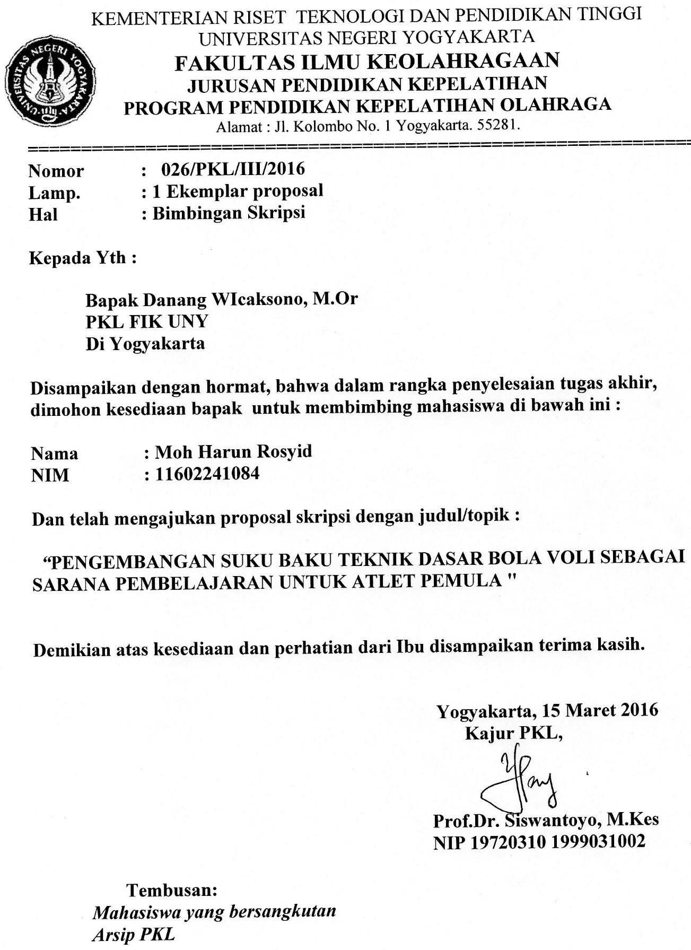
Lampiran 1. Surat Bimbingan Skripsi

Lampiran 2. Surat Permohonan Menjadi Ahli Materi
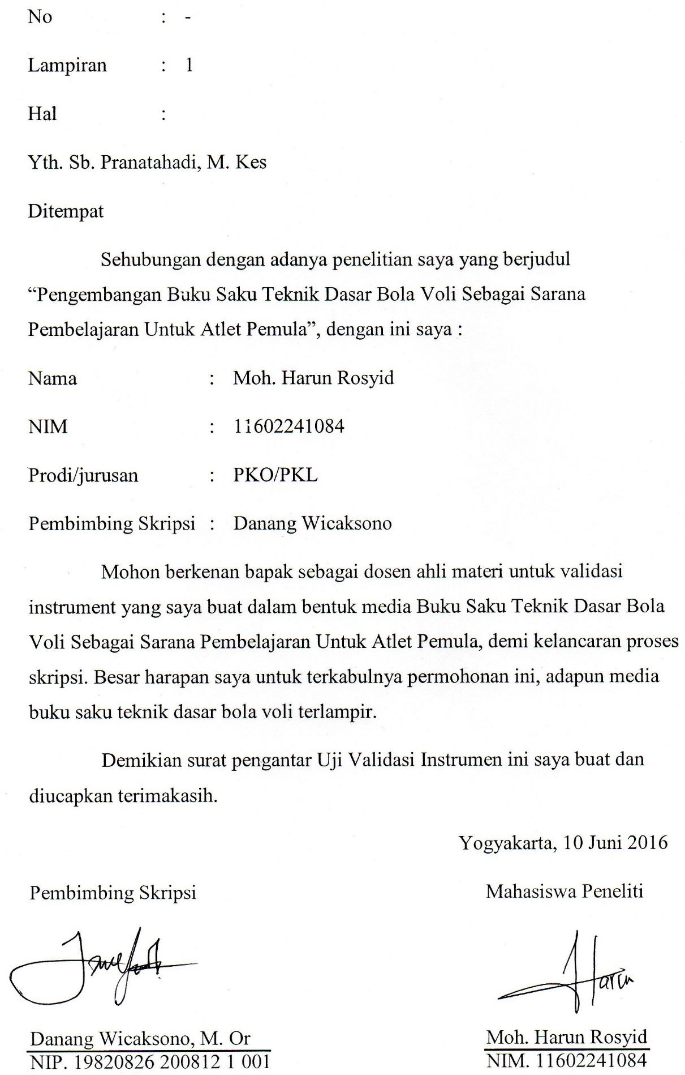

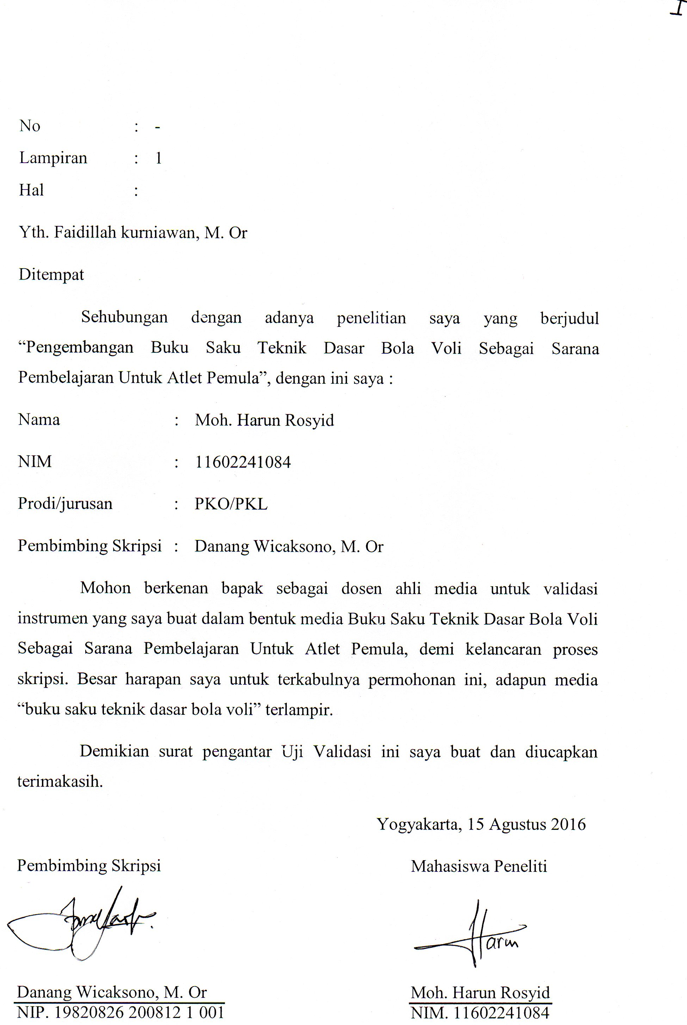Lampiran 3. Surat Permohonan Menjadi Ahli Media

Lampiran 4. Instrumen Penilaian untuk Ahli Materi (Tahap I)

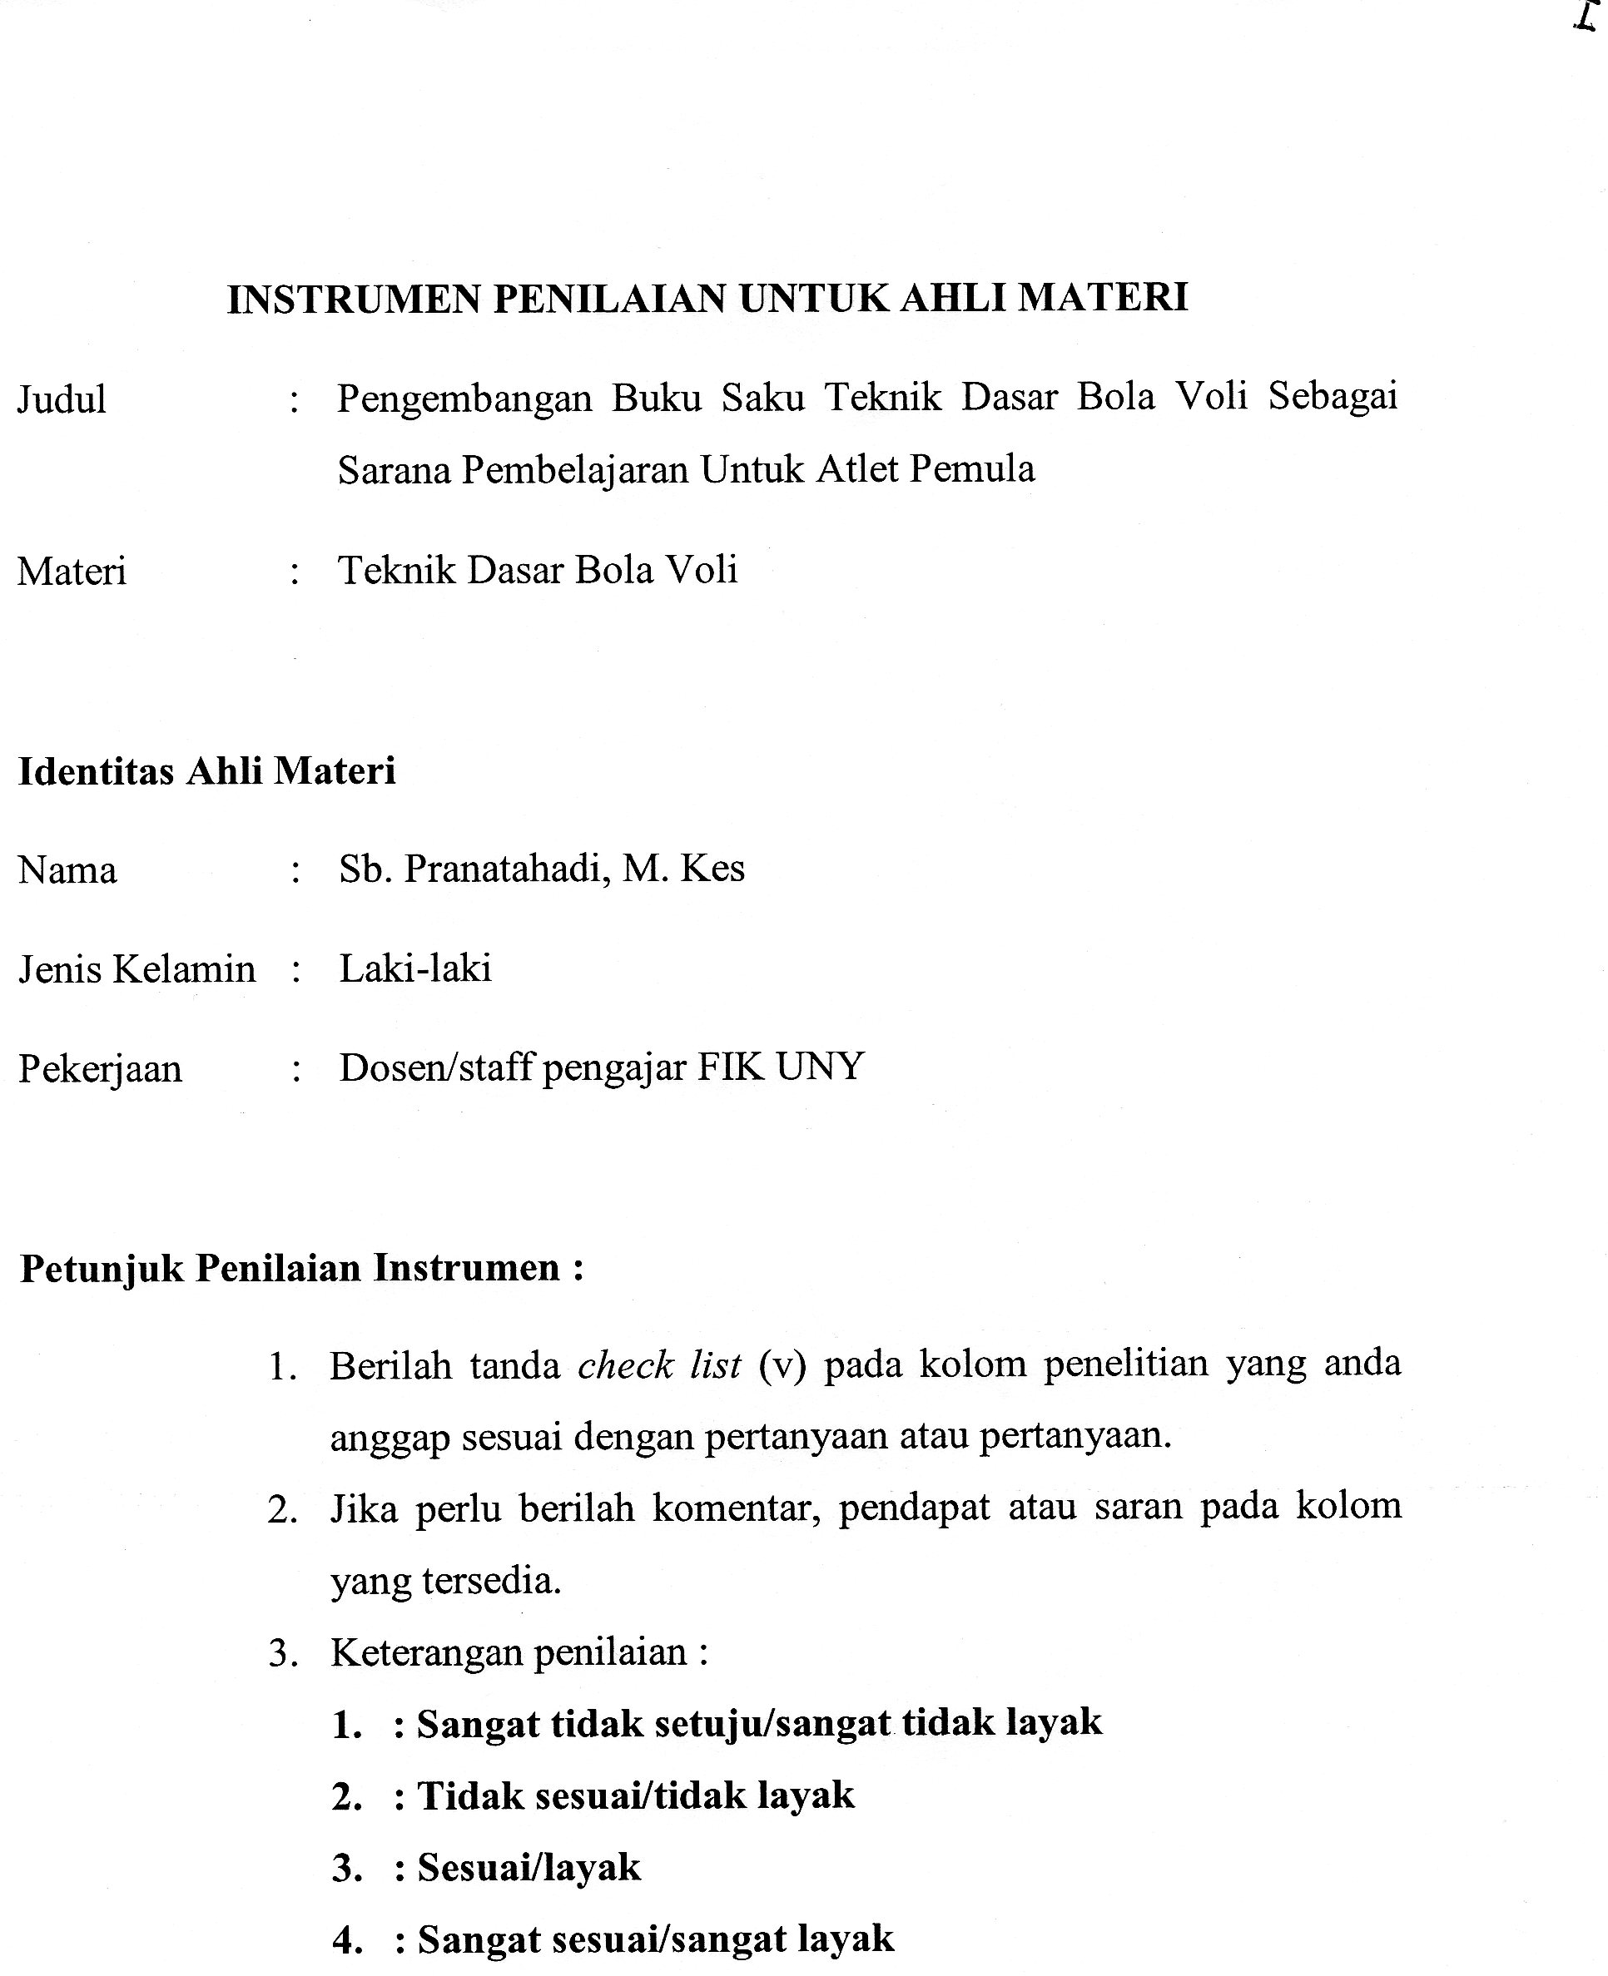

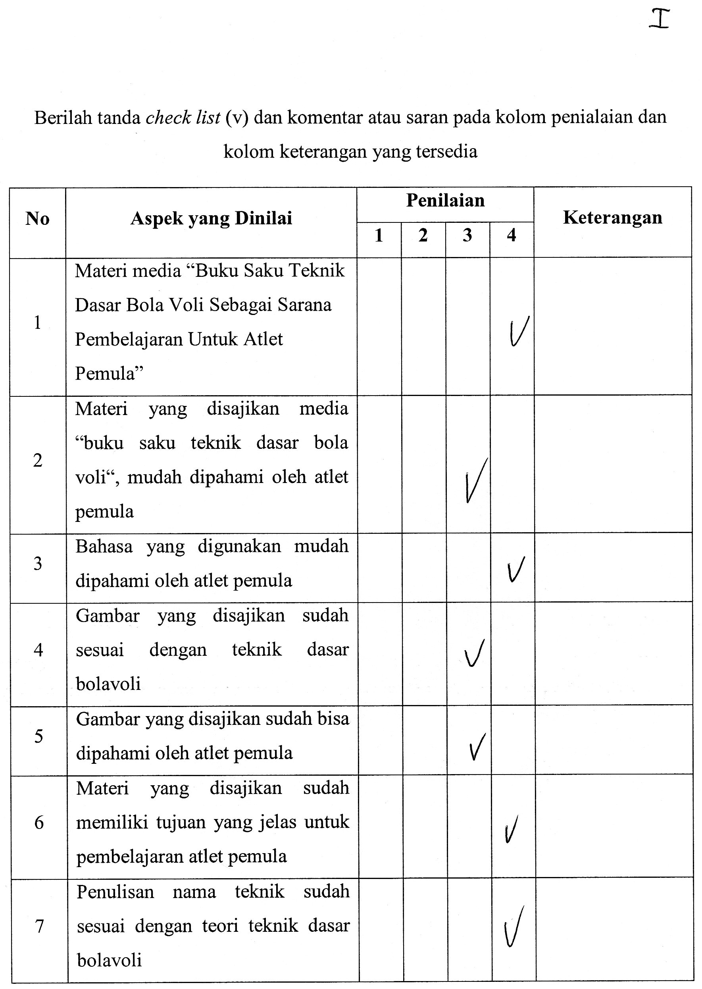
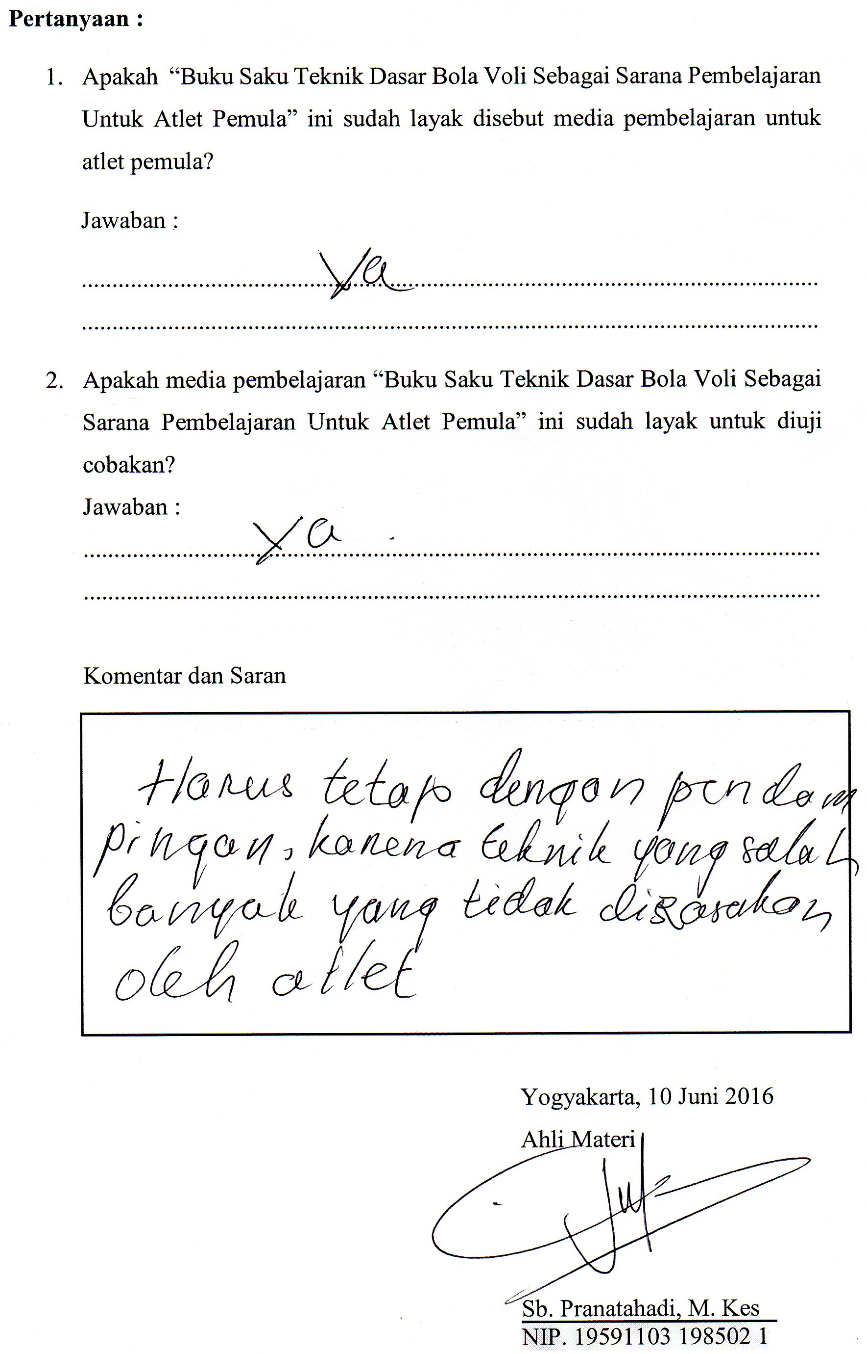

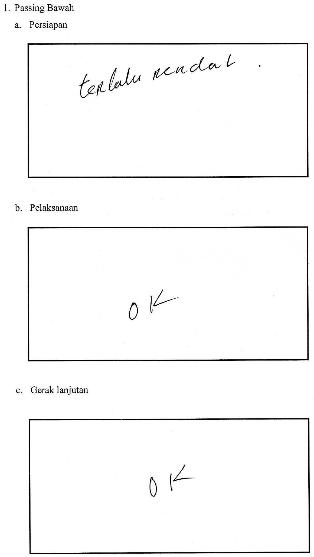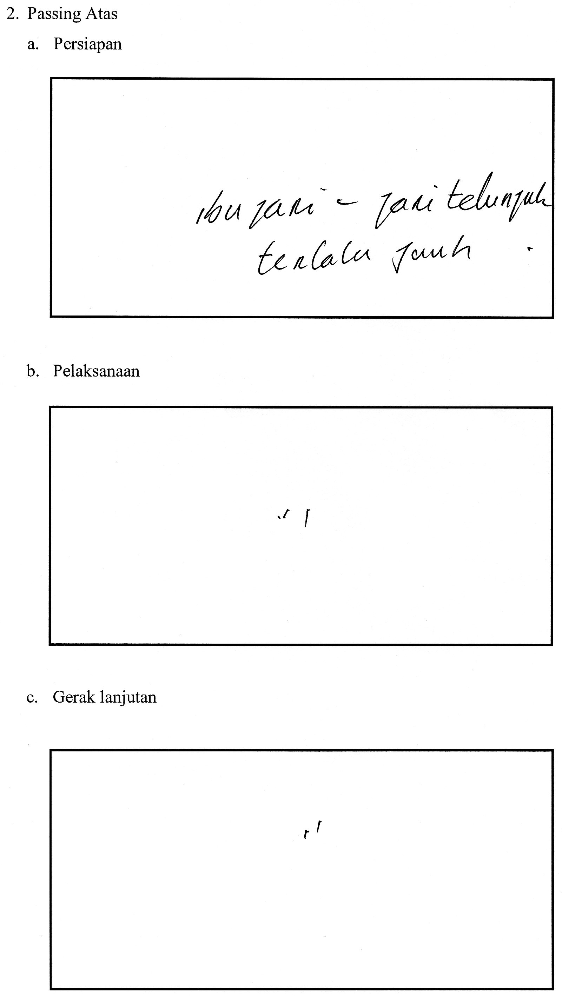
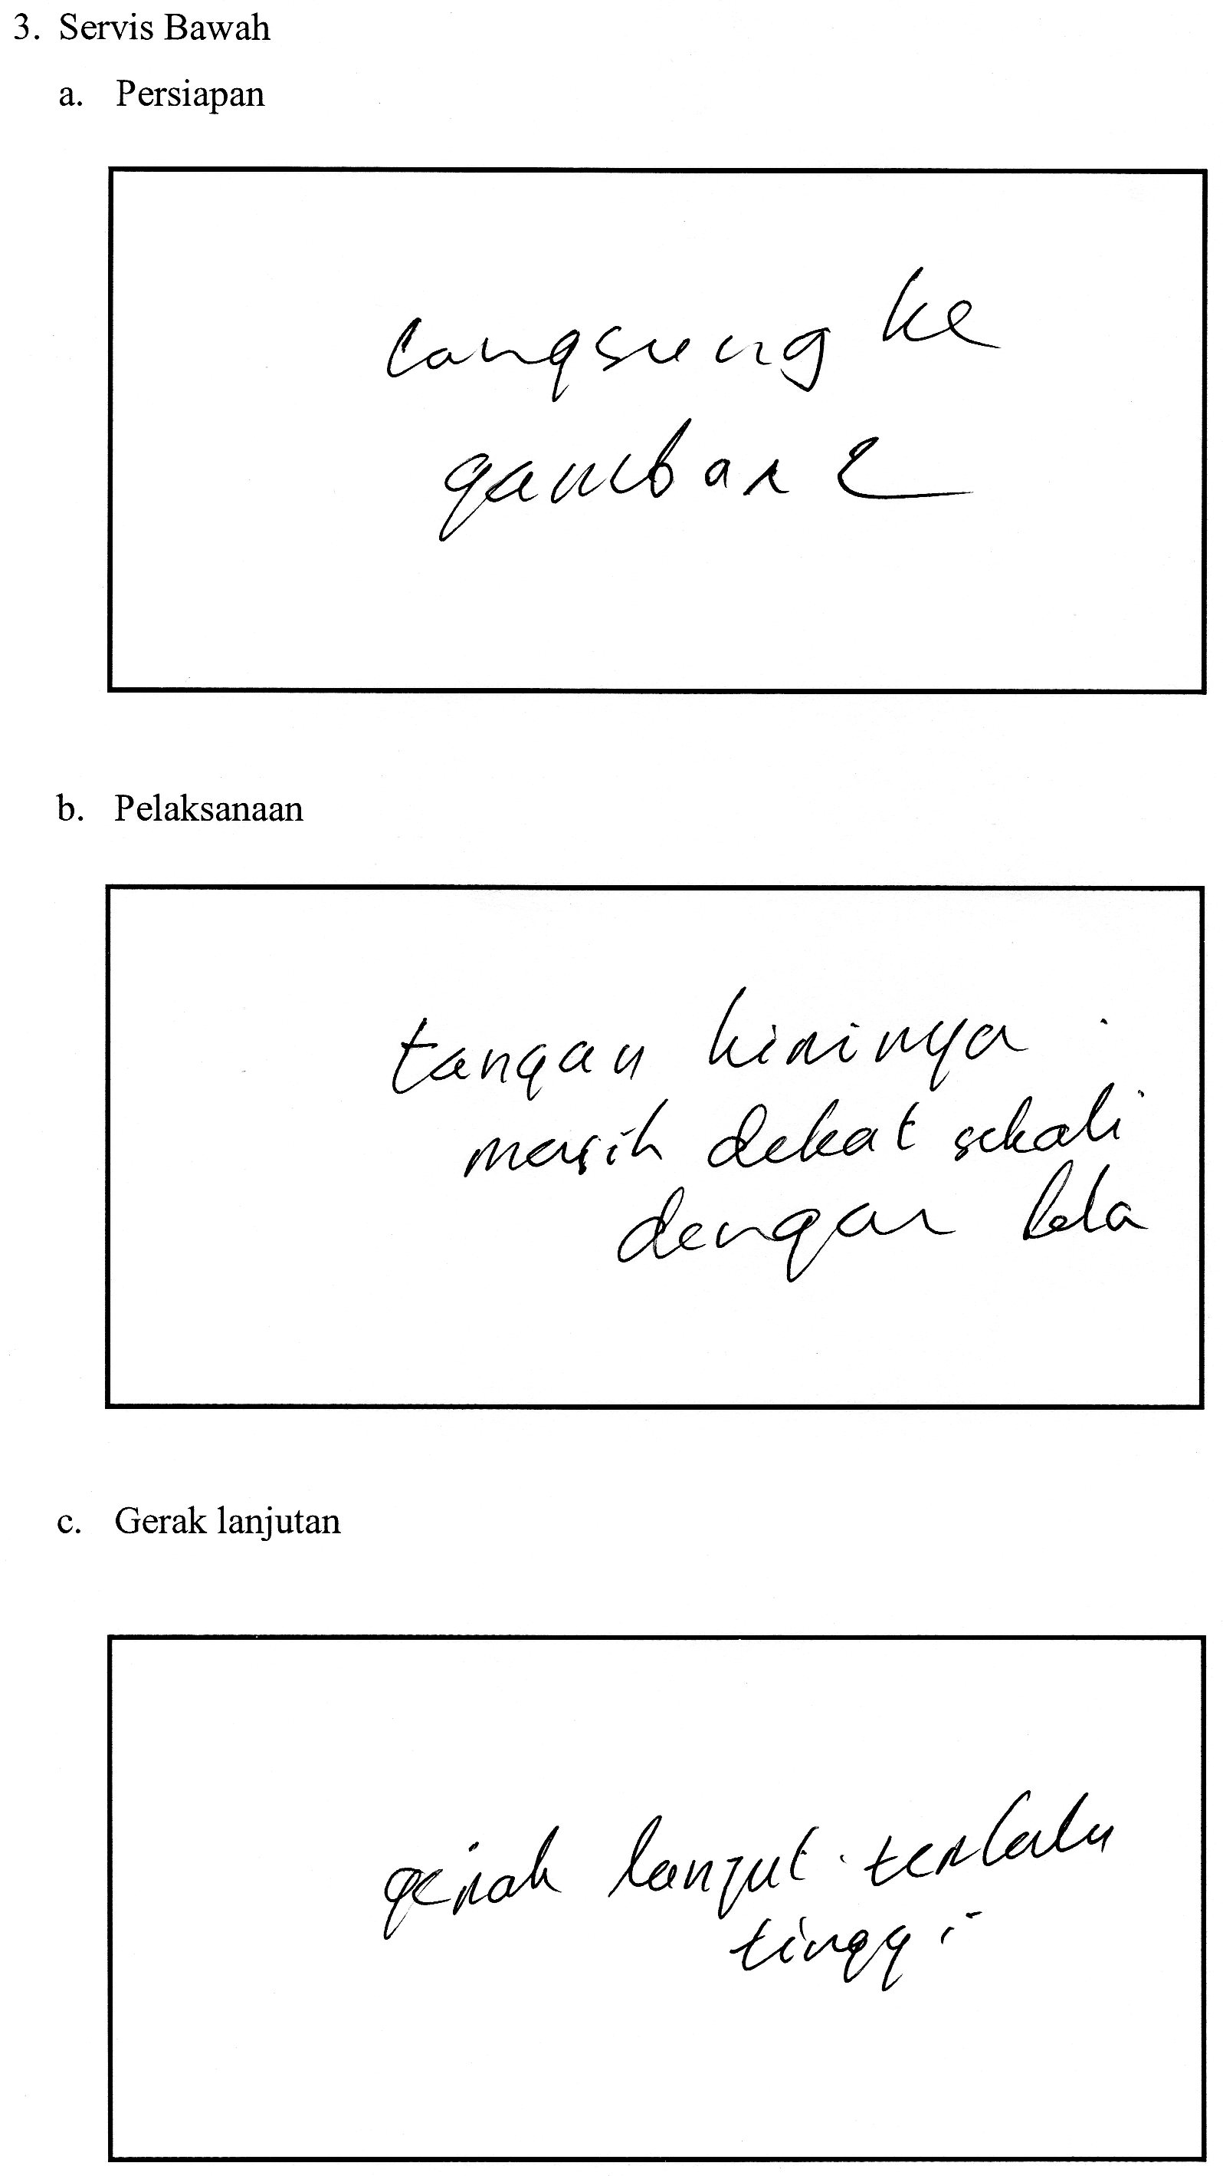
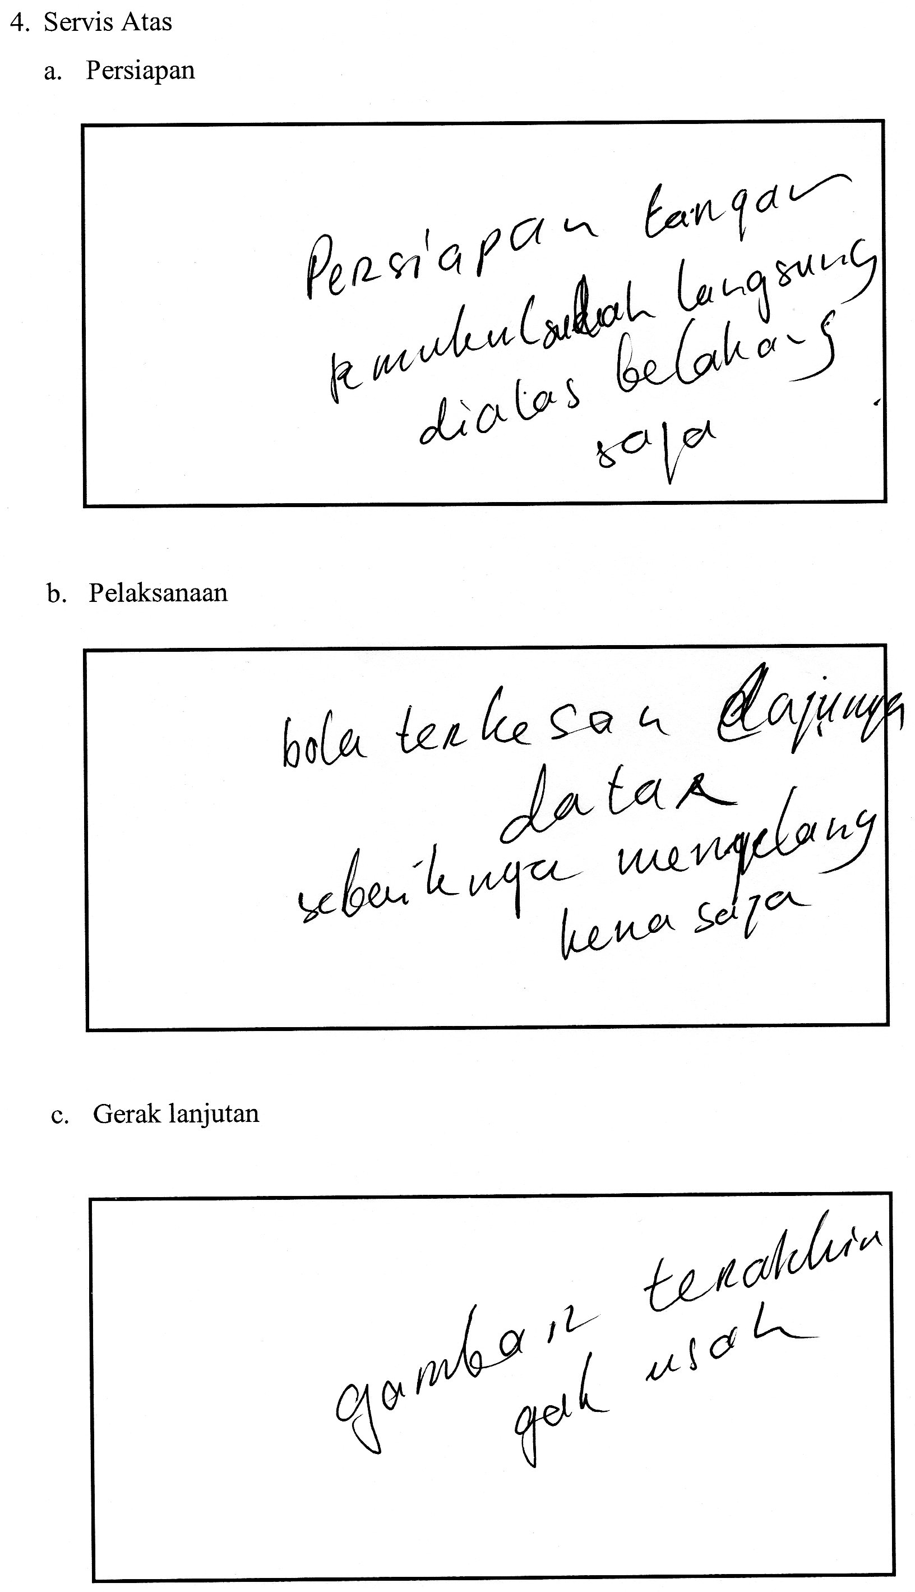
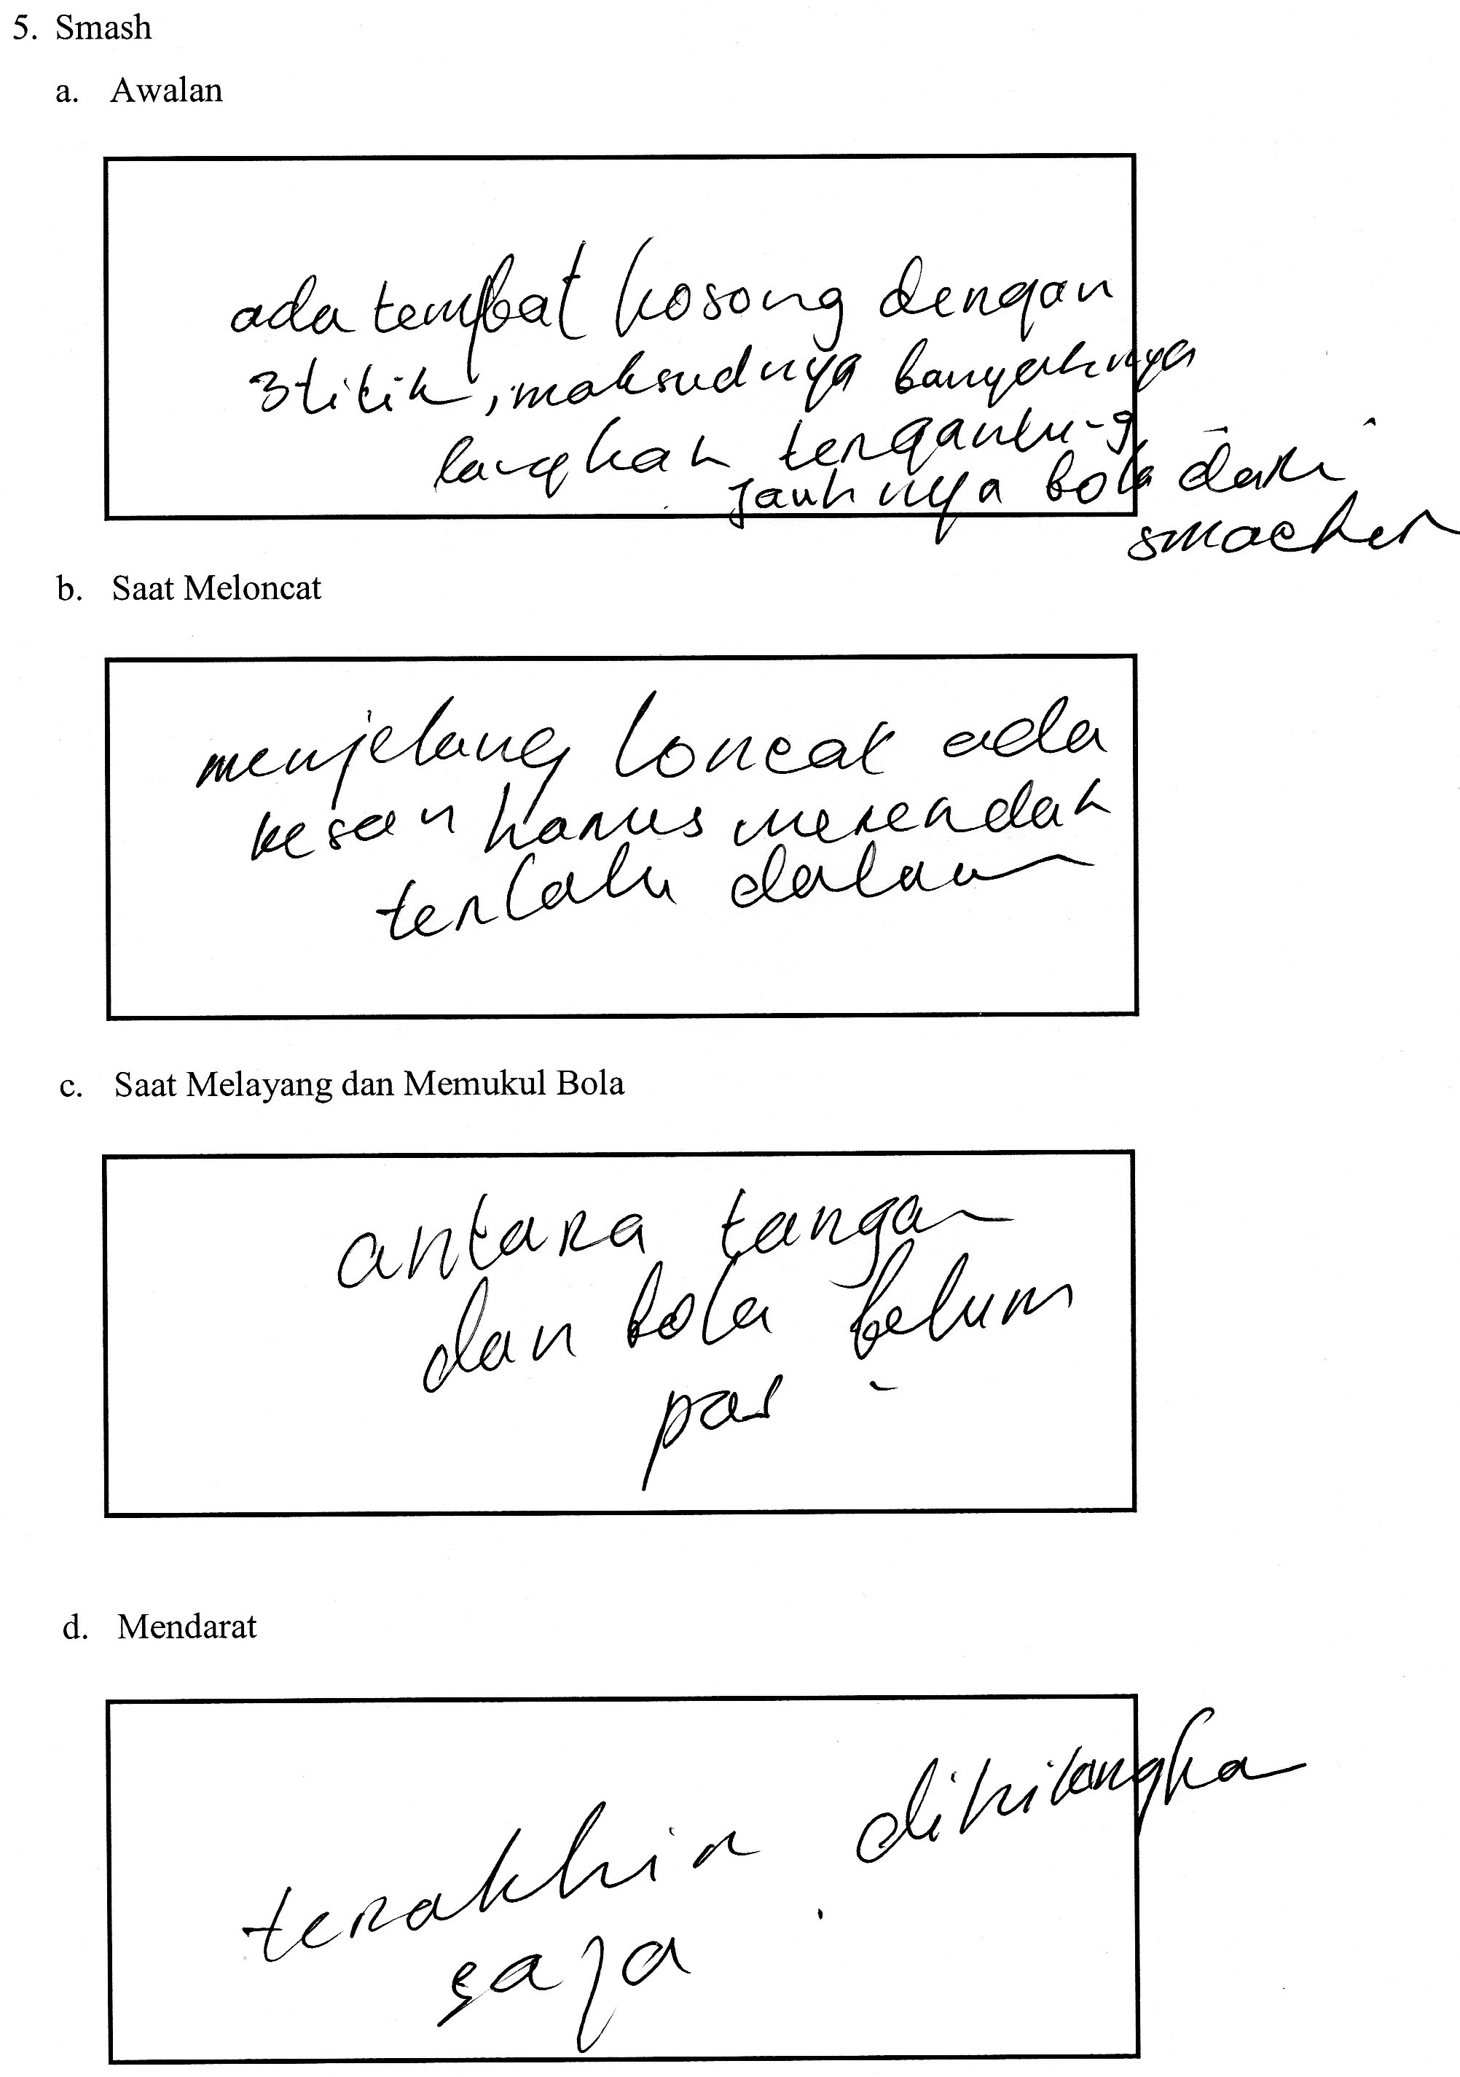

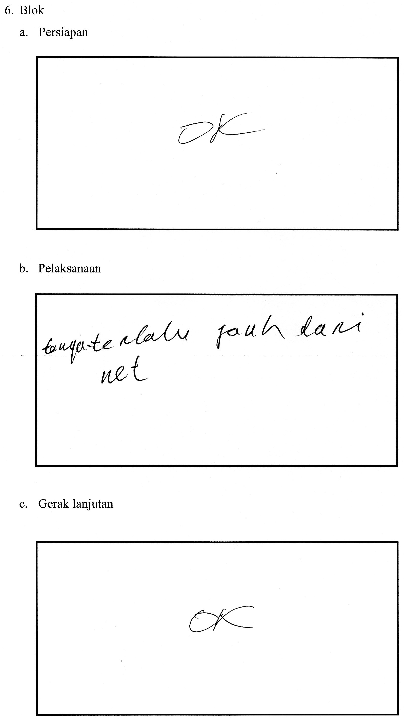
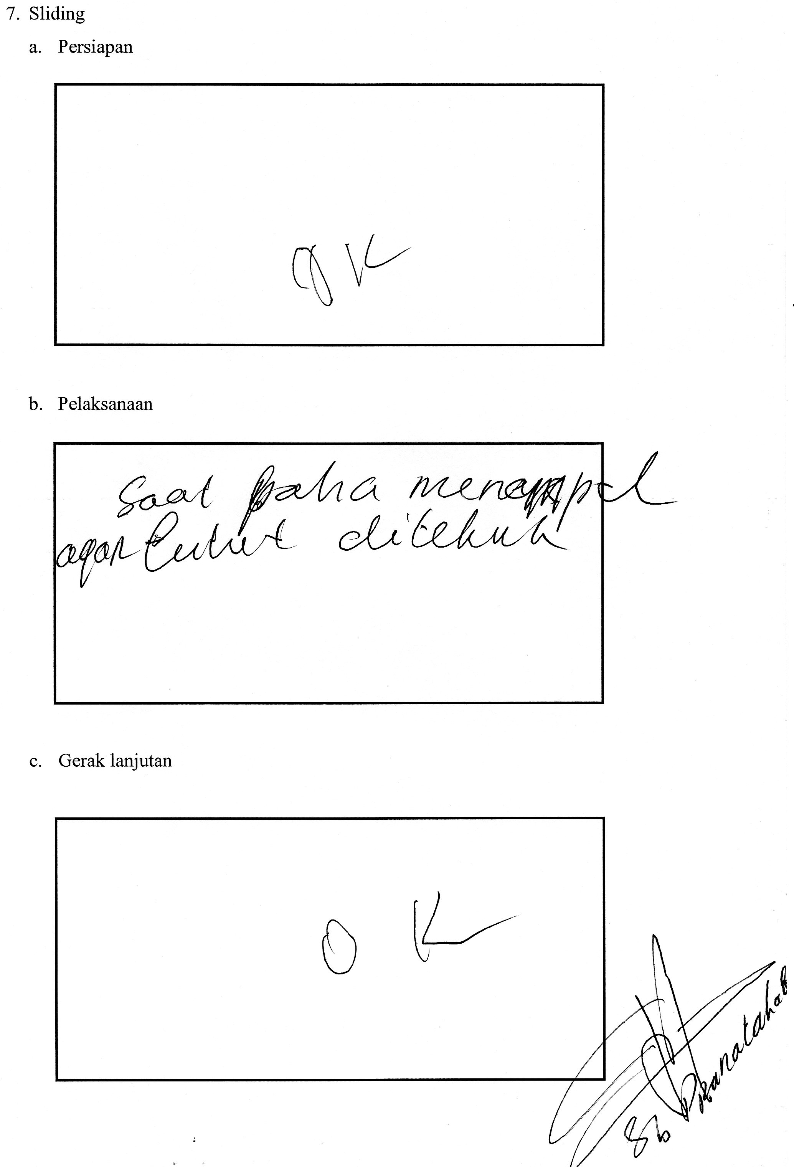
Lampiran 5. Instrumen Penilaian untuk Ahli Materi (Tahap II)

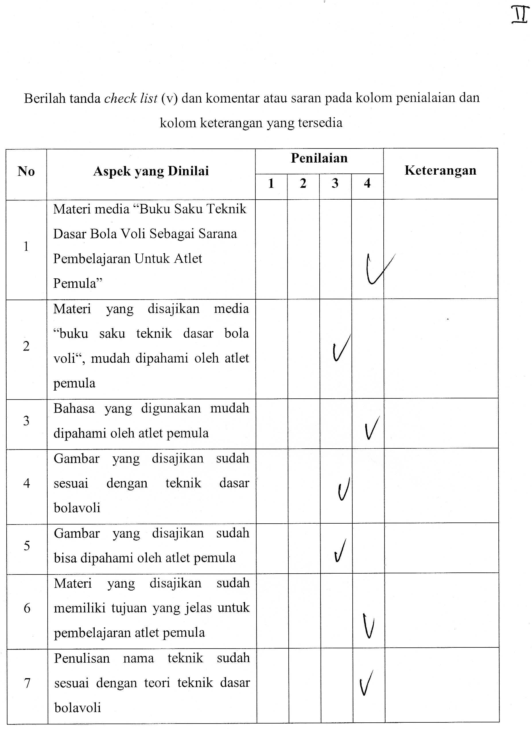

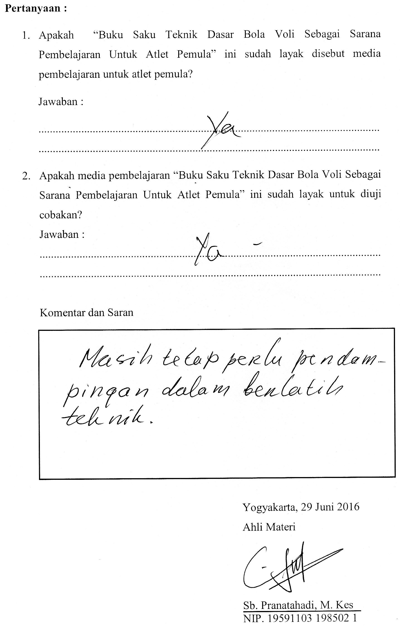
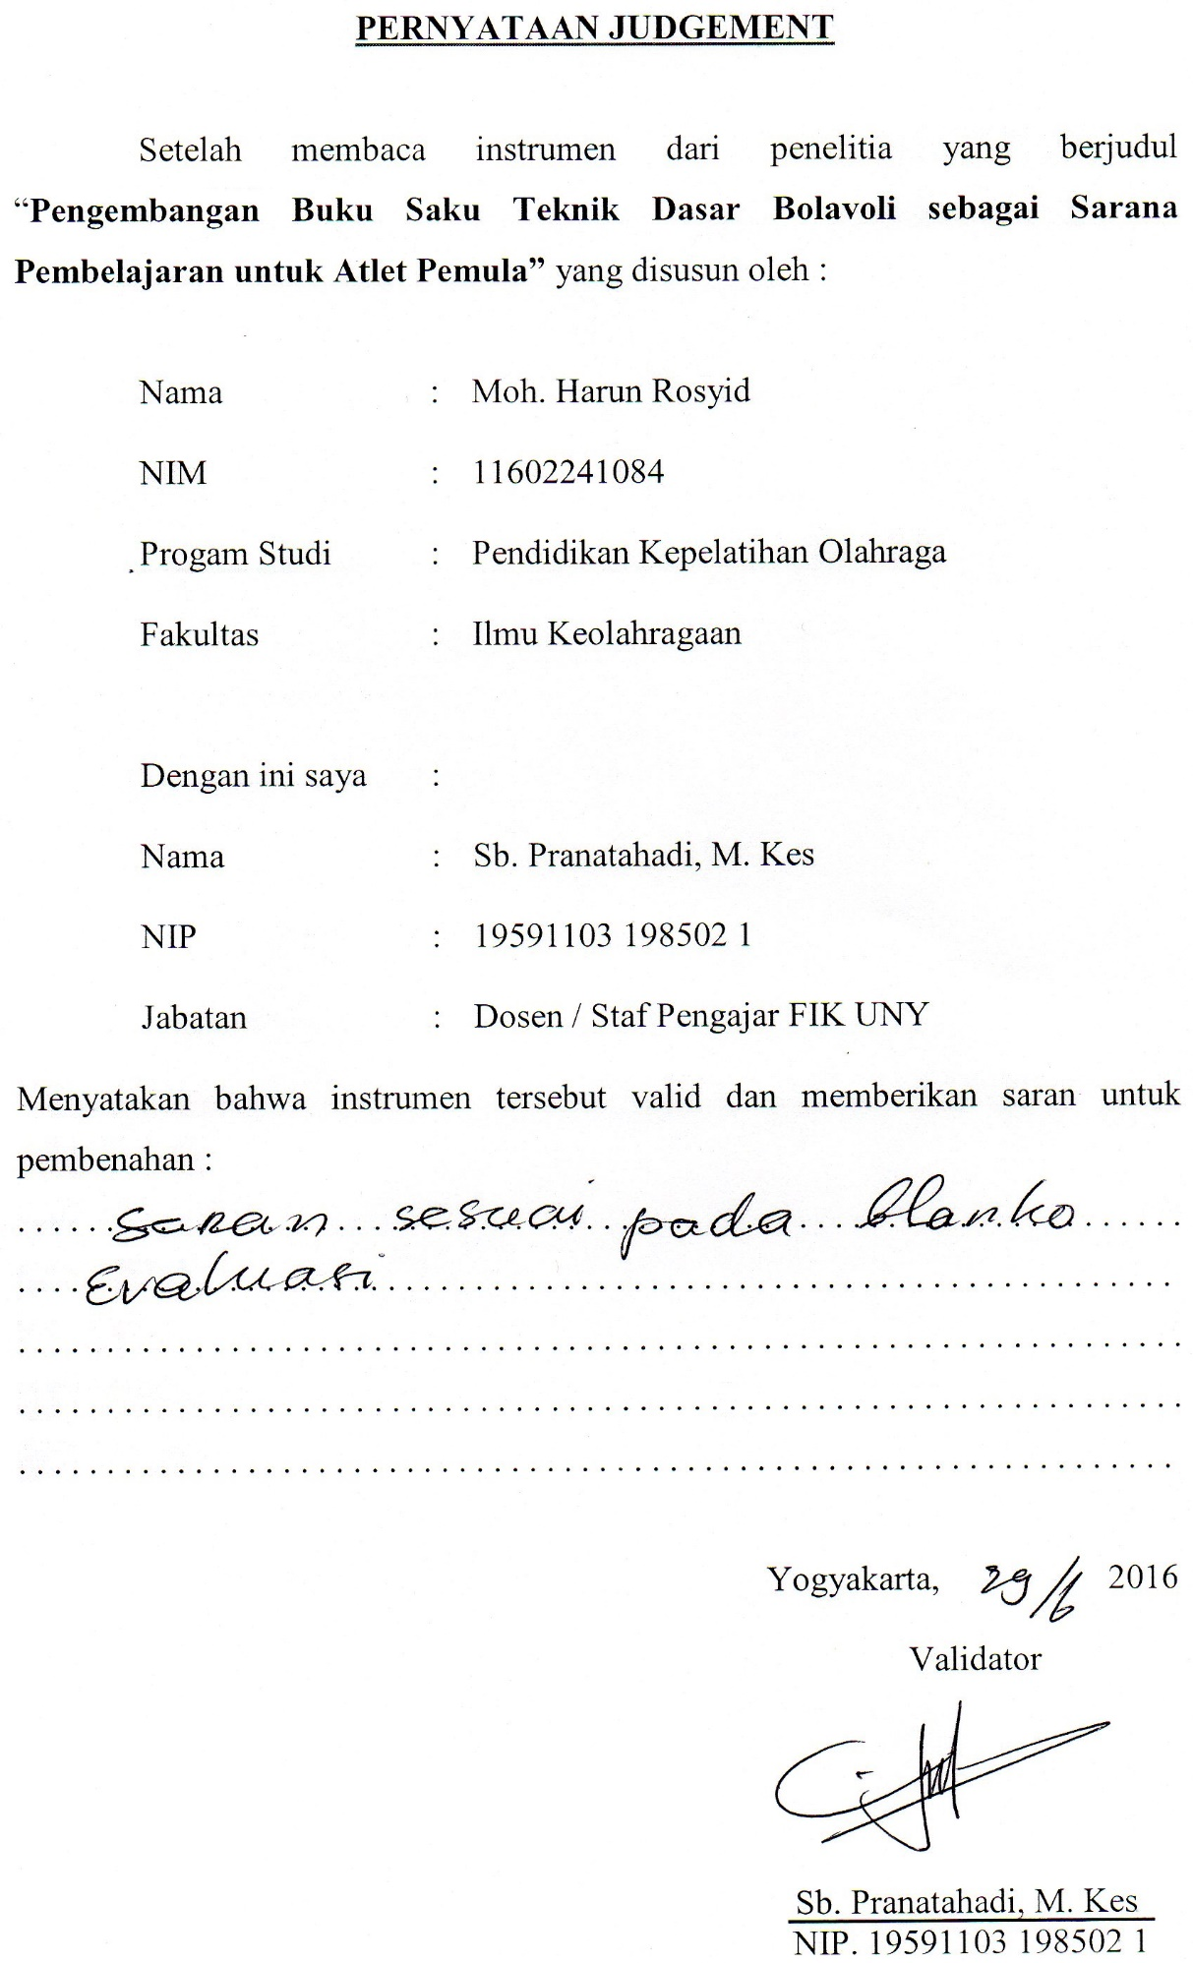
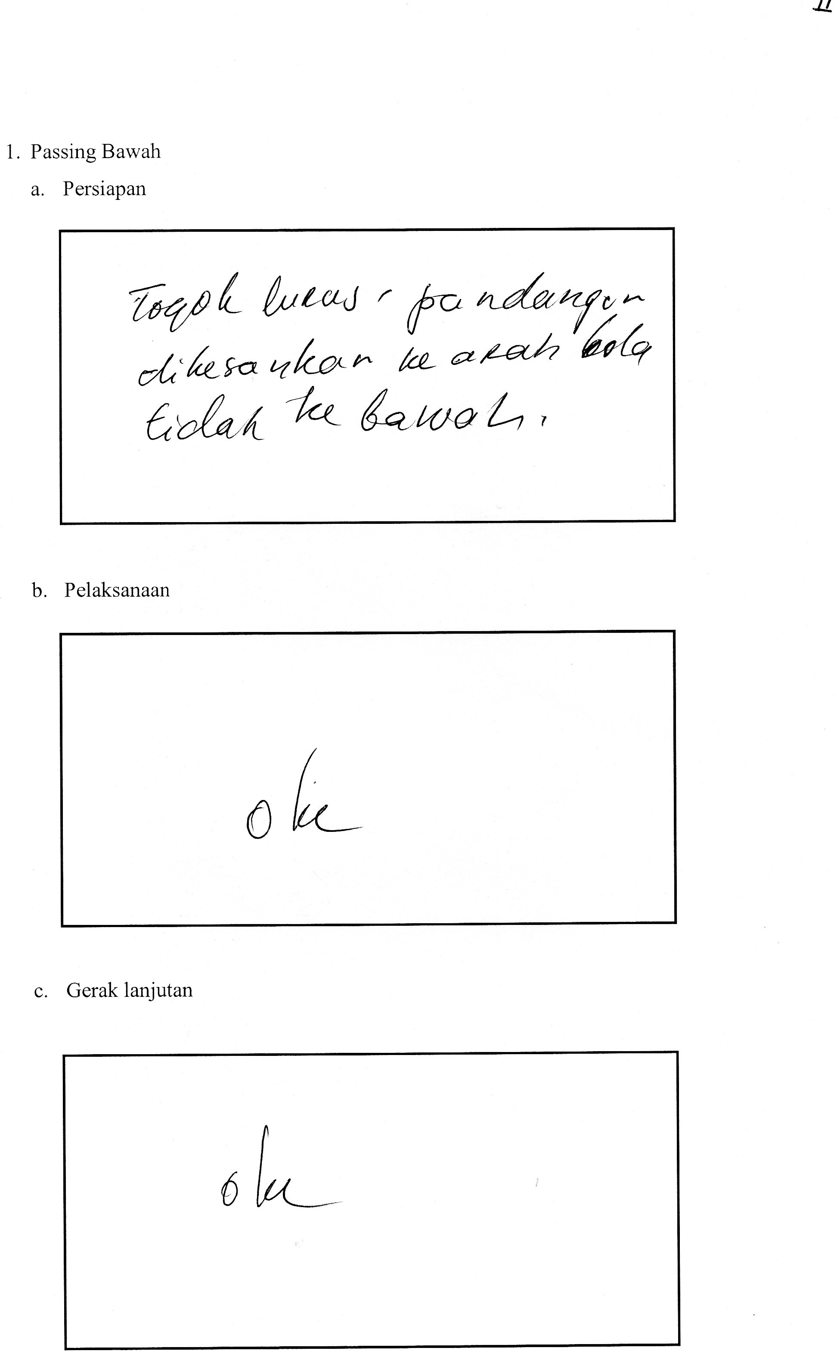

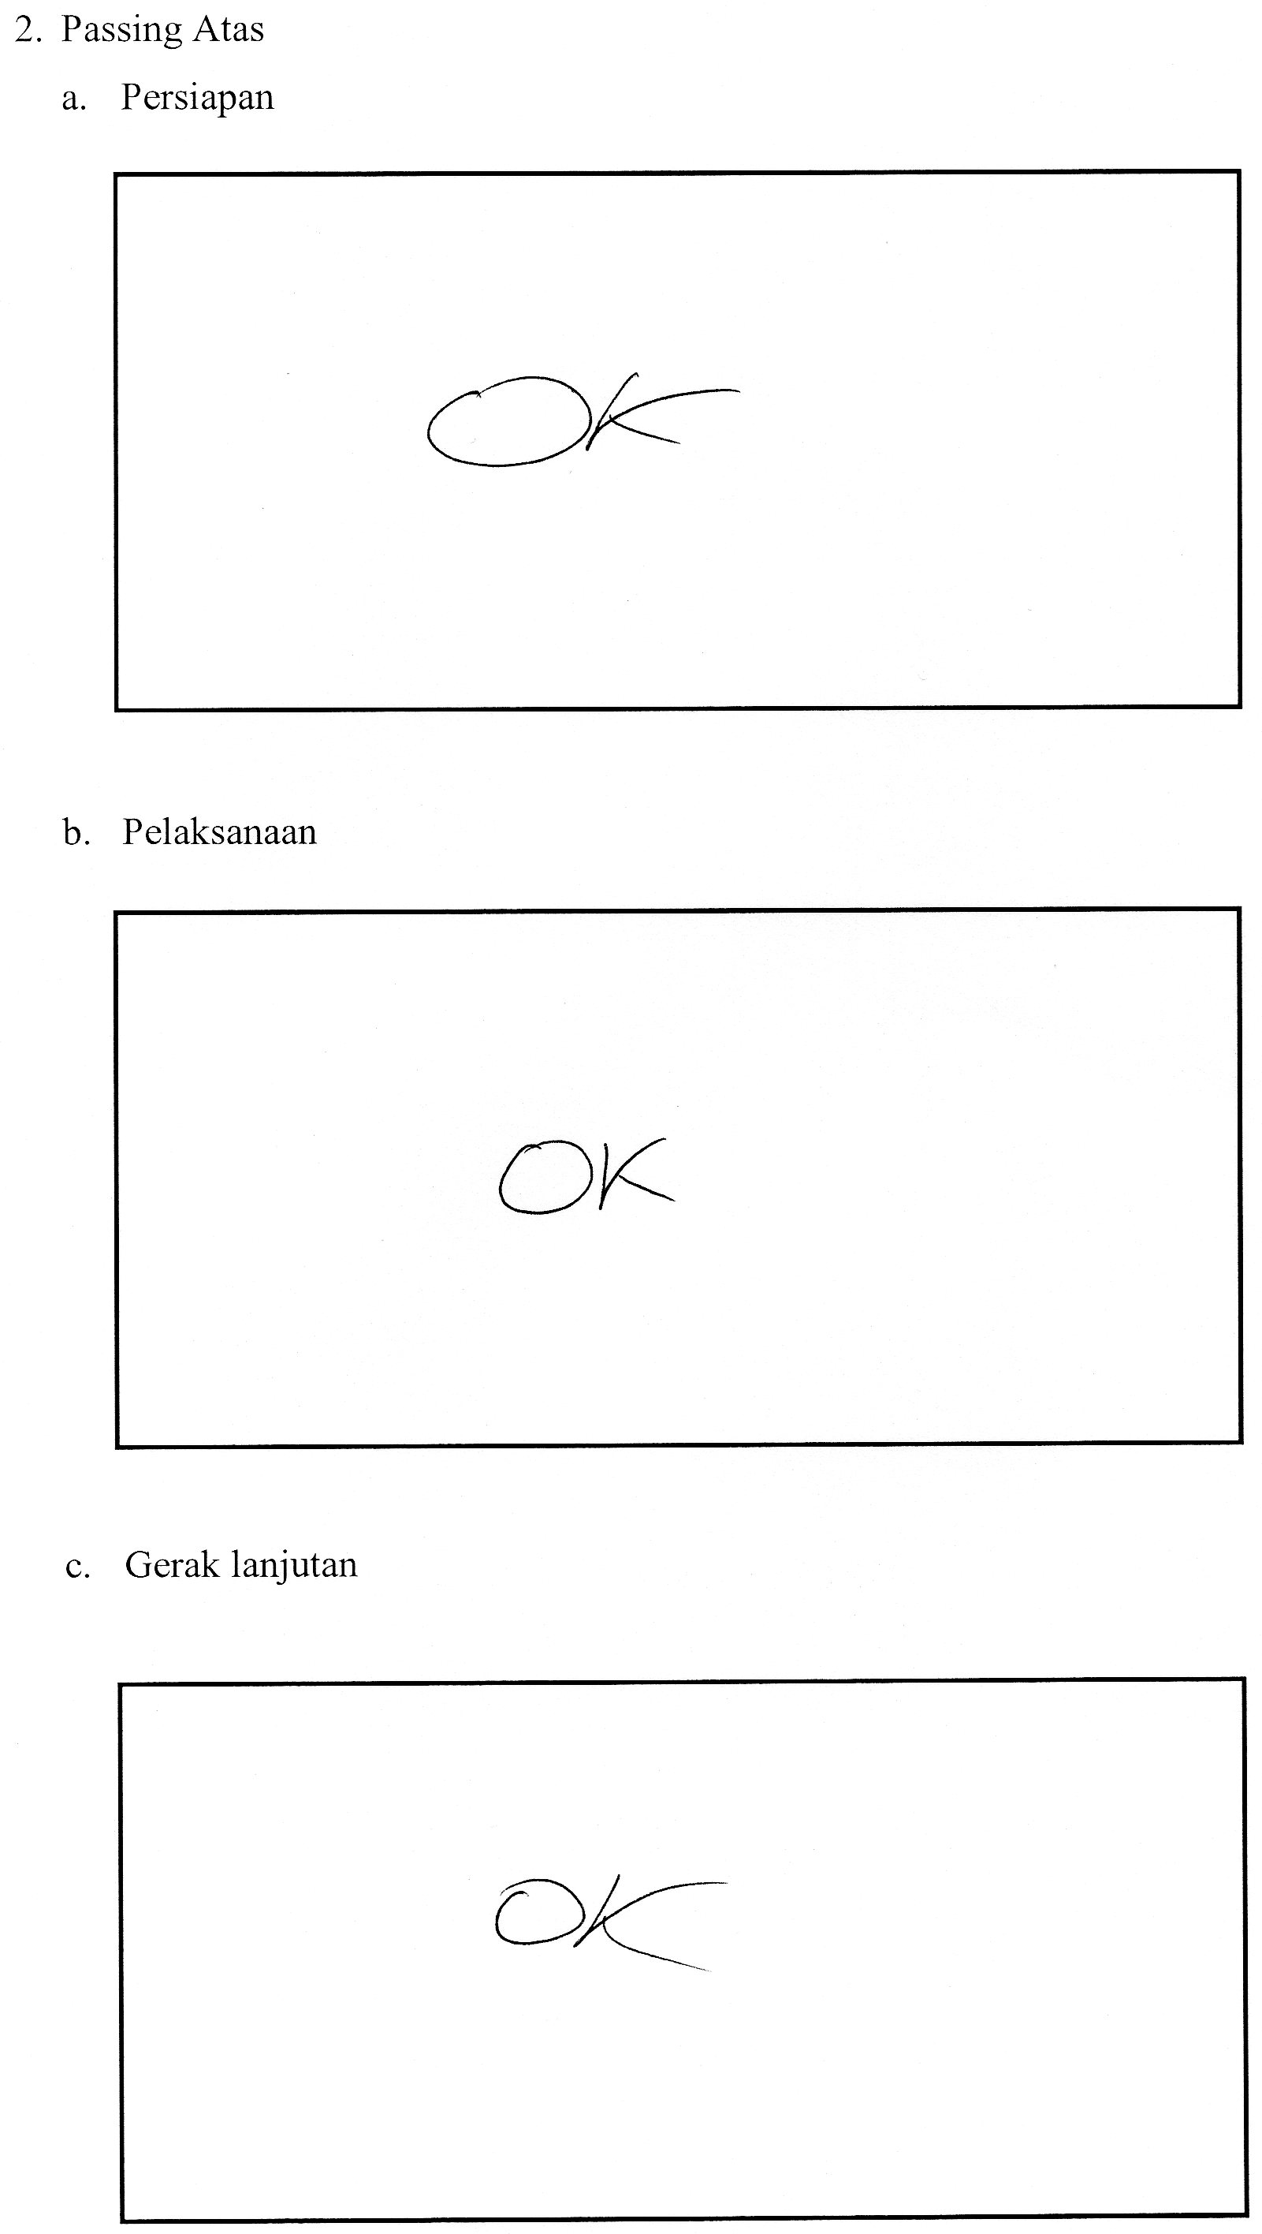
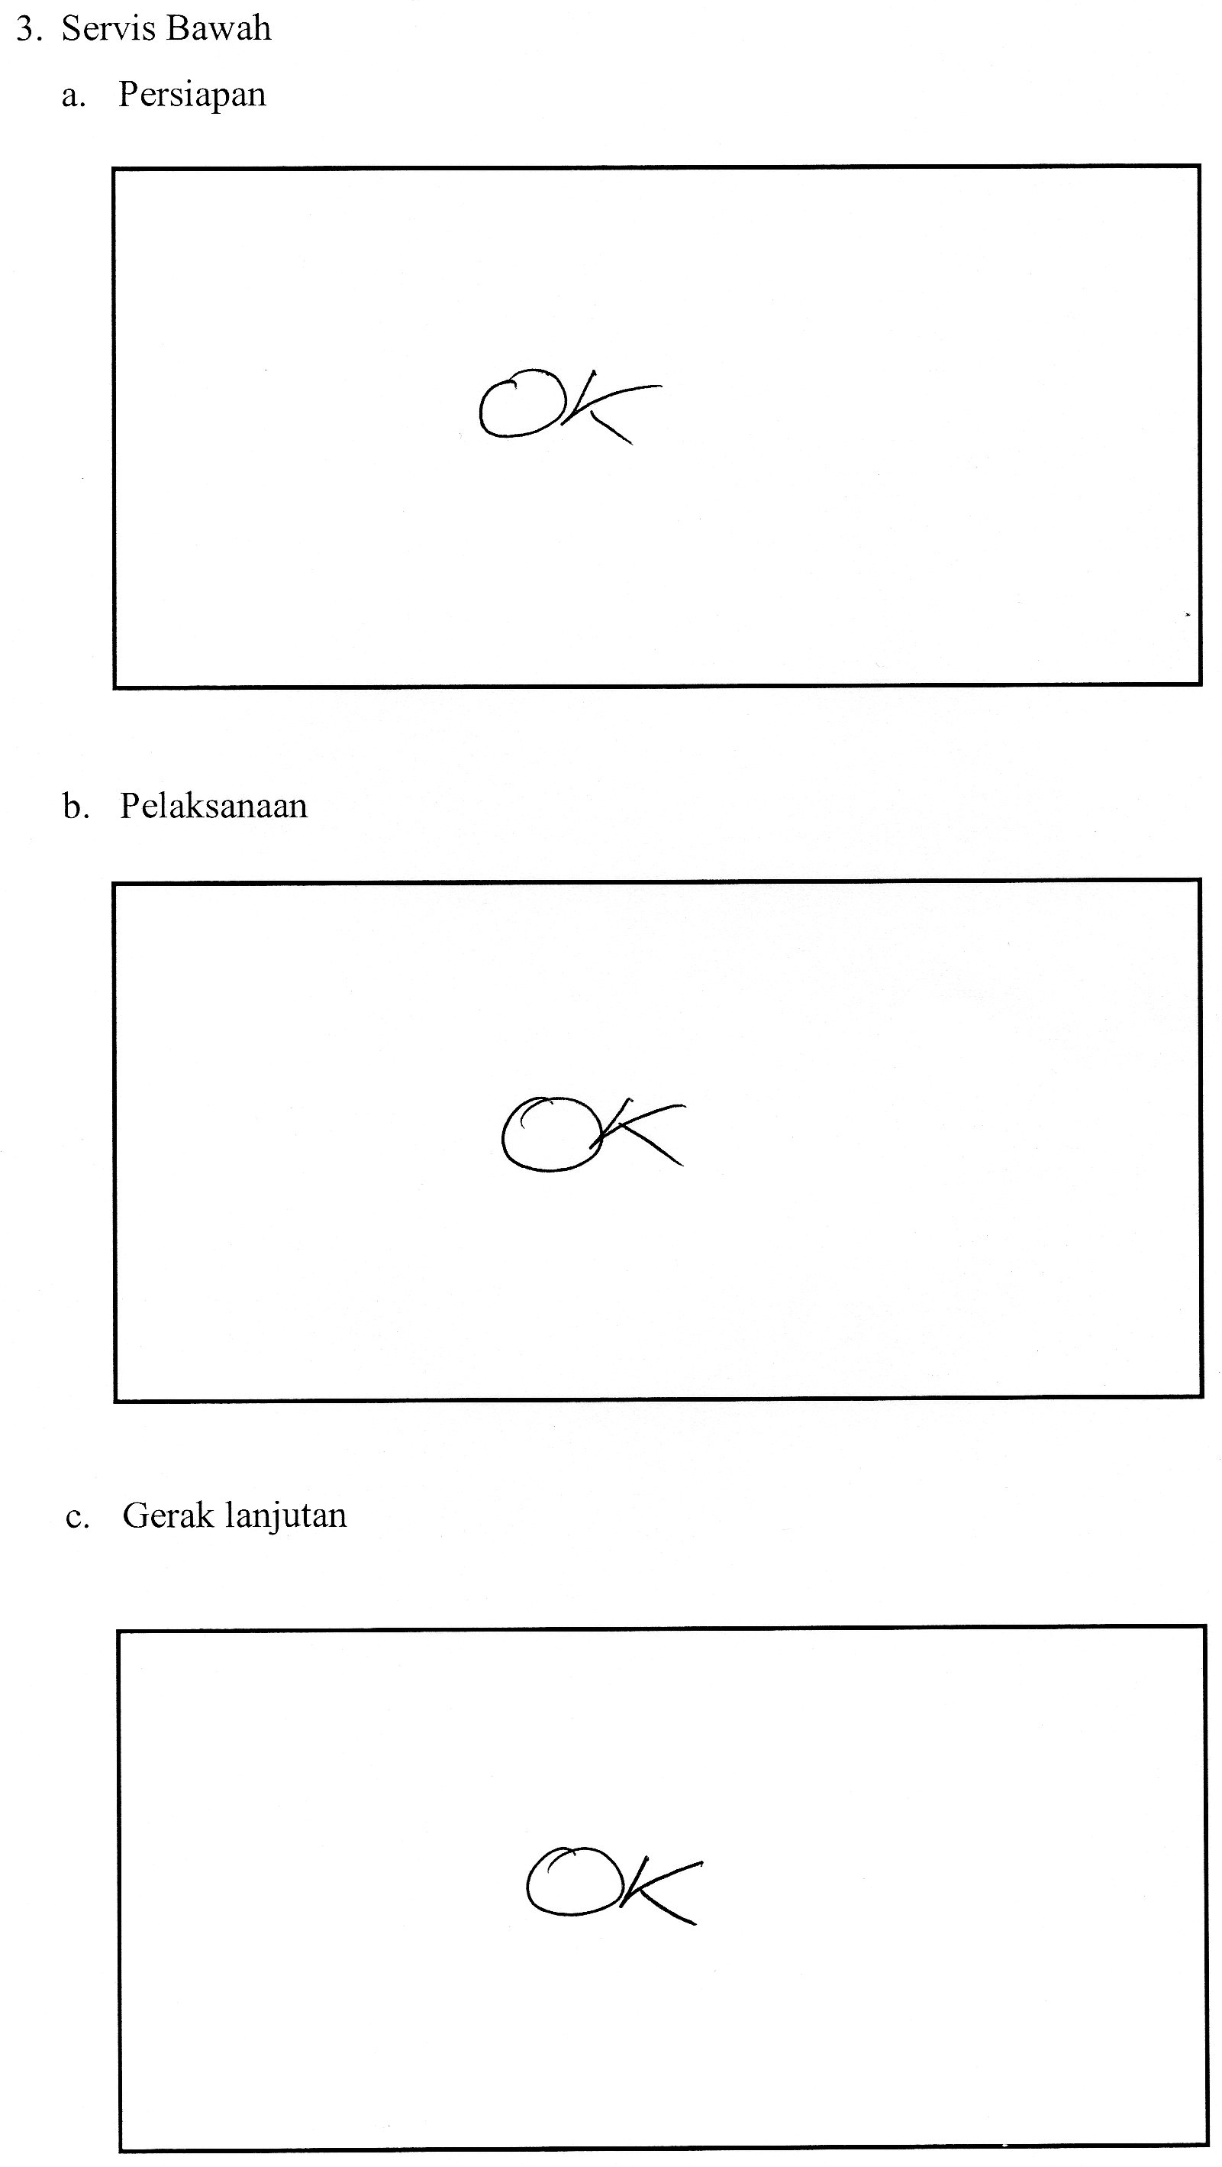
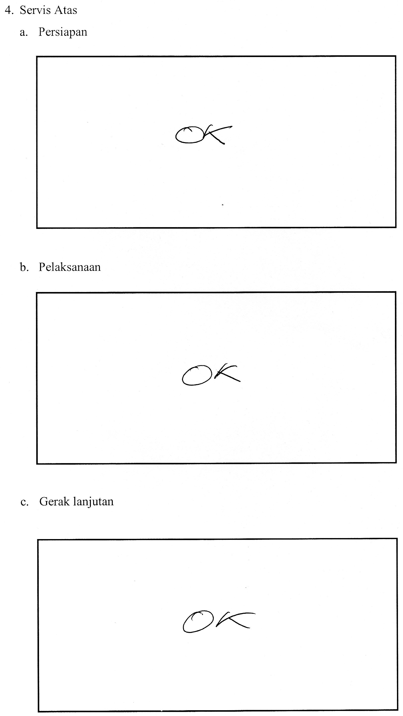
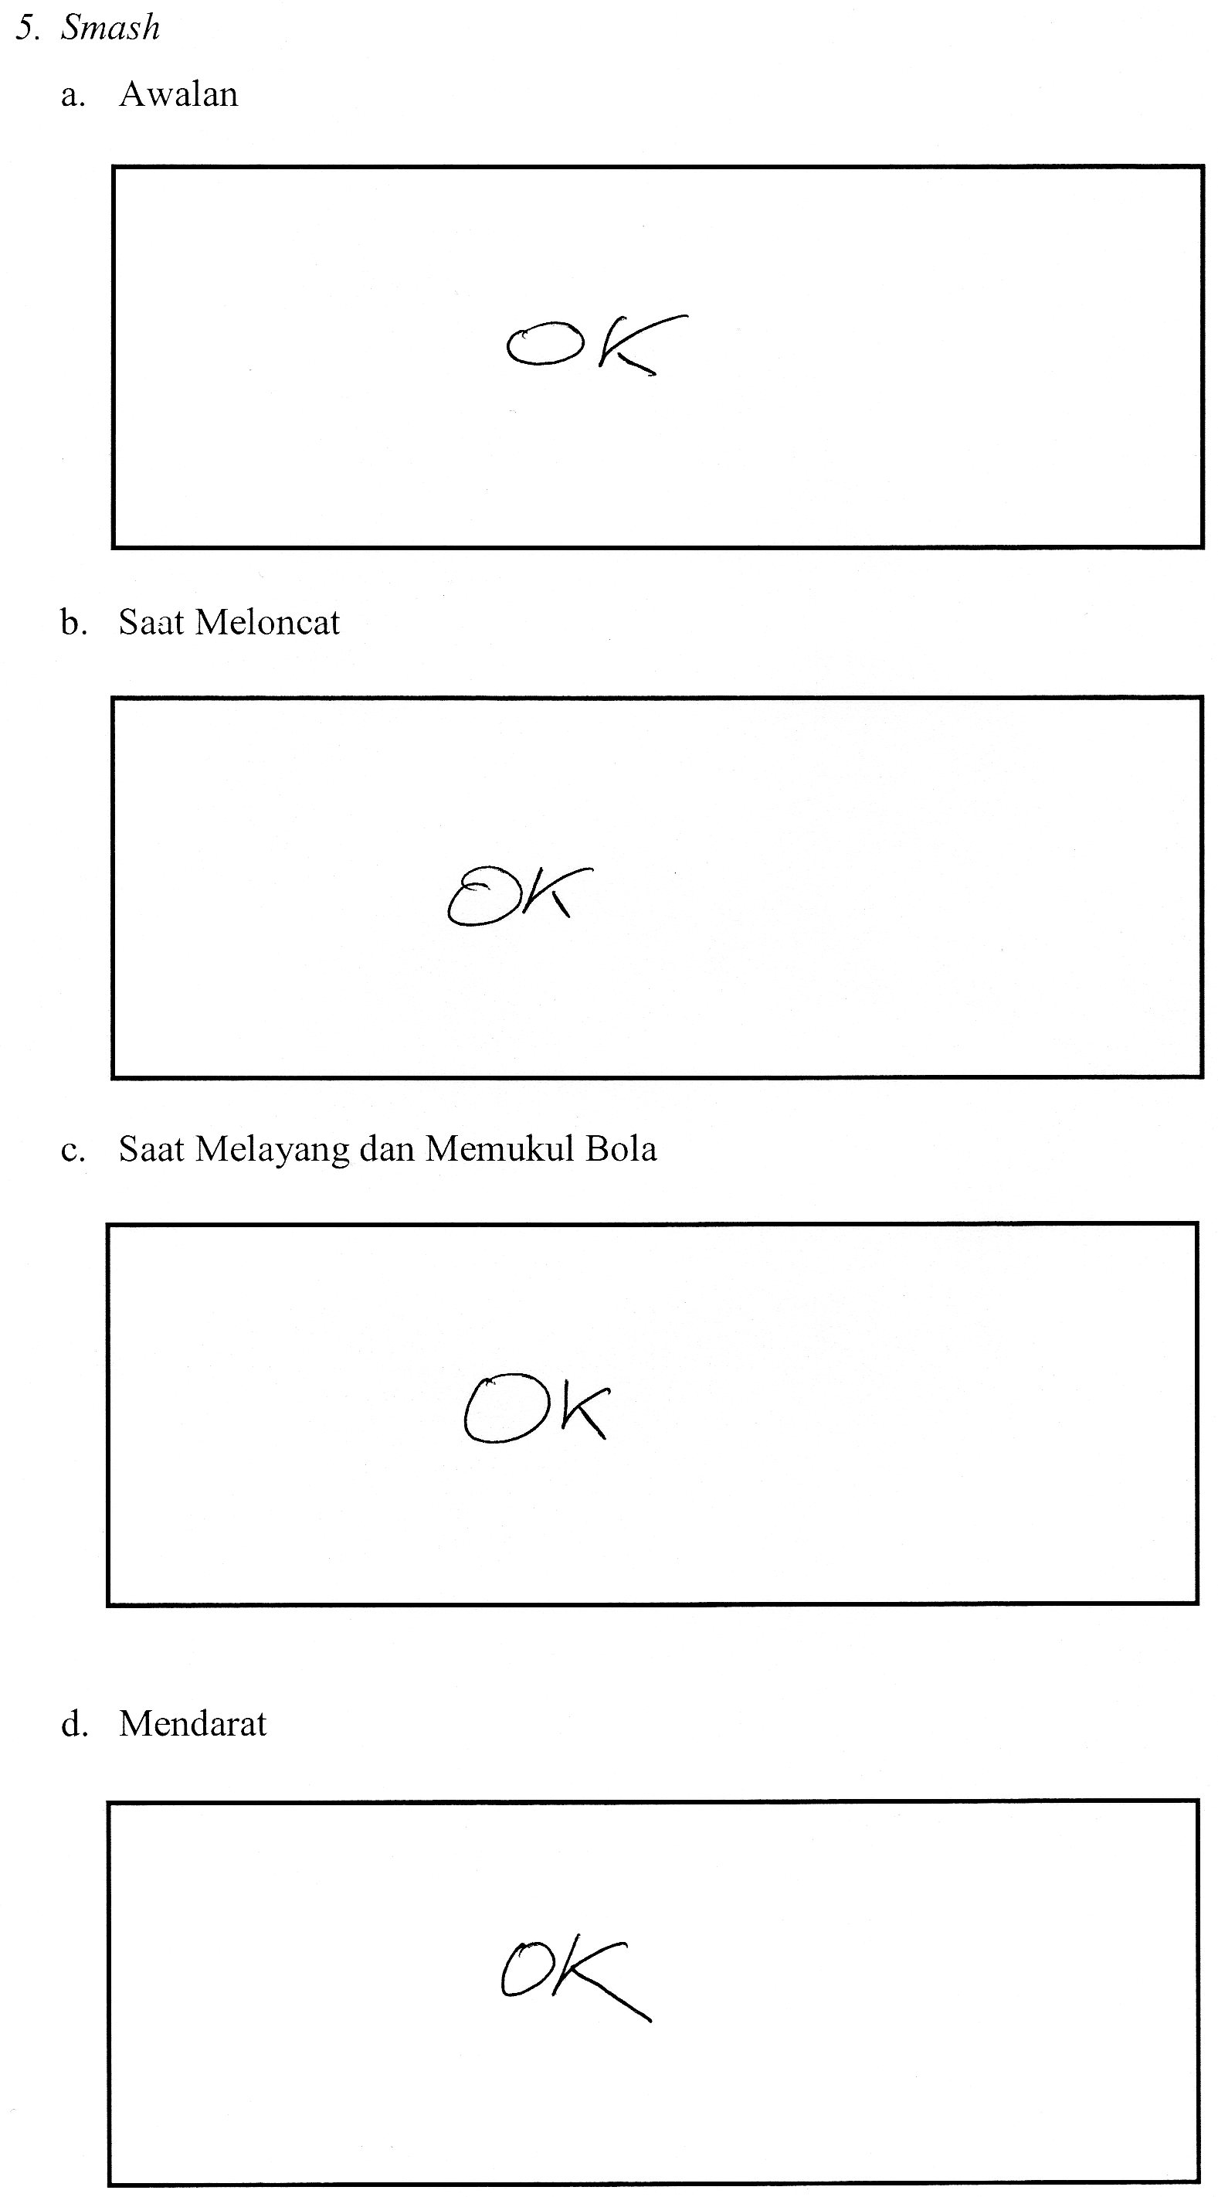
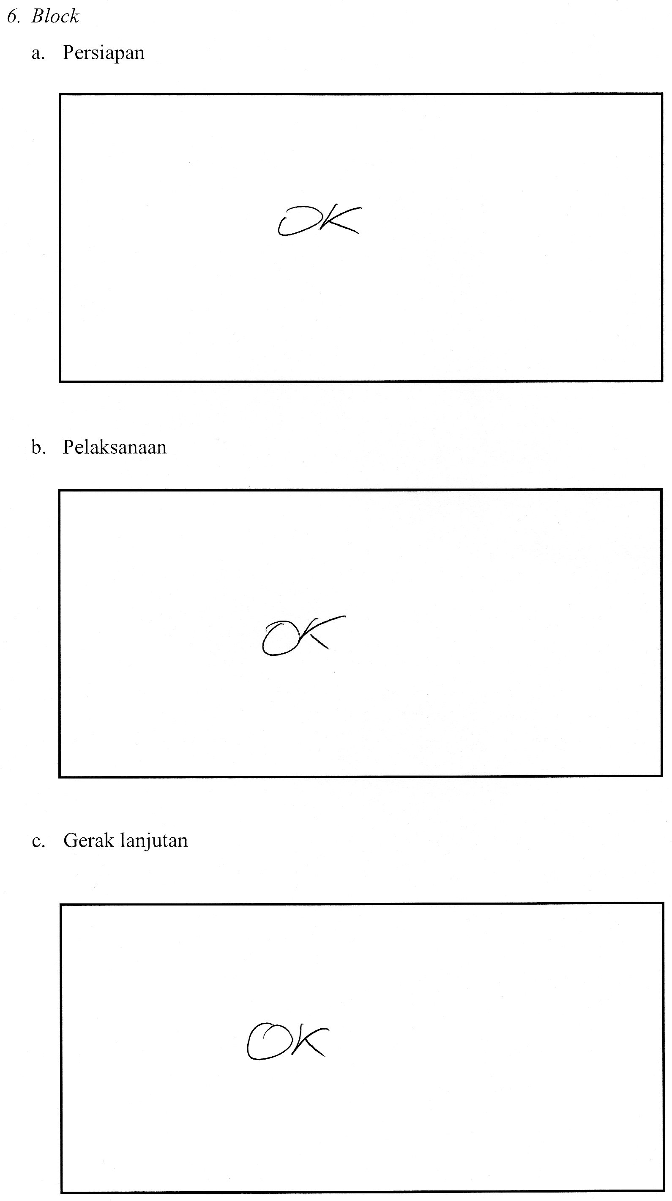
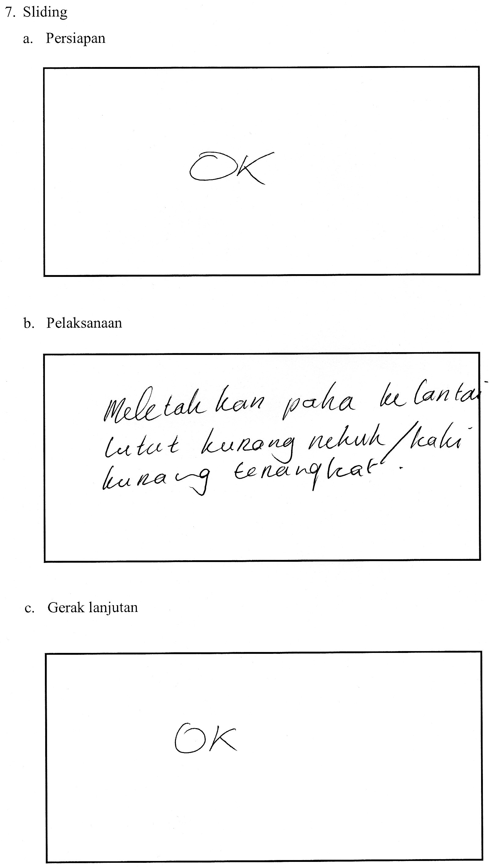
Lampiran 6. Instrumen Penilaian untuk Ahli Media (Tahap I)
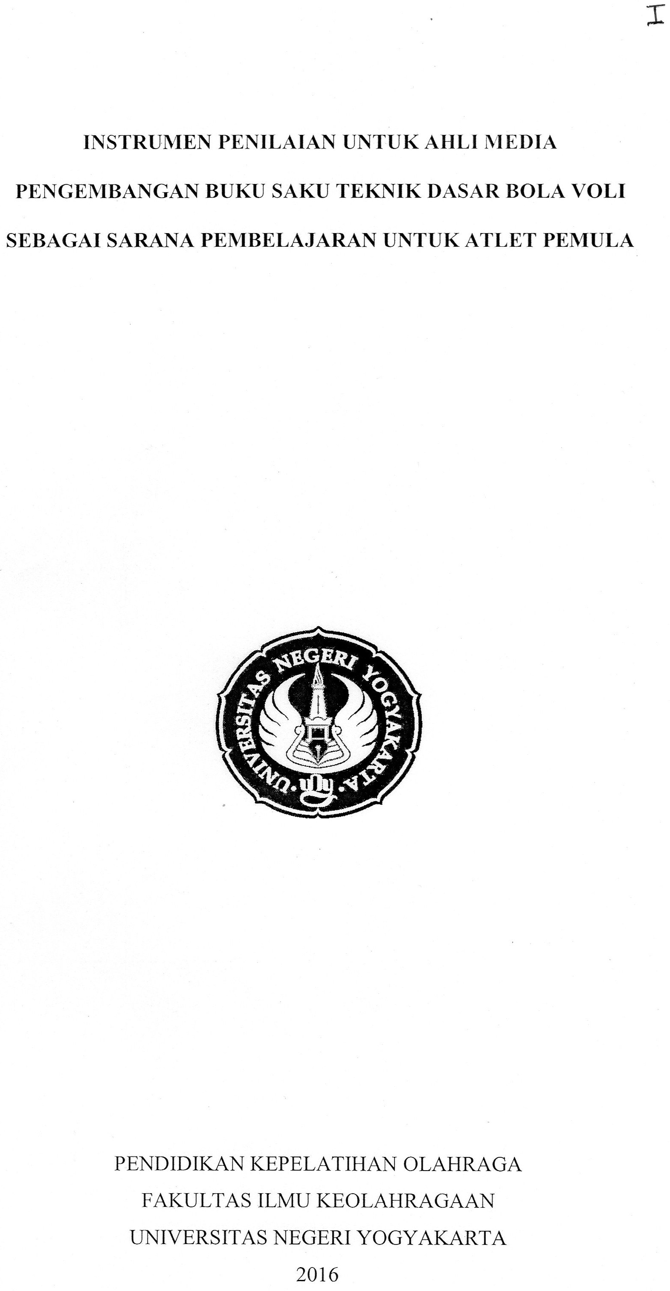
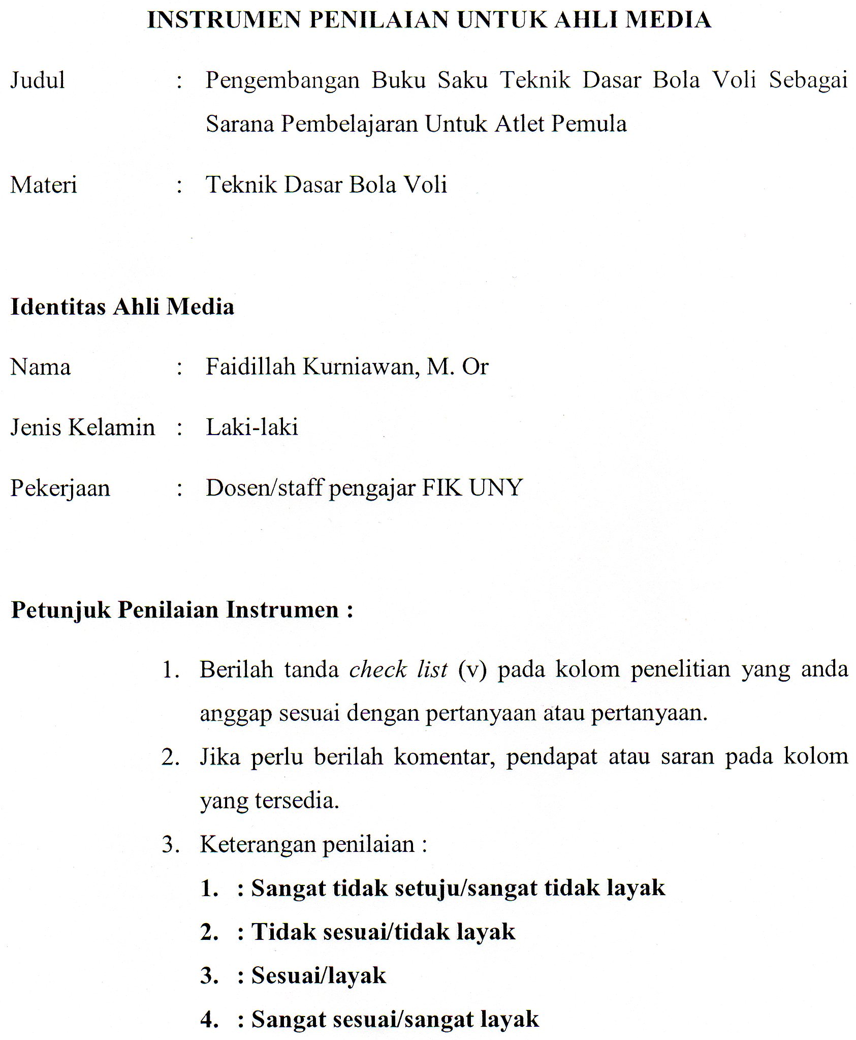

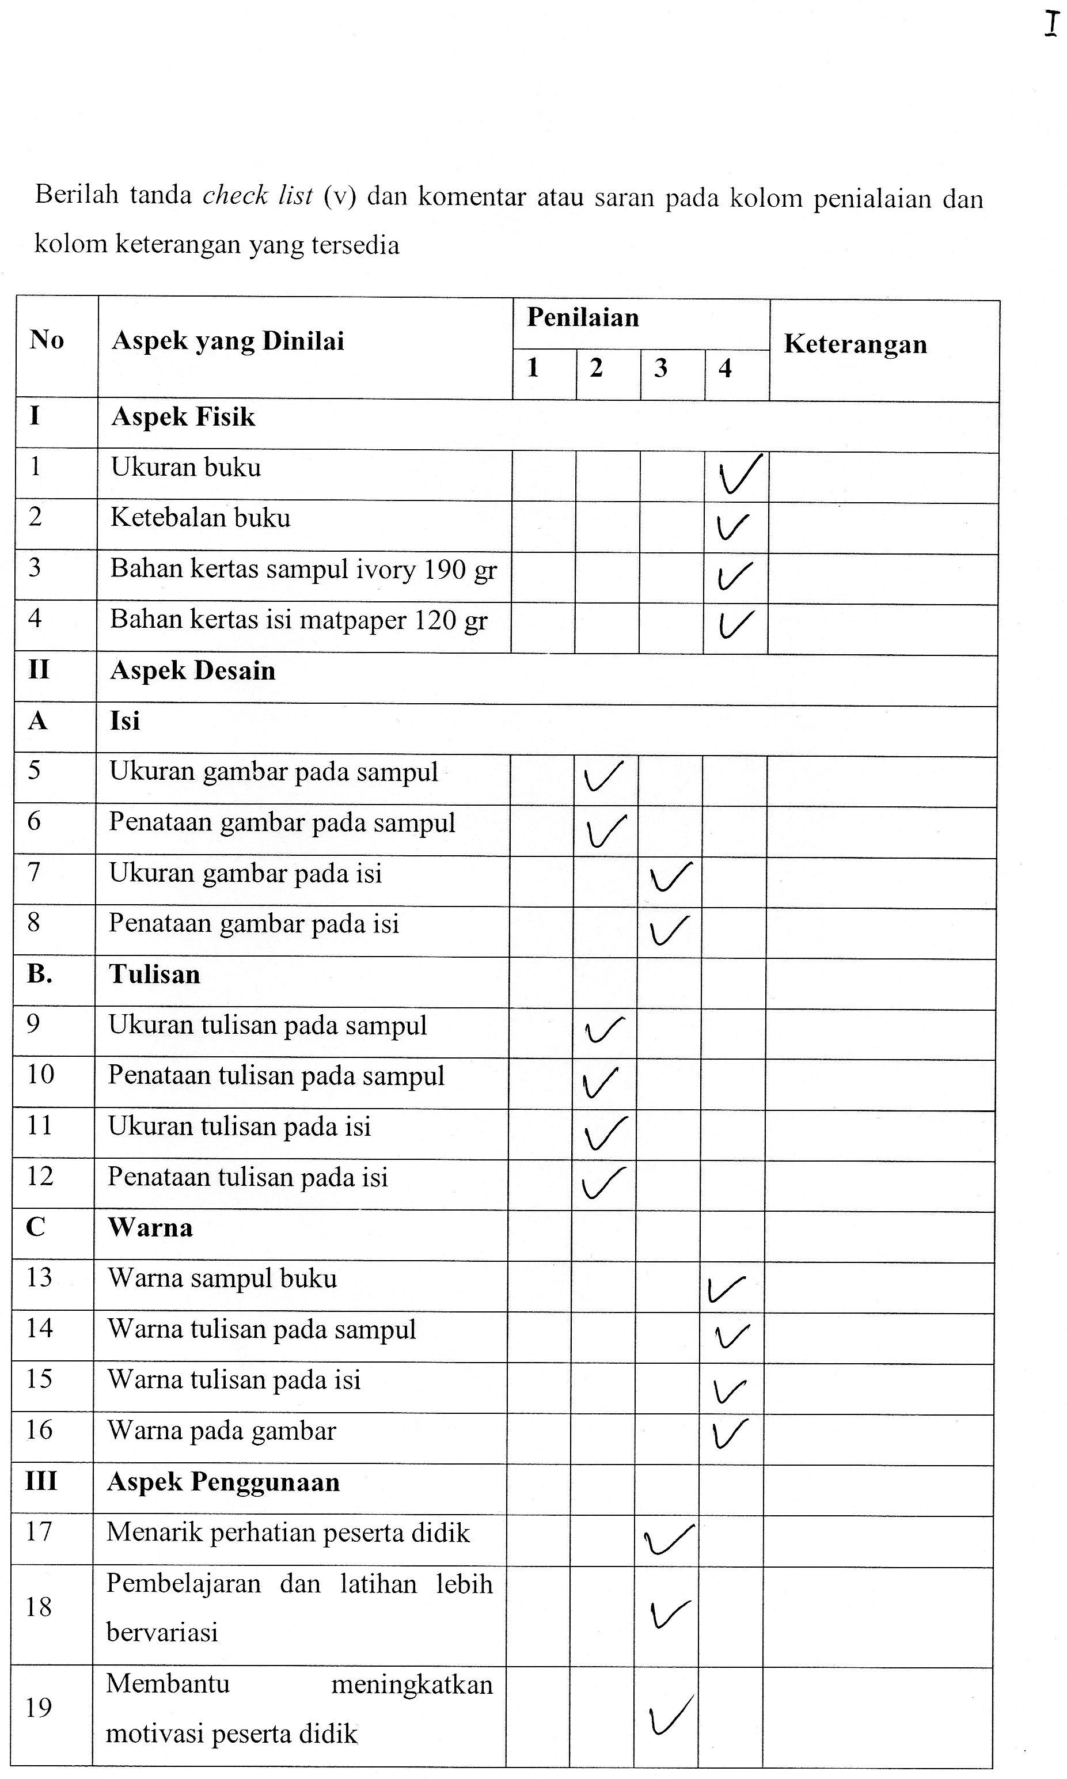
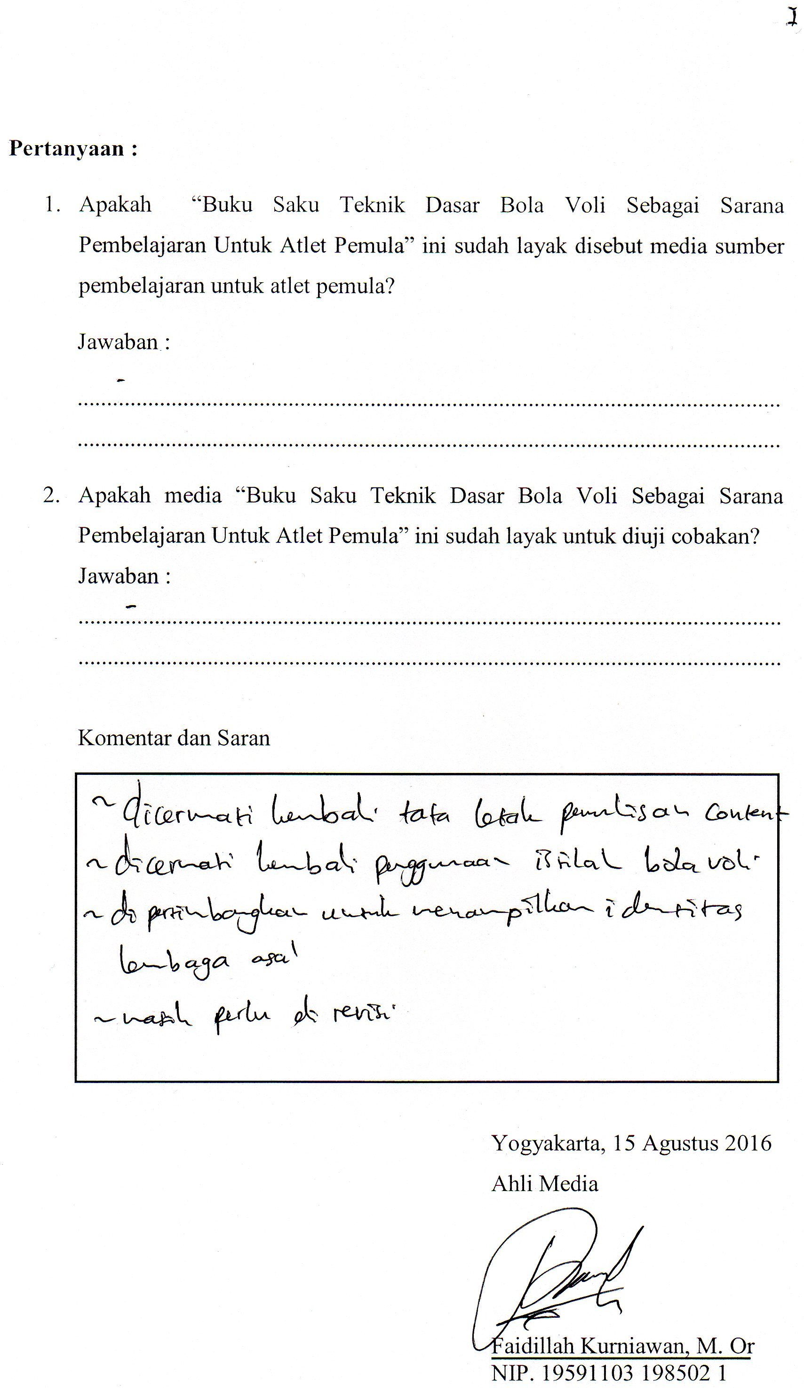
Lampiran 7. Instrumen Penilaian untuk Ahli Media (Tahap II)
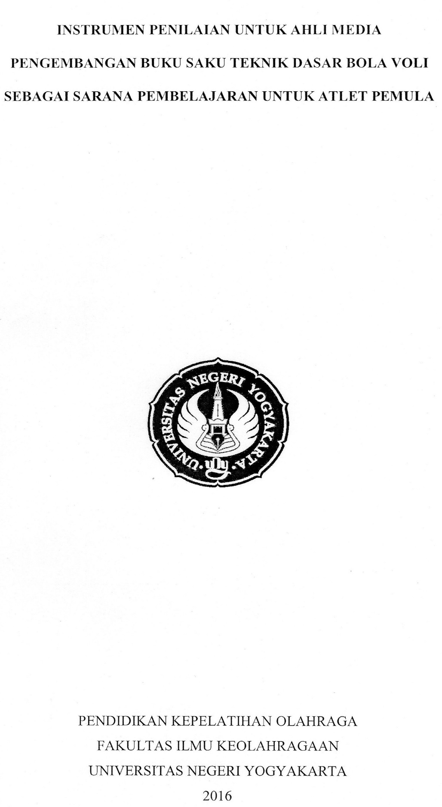
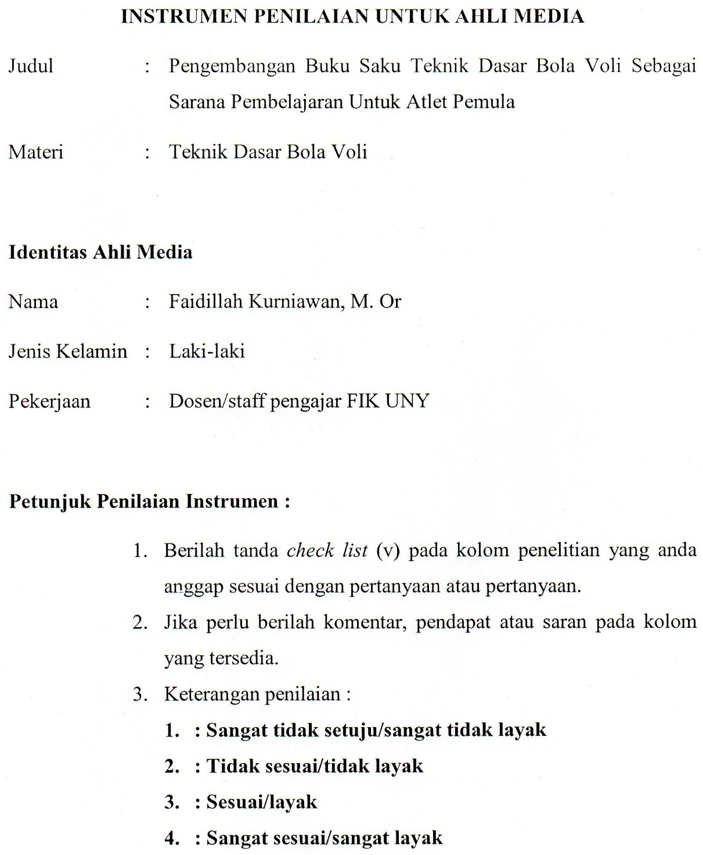

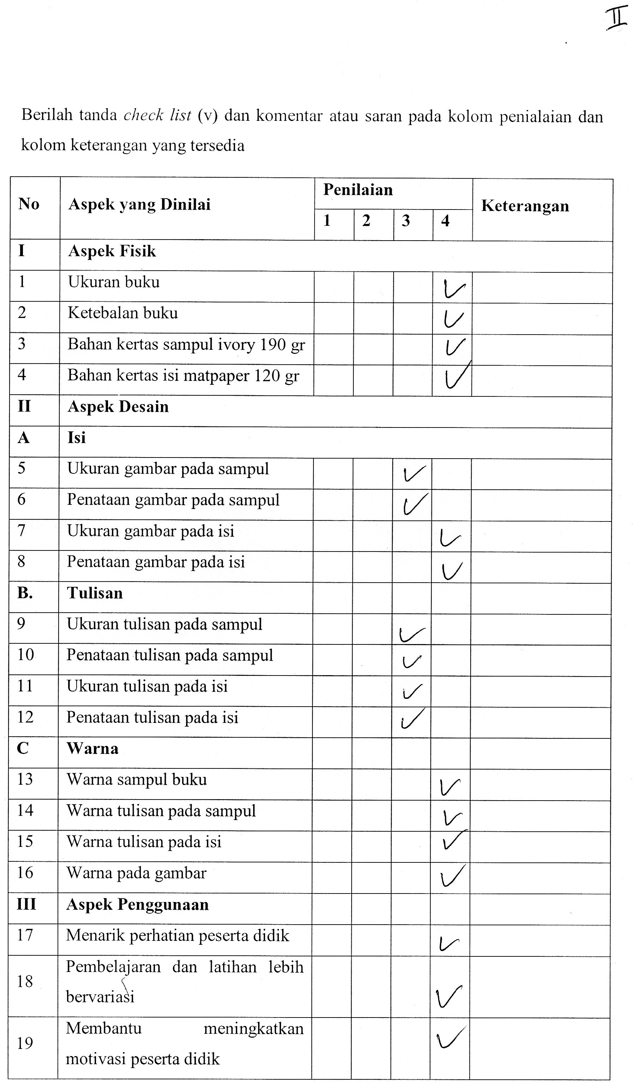
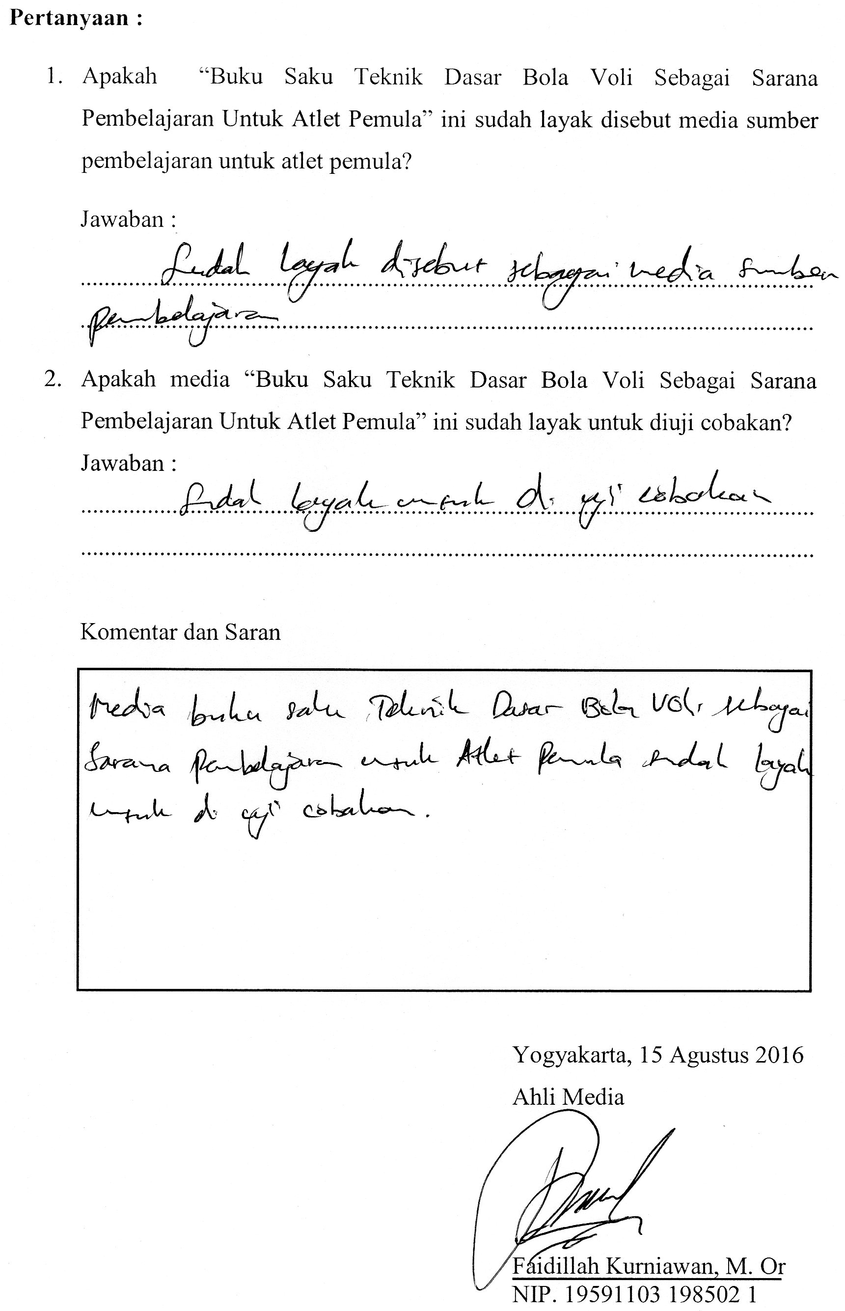
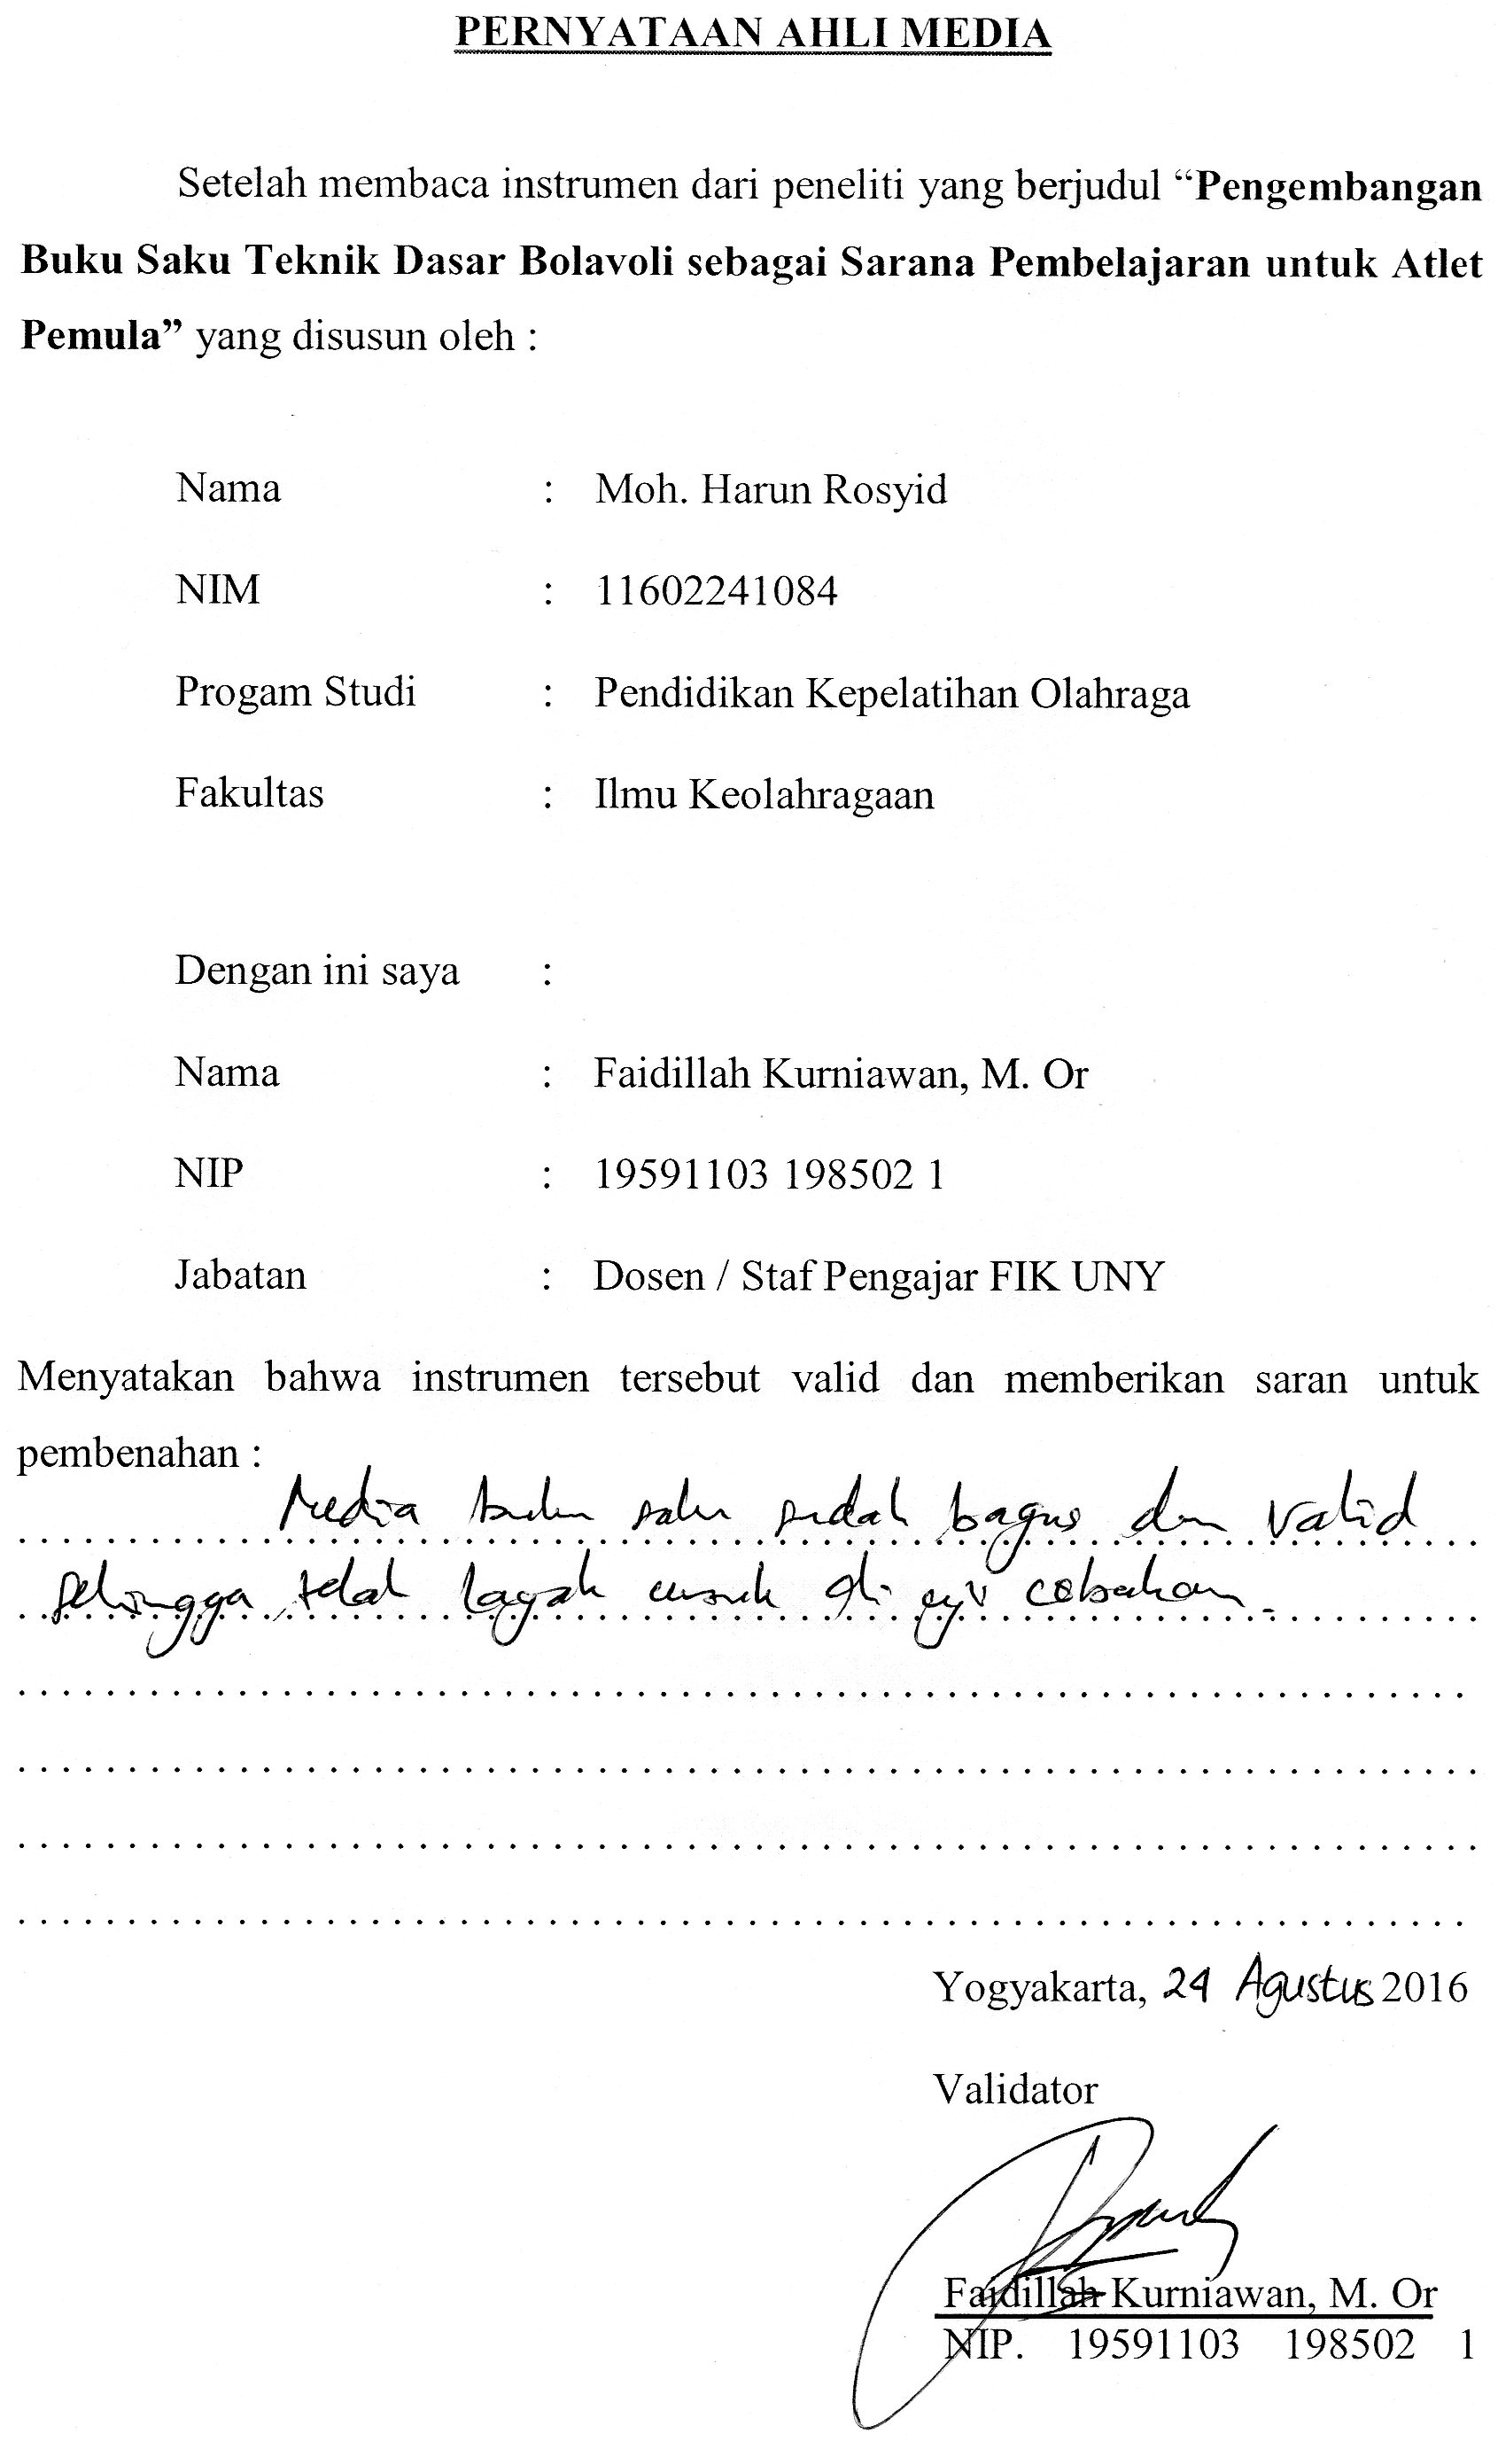

Lampiran 8. Instrumen Penilaian Siswa Uji Coba Kelompok Kecil
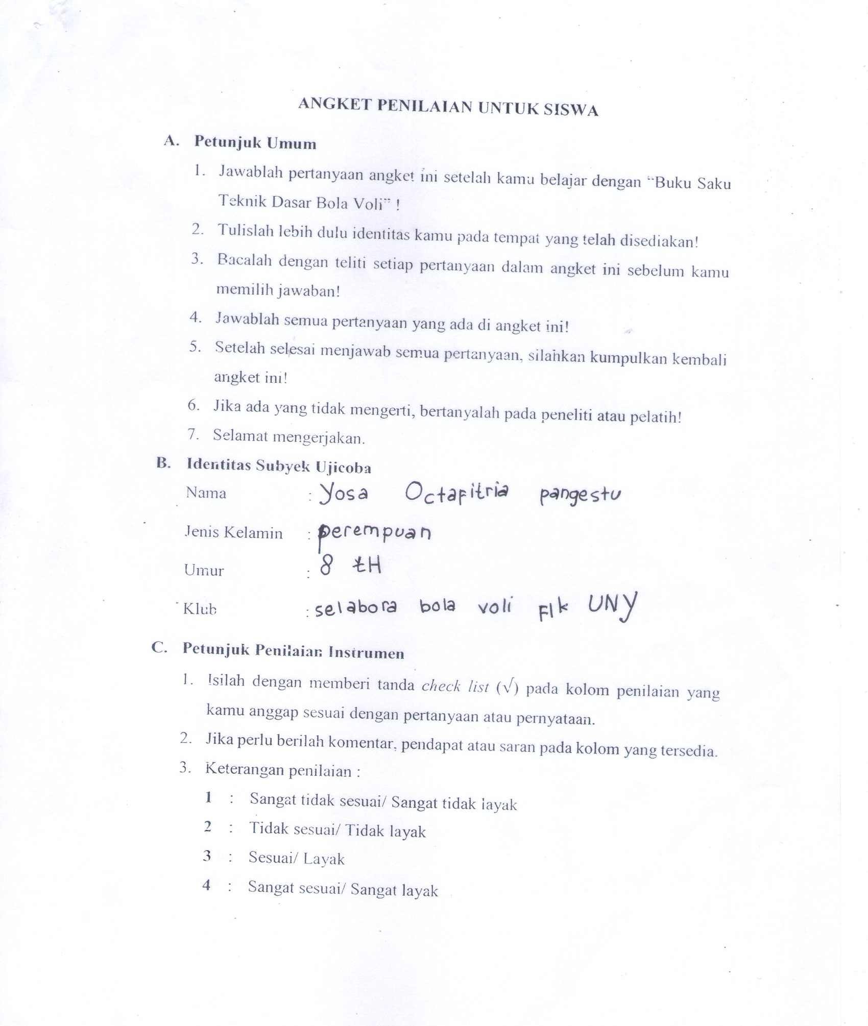
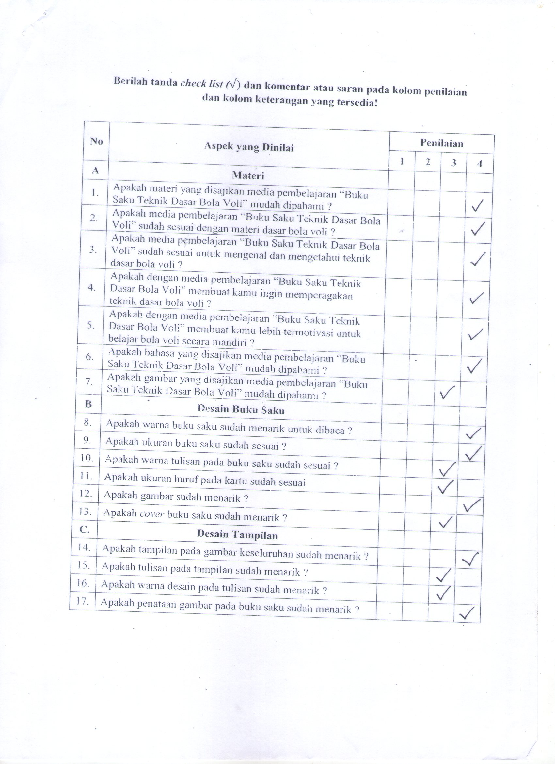

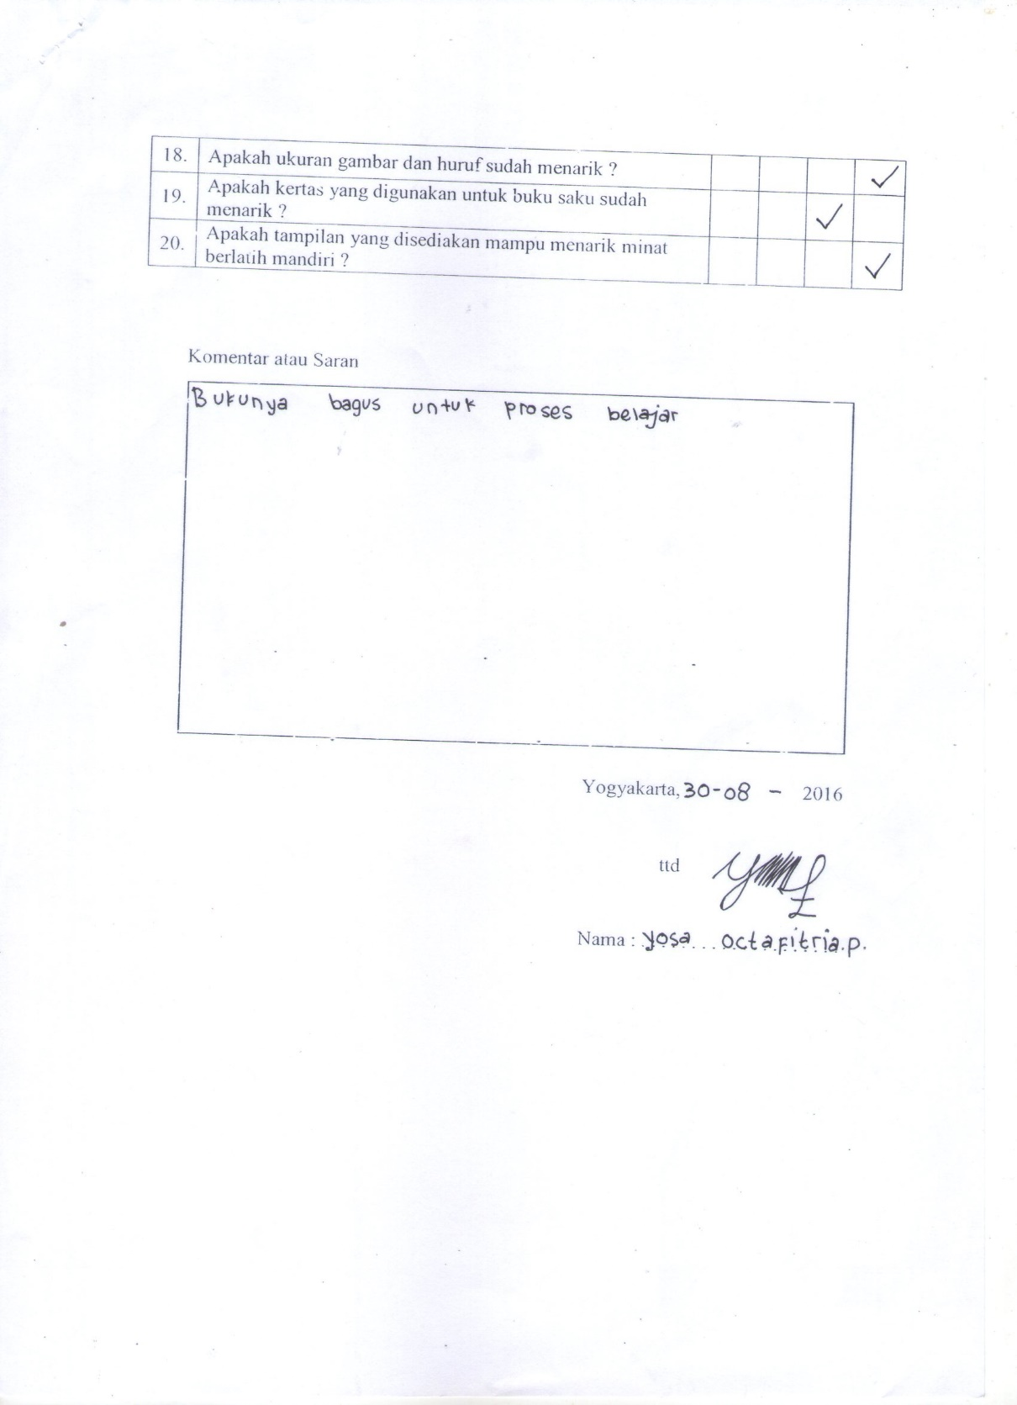
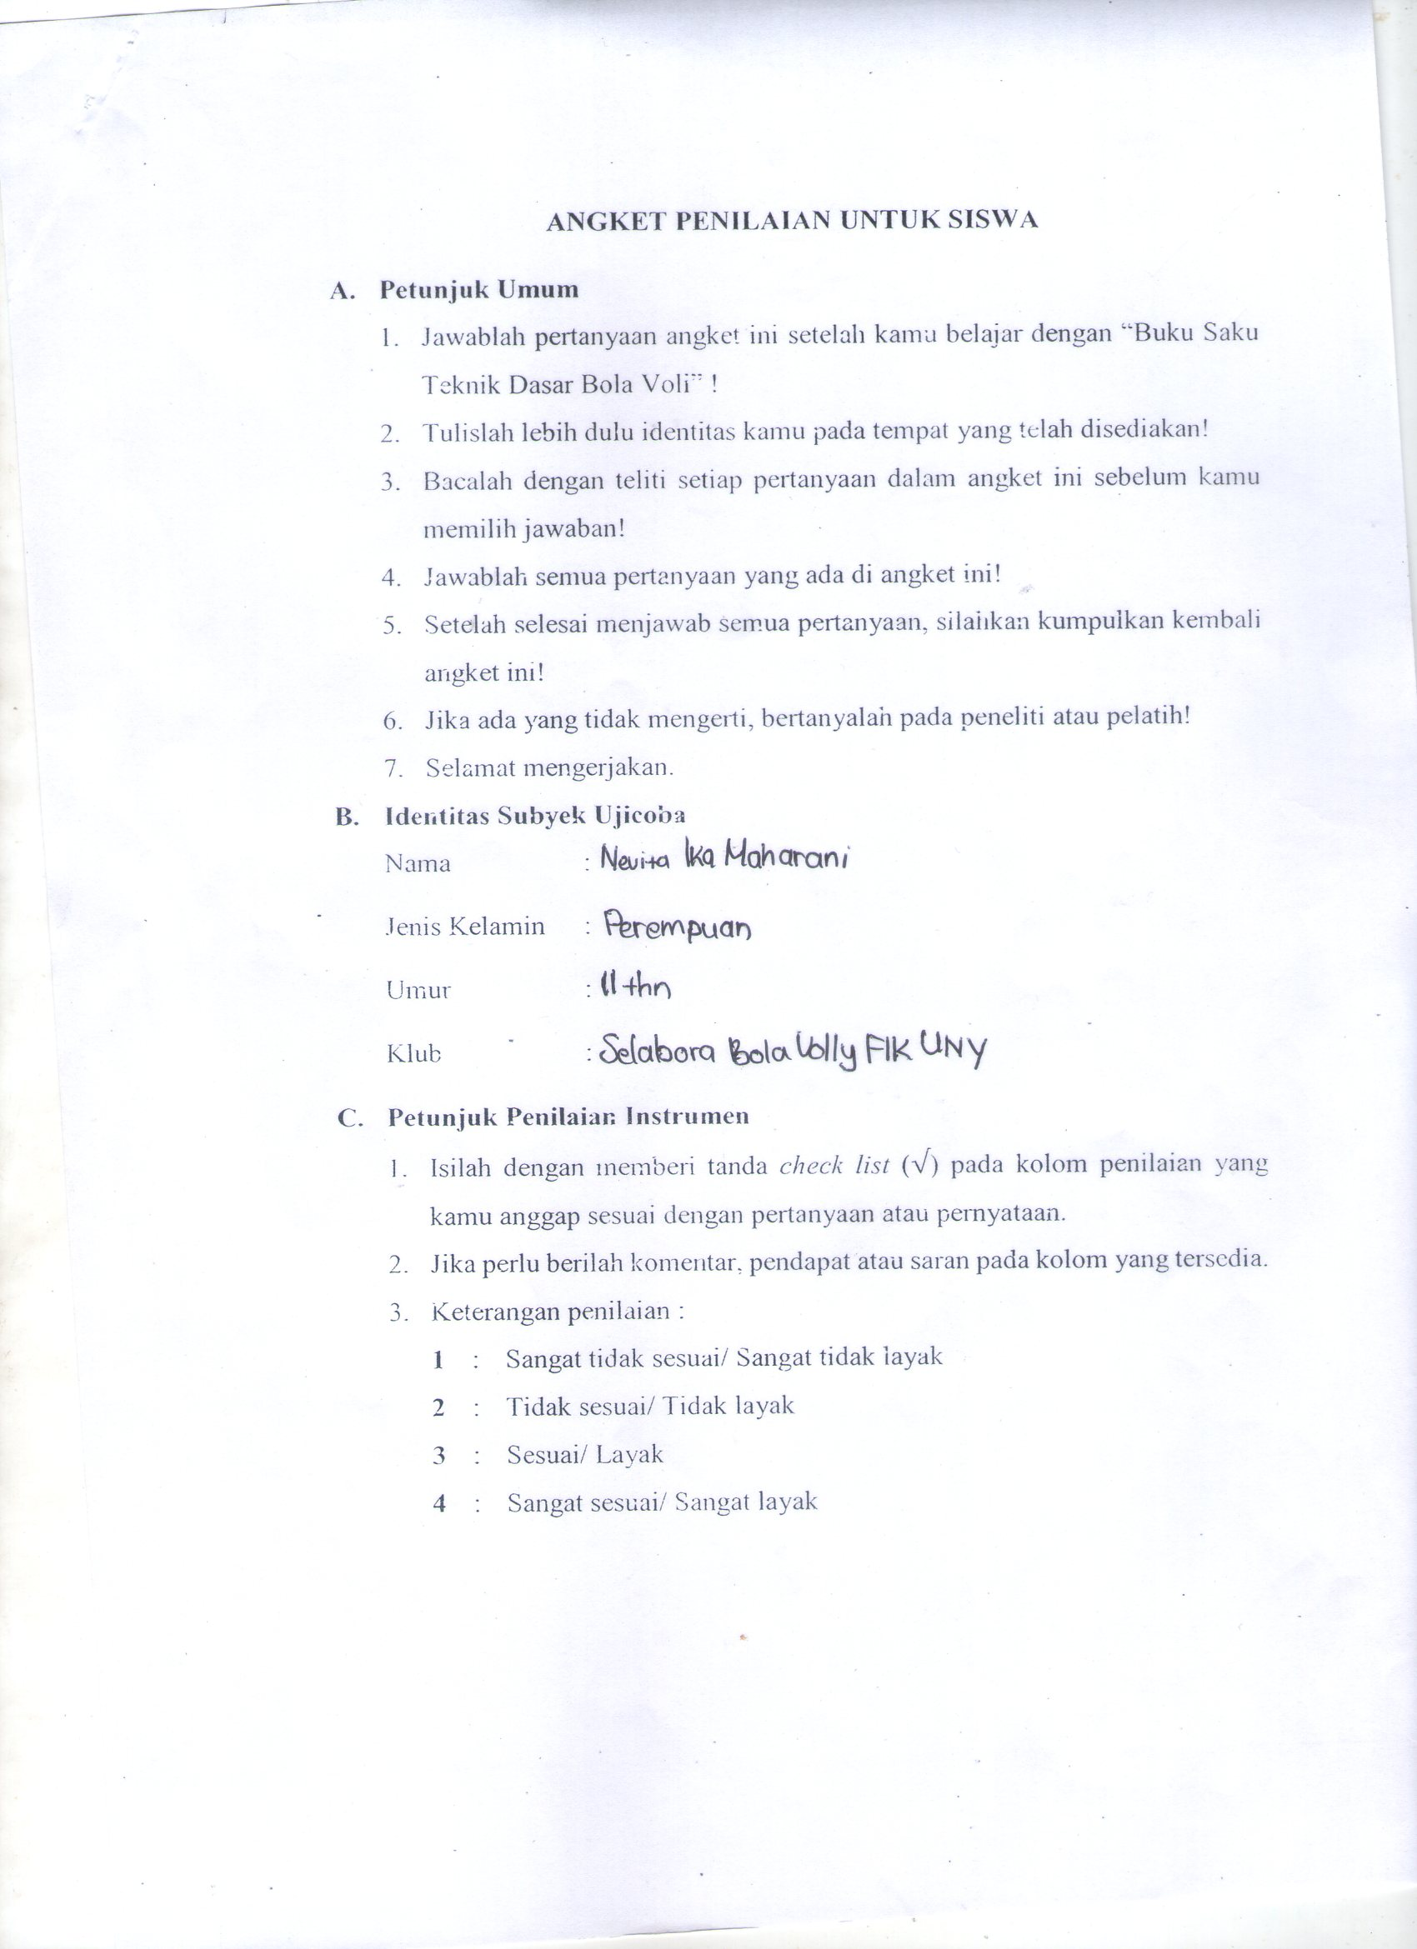
Lampiran 9. Instrumen Penilaian Siswa Uji Coba Lapangan
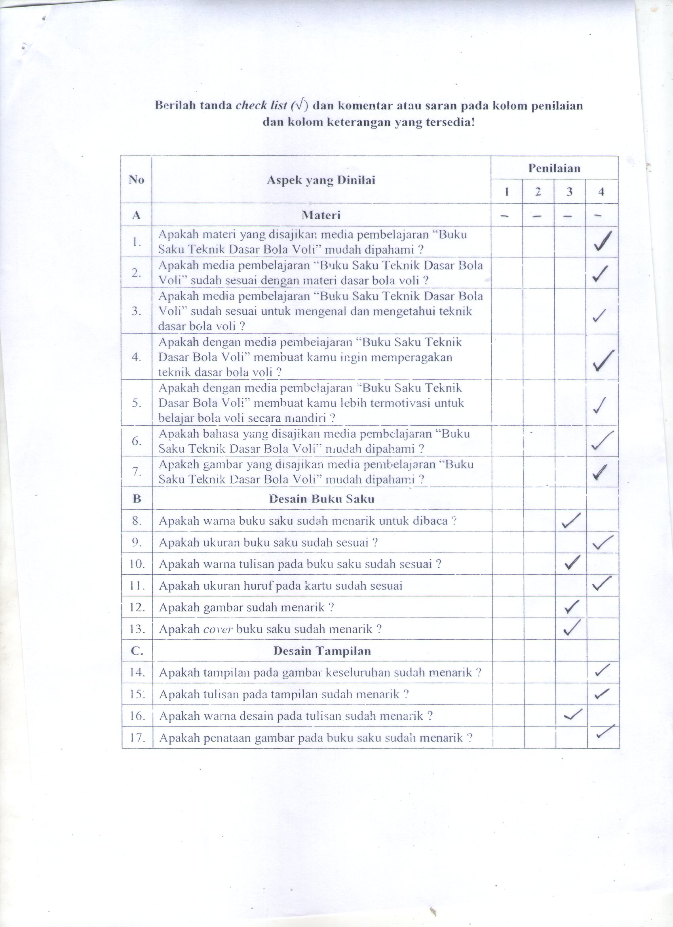
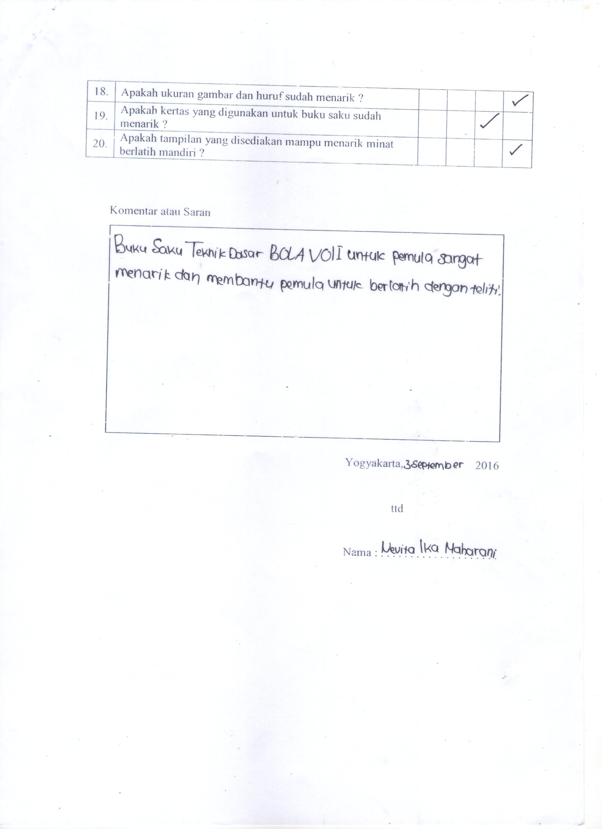

Lampiran 10. Surat Permohonan Ijin Penelitian
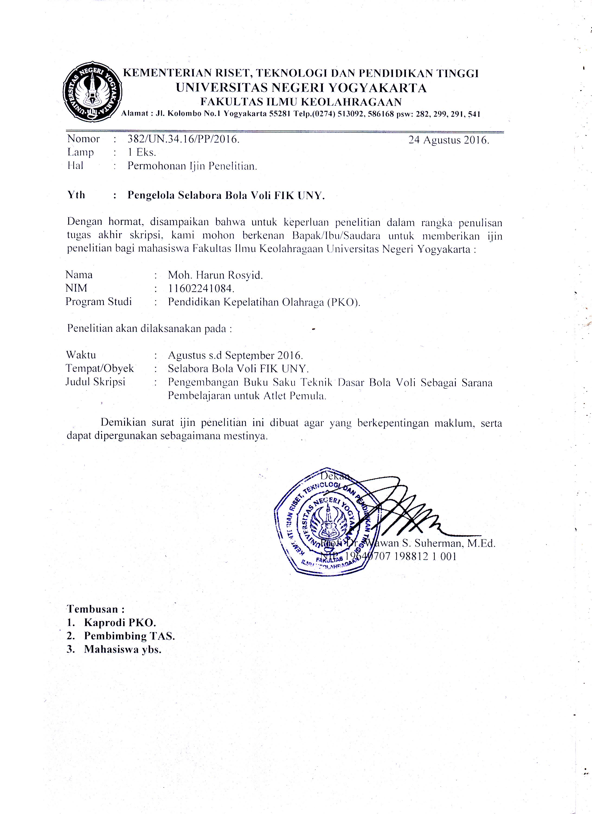
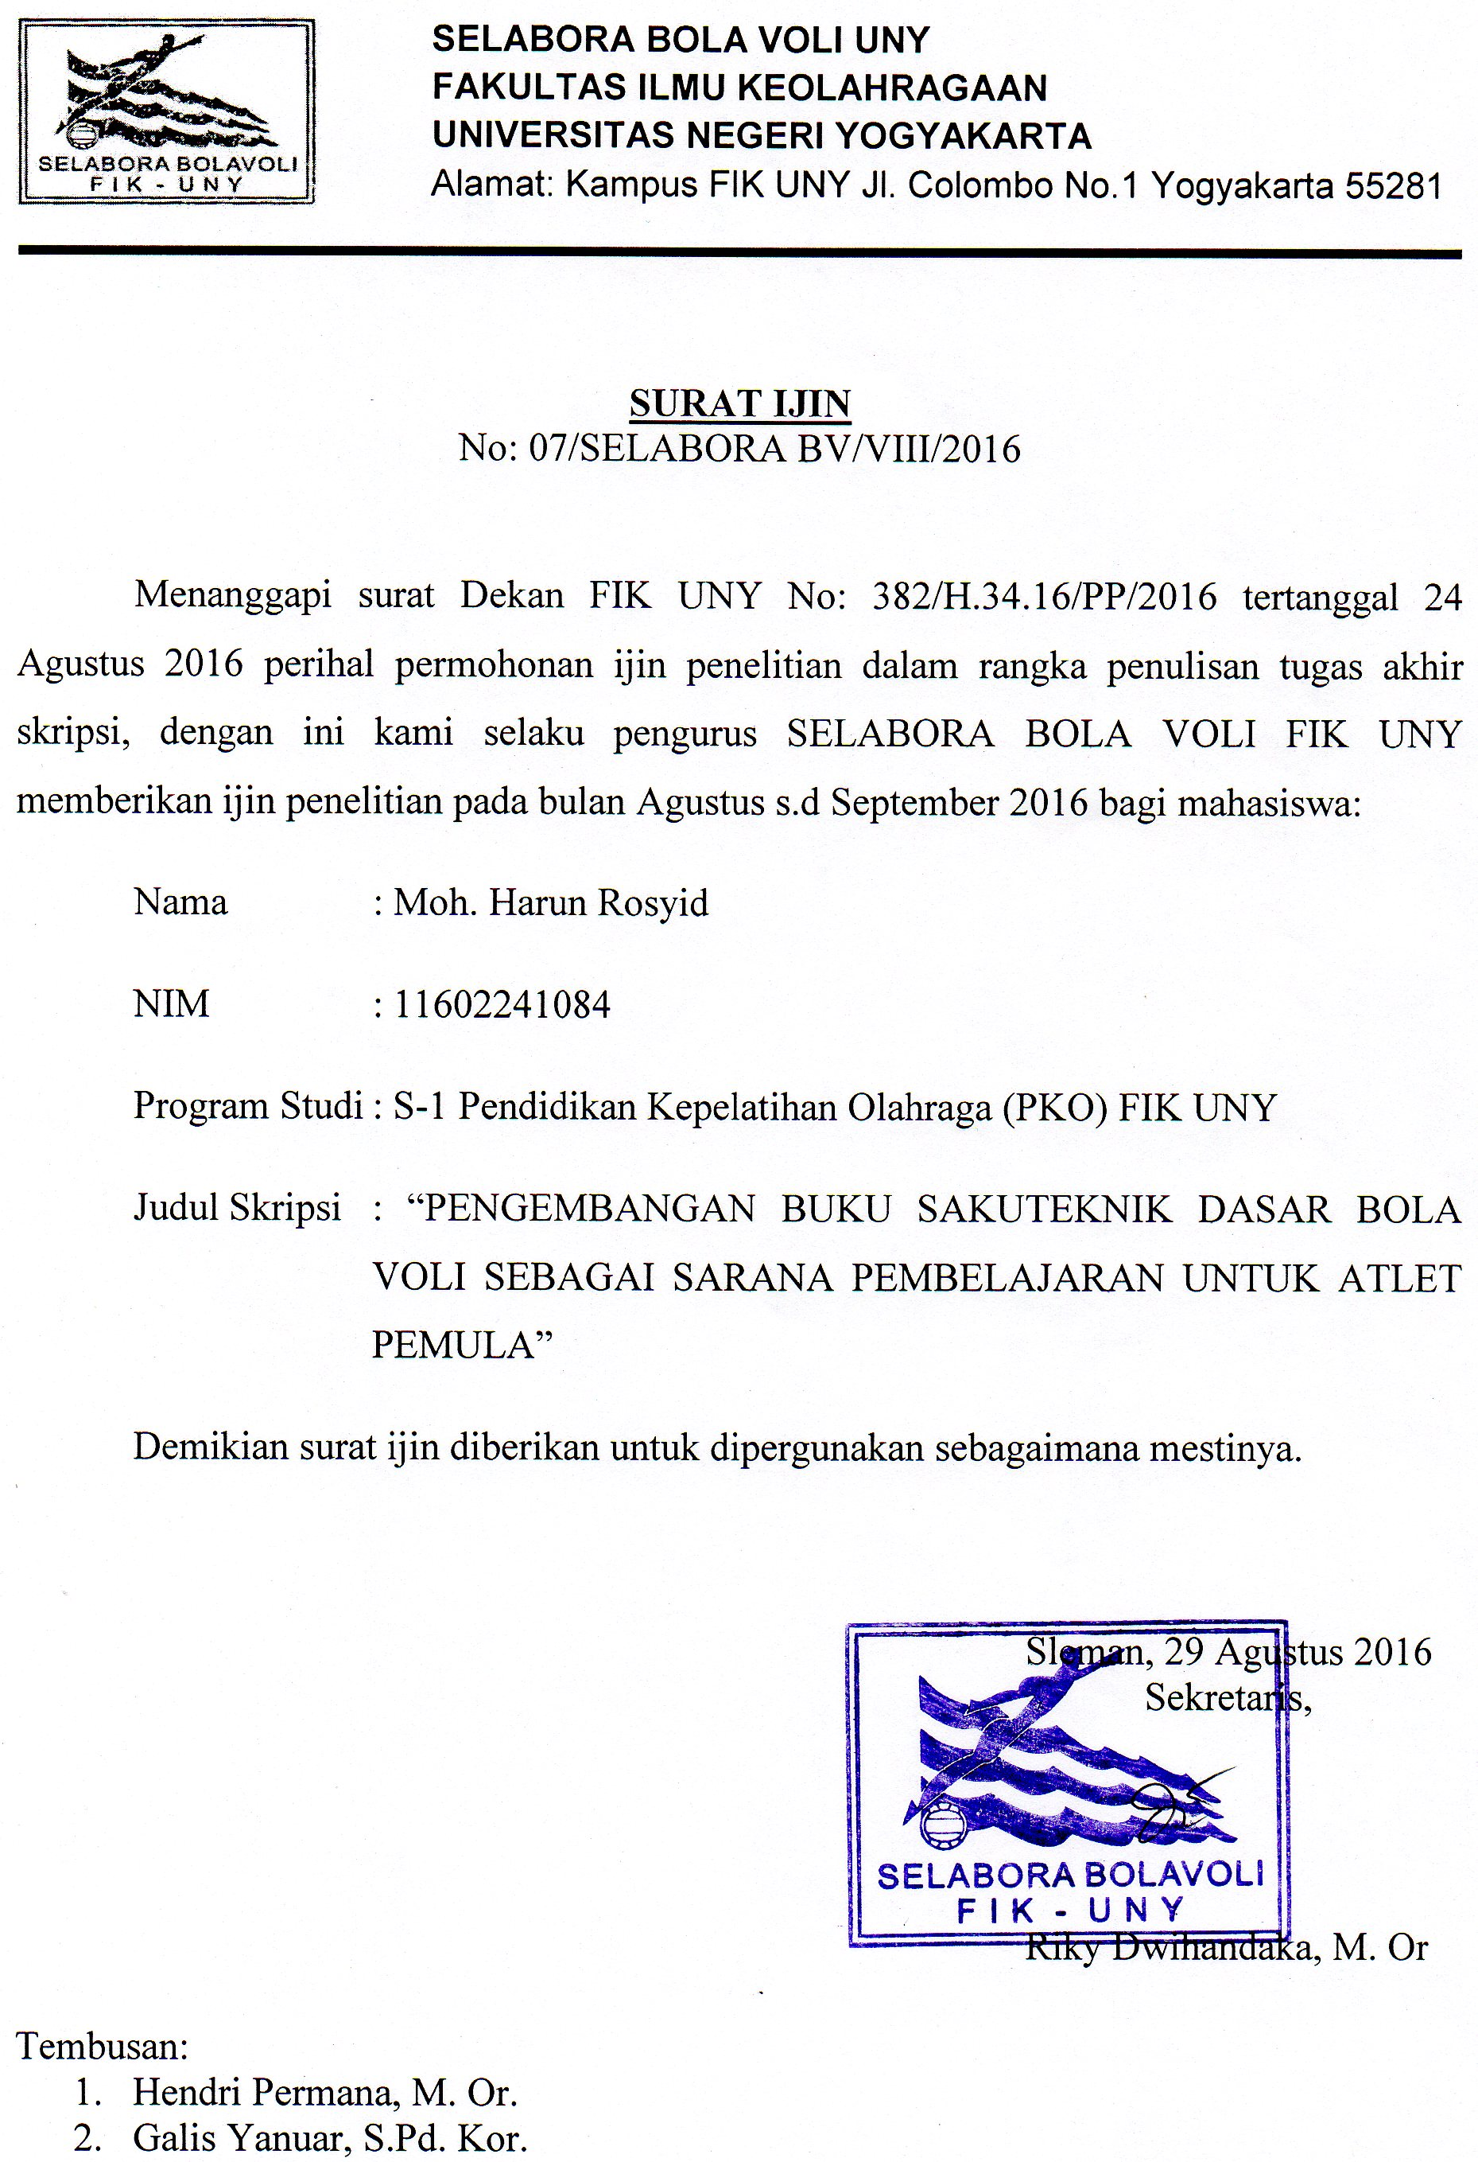Lampiran 11. Surat Keterangan Penelitian

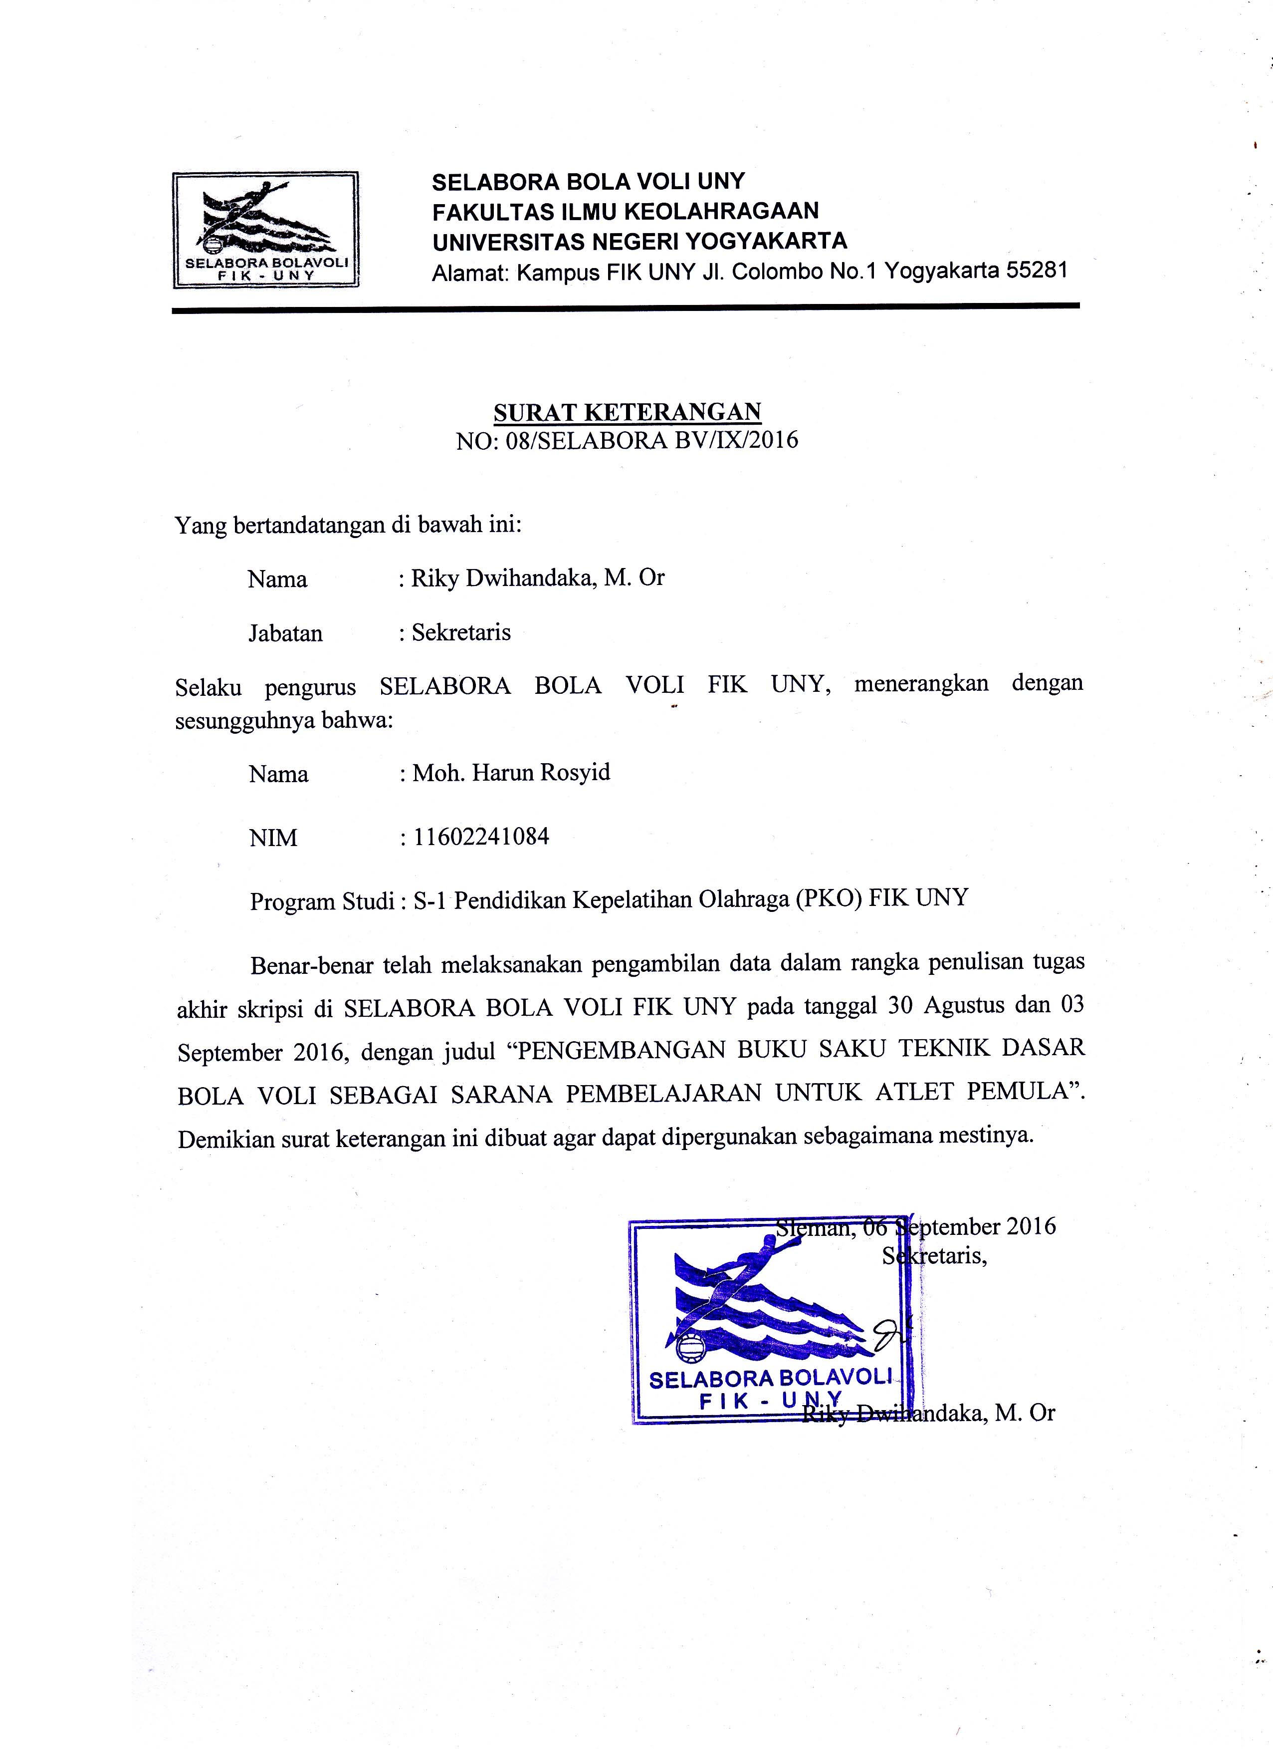

Lampiran 12. Hasil Penilaian Responden Uji Coba Kelompok Kecil
NO | NAMA | SKOR PENILAIAN | PERSENTASE (%) | KATEGORI
1 | Yosa Octafitria P. | 73 | 91.25 | Layak
2 | Ganis Erta Jabi N. | 66 | 82.50 | Layak
3 | Nariesta Yustisia U. | 73 | 91.25 | Layak
4 | Azzabila Desta P. W. H. | 70 | 87.50 | Layak
5 | Syafina Amelia E. | 73 | 91.25 | Layak
6 | Syihristaniar F. M. | 70 | 87.50 | Layak
7 | Dhimas Tegar K. | 63 | 78.75 | Layak
8 | Grahito Giri P. | 67 | 83.75 | Layak
9 | Ilham Ayupi A. | 75 | 93.75 | Layak
10 | Yoga Adhe K. | 60 | 75.00 | Cukup Layak

Lampiran 13. Hasil Penilaian Responden Uji Coba Lapangan
NO | NAMA | SKOR PENILAIAN | PERSENTASE (%) | KATEGORI
1 | Tio bagas Reza m. | 70 | 87.50 | Layak
2 | Pramudita Candra S. | 74 | 92.50 | Layak
3 | Ari Sulistyo | 80 | 100.00 | Layak
4 | Fadhil Rino W. | 77 | 96.25 | Layak
5 | Rizki Primadhani | 75 | 93.75 | Layak
6 | Happi Ramadhani | 59 | 73.75 | Cukup Layak
7 | Ajeng Putri A. C. P. | 69 | 86.25 | Layak
8 | Rizka Dwi Putri A. | 74 | 92.50 | Layak
9 | Intan Anantya K. | 77 | 96.25 | Layak
10 | Dayinta Donan P. D. | 78 | 97.50 | Layak
11 | Nadya Rizky A. | 69 | 86.25 | Layak
12 | Zelda Putri Adnesia | 73 | 91.25 | Layak
13 | Stetani Nindya L. A. | 50 | 62.50 | Cukup Layak
14 | Faiza Maharani Putri | 61 | 76.25 | Layak
15 | Pradin Kirana D. | 74 | 92.50 | Layak
16 | Aqip Syafiq Adli | 75 | 93.75 | Layak
17 | Gege Alif Fadilah | 71 | 88.75 | Layak
18 | Reza Ikhsan R. | 72 | 90.00 | Layak
19 | Arjuna Satya W. | 65 | 81.25 | Layak
20 | Christian Fritzie | 66 | 82.50 | Layak
21 | Dwi Yahna Sari | 70 | 87.50 | Layak
22 | Cankanya Audya M. | 66 | 82.50 | Layak
23 | Risma Rahmawati | 70 | 87.50 | Layak
24 | Najla Labibah A. | 66 | 82.50 | Layak
25 | Salwa Rizky N. | 66 | 82.50 | Layak
26 | Nevita Ika M. | 74 | 92.50 | Layak
27 | Syawalluna Eminarti | 76 | 95.00 | Layak
28 | Aninda Cisna P. | 78 | 97.50 | Layak
29 | Chelsea Aldilla T. R. | 67 | 83.75 | Layak
30 | Sekar Ayu Setyarini | 61 | 76.25 | Layak
31 | Reza Wahyu P. | 63 | 78.75 | Layak
32 | Alfin Pratama | 63 | 78.75 | Layak
33 | Saiful S. | 68 | 85.00 | Layak
34 | Ramadhani Ikhsan A. | 66 | 82.50 | Layak
35 | Farhan Khoirudin | 65 | 81.25 | Layak
36 | Fabella Cahyaning T. | 70 | 87.50 | Layak
37 | Amanda Febriyanti | 70 | 87.50 | Layak
38 | Baradelian Sophia Y. | 62 | 77.50 | Layak
39 | Angelia Cristabela | 67 | 83.75 | Layak
40 | Khairina Decsha H. | 74 | 92.50 | Layak

Lampiran 14. Dokumentasi Uji Coba Kelompok Kecil
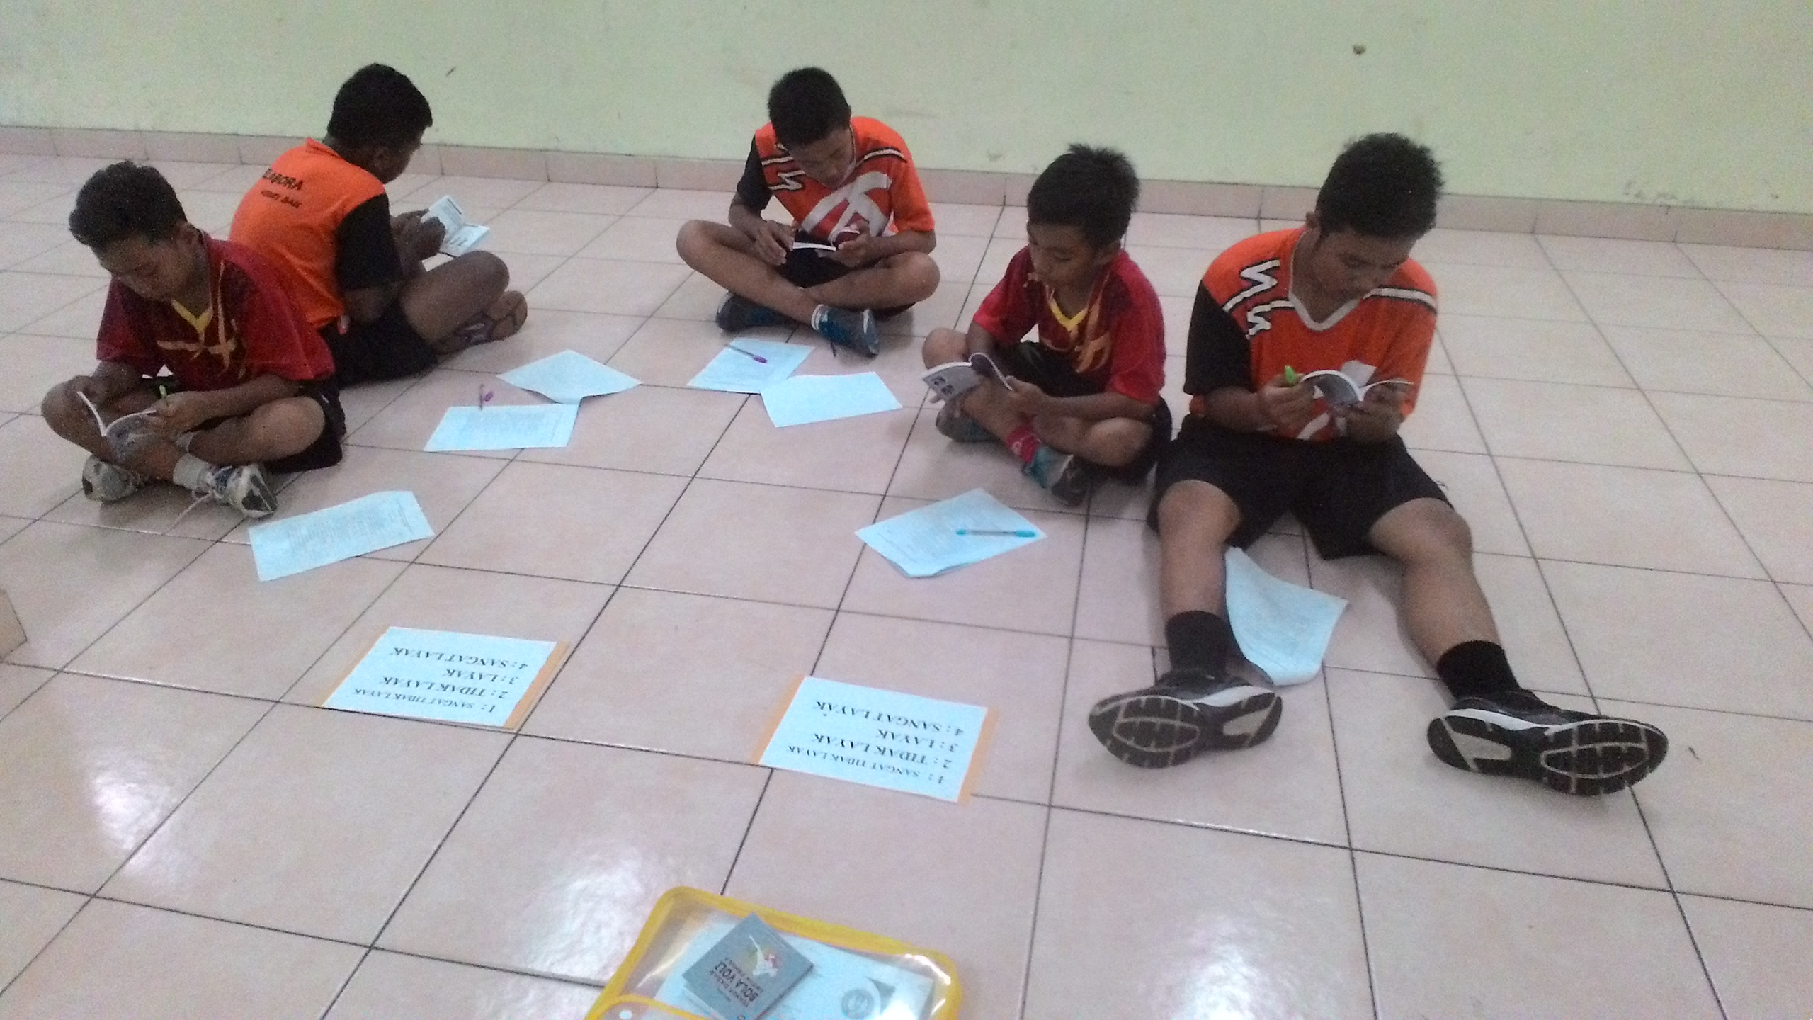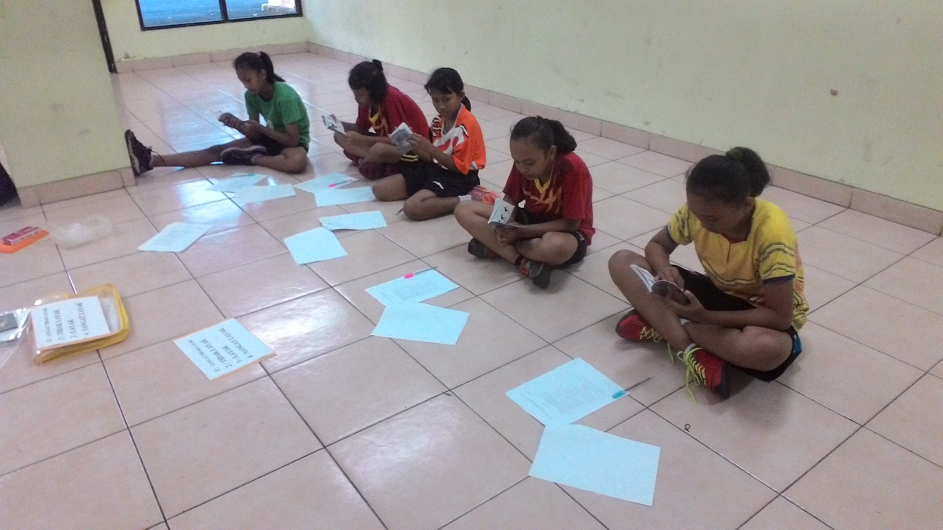
Lampiran 15. Dokumentasi Uji Coba Lapangan

